CHỨNG THƯ, BÁO CÁO THẨM ĐỊNH GIÁ
Số: 275/2026/0338/VFI-CT.48.A
Khách hàng yêu cầu: CÔNG TY CỔ PHẦN THÉP VIỆT ÚC
Tài sản thẩm định: Lợi thế quyền thuê đất trả tiền hàng năm và tài sản gắn liền với đất có địa chỉ tại: Một phần lô 15, 17, cụm công nghiệp Nội Hoàng, xã Nội Hoàng, huyện Yên Dũng, tỉnh Bắc Giang (nay là phường Tiền Phong, tỉnh Bắc Ninh) theo Giấy chứng nhận quyền sử dụng đất quyền sở hữu nhà ở và tài sản khác gắn liền với đất số BX 519056, số vào sổ cấp GCN: CT00050/21 do Sở Tài nguyên và Môi trường tỉnh Bắc Giang cấp ngày 04/12/2014 cho Công ty cổ phần thép Việt Úc.
Thời điểm thẩm định: Tháng 02/2026.

MỤC LỤC

NỘI DUNG | TRANG
Chứng thư thẩm định giá | 1-3
Báo cáo thẩm định giá | 4-17
Các phụ lục chi tiết kèm theo
Phụ lục 1: Thông tin hiện trạng | 18
Phụ lục 2: Thông tin thu thập thị trường | 19-22

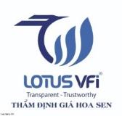 | CÔNG TY CỔ PHẦN THẨM ĐỊNH VÀ ĐẦU TƯ TÀI CHÍNH HOA SEN  Trụ sở: BT5 - 23, Khu đô thị mới Văn Phú, Phường Kiến Hưng, Thành phố Hà Nội  Điện thoại: 085 329 3333/ 024 2264 4333  Email: ilotus.contact@gmail.com Website: ilotus.com.vn
Số: 275/2026/0338/VFI-CT.48.A |  | TP. Hà Nội, ngày 26 tháng 2 năm 2026
CHỨNG THƯ THẨM ĐỊNH GIÁ
Kính gửi: CÔNG TY CỔ PHẦN THÉP VIỆT ÚC
Căn cứ Hợp đồng dịch vụ thẩm định giá số: 275/2026/0338/VFI-HĐTĐ.48.A ký ngày 25 tháng 2 năm 2026 giữa Công ty Cổ phần Thép Việt Úc với Công ty Cổ phần Thẩm định và Đầu tư Tài chính Hoa Sen;
Căn cứ Báo cáo thẩm định giá số 275/2026/0338/VFI-BC.48.A ngày 26 tháng 2 năm 2026 của Công ty Cổ phần Thẩm định và Đầu tư Tài chính Hoa Sen;
Công ty Cổ phần Thẩm định và Đầu tư Tài chính Hoa Sen cung cấp Chứng thư thẩm định giá tài sản với nội dung sau:
1. Khách hàng yêu cầu thẩm định giá:
Tên khách hàng | : | CÔNG TY CỔ PHẦN THÉP VIỆT ÚC
Đại diện | : | Ông Đỗ Văn Hùng
Chức vụ | : | Chủ tịch HĐQT
Địa chỉ | : | Nhà điều hành, lô đất HCDV4, Cụm Công Nghiệp Nội Hoàng, Phường Tiền Phong, tỉnh Bắc Ninh, Việt Nam
Mã số thuế |  | 2400397258
Tài khoản | : | 0731 000 619 551 Ngân hàng Vietcombank chi nhánh Bắc Giang  1120000 91256 Ngân hàng Vietinbank chi nhánh Đông Hà Nội  1005 460 068 Ngân hàng SHb chi nhánh Kinh Bắc
2. Thông tin về doanh nghiệp thẩm định giá:
Đơn vị thẩm định | : | CÔNG TY CỔ PHẦN THẨM ĐỊNH VÀ ĐẦU TƯ TÀI CHÍNH HOA SEN
Địa chỉ trụ sở | : | BT5 - 23, Khu đô thị mới Văn Phú, Phường Kiến Hưng, Thành phố Hà Nội
Điện thoại | : | 024 2264 4333
Mã số thuế | : | 0102708994
GCN đủ điều kiện hành nghề | : | 275/TĐG
Thông báo | : | Số 1294/TB-BTC ngày 25/12/2025 về việc doanh nghiệp đủ điều kiện kinh doanh Dịch vụ thẩm định giá.
Tài khoản số | : | 1505112366666 tại Agribank Chi nhánh Hà Nội II
Đại diện | : | Ông Vũ Văn Quân Chức vụ: Chủ tịch HĐQT kiêm Tổng Giám Đốc
3. Tài sản thẩm định: Lợi thế quyền thuê đất trả tiền hàng năm và tài sản gắn liền với đất có địa chỉ tại: Một phần lô 15, 17, cụm công nghiệp Nội Hoàng, xã Nội Hoàng, huyện Yên Dũng, tỉnh Bắc Giang (nay là phường Tiền Phong, tỉnh Bắc Ninh) theo Giấy chứng nhận quyền sử dụng đất quyền sở hữu nhà ở và tài sản khác gắn liền với đất số BX 519056, số vào sổ cấp GCN: CT00050/21 do Sở Tài nguyên và Môi trường tỉnh Bắc Giang cấp ngày 04/12/2014 cho Công ty cổ phần thép Việt Úc.
4. Thời điểm thẩm định giá: Tháng 02/2026.
5. Mục đích thẩm định giá: Kết quả thẩm định giá để khách hàng tham khảo giá trị tài sản phục vụ công tác vay vốn tại tổ chức tín dụng.
6. Cơ sở giá trị của tài sản thẩm định giá:
Chi tiết như Báo cáo kèm theo
7. Giả thiết và giả thiết đặc biệt:
Chi tiết như Báo cáo kèm theo
8. Cách tiếp cận và phương pháp thẩm định giá:
Chi tiết như Báo cáo kèm theo
9. Giá trị tài sản thẩm định giá:
Trên cơ sở các hồ sơ, tài liệu do Khách hàng cung cấp, qua điều tra thông tin thực tế trên thị trường với cách tiếp cận và phương pháp thẩm định được áp dụng trong tính toán, Công ty Cổ phần Thẩm định và Đầu tư Tài chính Hoa Sen thông báo giá trị tài sản chưa bao gồm các loại thuế, phí và lệ phí liên quan đến việc chuyển nhượng tài sản của Quý khách hàng tại thời điểm tháng 02/2026 ước tính như sau:
STT | Hạng mục | Diện tích sàn (m2) | Đơn giá (đồng/m2) | CLCL (%) | Giá trị thẩm định (đồng)
 | Quyền tài sản phát sinh từ đất thuê trả tiền hàng năm có địa chỉ tại: Một phần lô 15 và lô 17, cụm công nghiệp Nội Hoàng, xã Nội Hoàng, huyện Yên Dũng, tỉnh Bắc Giang theo Giấy chứng nhận quyền sử dụng đất quyền sở hữu nhà ở và tài sản khác gắn liền với đất số BX 519056, số vào sổ cấp GCN: CT00050/21 do Sở Tài nguyên và Môi trường tỉnh Bắc Giang cấp ngày 04/12/2014 cho Công ty cổ phần thép Việt Úc
A | Quyền tài sản phát sinh từ đất thuê trả tiền hàng năm | 8282,4 | 2.700.000 | - | 22.362.480.000
B | Tài sản gắn liền với đất |  |  |  | 15.988.231.993
I | Công trình đã được chứng nhận trên GCN |  |  |  | 14.108.399.739
1 | Nhà xưởng sản xuất số 4 | 1.456,70 | 4.376.295 | 55,05% | 3.509.191.064
2 | Nhà xưởng sản xuất số 4 | 1.772,40 | 4.376.295 | 55,05% | 4.269.712.529
3 | Nhà xưởng sản xuất số 5 | 2.281,40 | 4.376.295 | 55,05% | 5.495.893.796
4 | Nhà ăn ca (10a) | 121,5 | 4.847.040 | 62,54% | 368.300.674
5 | Nhà ăn ca (10b) | 85,5 | 4.847.040 | 62,54% | 259.174.549
6 | Nhà ăn ca (10c) | 68 | 4.847.040 | 62,54% | 206.127.126
II | Công trình xây dựng chưa được chứng nhận trên GCN |  |  |  | 1.879.832.254
1 | Nhà điều hành số 20 | 202,6 | 7.690.375 | 77,52% | 1.207.867.069
2 | Nhà điều hành 2 tầng nằm trong Nhà xưởng 5 | 100,0 | 7.690.375 | 77,52% | 596.183.153
3 | Nhà bảo vệ | 25,0 | 4.847.040 | 62,54% | 75.782.032
TỔNG CỘNG |  |  |  |  | 38.350.711.993
LÀM TRÒN |  |  |  |  | 38.351.000.000
(Bằng chữ: Ba mươi tám tỷ, ba trăm năm mươi mốt triệu đồng ./.)
10. Thời hạn hiệu lực của kết quả thẩm định giá:
- Tối đa 06 (sáu) tháng tính từ ngày ký đối với tài sản là Bất động sản.
11. Những điều khoản loại trừ và hạn chế của kết quả thẩm định giá:
- Chi tiết như Báo cáo kèm theo.
12. Các tài liệu kèm theo:
- Báo cáo kết quả thẩm định giá.
- Các phụ lục chi tiết kèm theo.
- Chứng thư thẩm định giá được phát hành 03 (ba) bản chính bằng tiếng Việt, cấp cho quý khách hàng 02 (hai) bản, lưu lại Công ty Cổ phần Thẩm định và Đầu tư Tài chính Hoa Sen 01 (một) bản có giá trị pháp lý như nhau.
- Mọi hình thức sao chép báo cáo và chứng thư thẩm định giá không có sự đồng ý bằng văn bản của Công ty Cổ phần Thẩm định và Đầu tư Tài chính Hoa Sen đều là hành vi vi phạm pháp luật.
THẨM ĐỊNH VIÊN VỀ GIÁ | CÔNG TY CỔ PHẦN THẨM ĐỊNH VÀ ĐẦU TƯ TÀI CHÍNH HOA SEN  CHỦ TỊCH HĐQT KIÊM TỔNG GIÁM ĐỐC
Nguyễn Thị Thùy Dương  Số thẻ thẩm định viên về giá: XVI25TS.2576 | Vũ Văn Quân  Số thẻ thẩm định viên về giá: XII17.1825

CÔNG TY CỔ PHẦN THẨM ĐỊNH VÀ ĐẦU TƯ TÀI CHÍNH HOA SEN
Trụ sở: BT5 - 23, Khu đô thị mới Văn Phú, Phường Kiến Hưng, Thành phố Hà Nội
Điện thoại: 085 329 3333/ 024 2264 4333
Email: ilotus.contact@gmail.com Website: ilotus.com.vn
Số: 275/2026/0338/VFI-BC.48.A |  | TP. Hà Nội, ngày 26 tháng 2 năm 2026
BÁO CÁO KẾT QUẢ THẨM ĐỊNH GIÁ

(Kèm theo Chứng thư thẩm định giá số: 275/2026/0338/VFI-CT.48.A ngày 26 tháng 2 năm 2026)

I. THÔNG TIN VỀ DOANH NGHIỆP THẨM ĐỊNH GIÁ
Đơn vị thẩm định | : | CÔNG TY CỔ PHẦN THẨM ĐỊNH VÀ ĐẦU TƯ TÀI CHÍNH HOA SEN
Địa chỉ trụ sở | : | BT5 - 23, Khu đô thị mới Văn Phú, Phường Kiến Hưng, Thành phố Hà Nội
Điện thoại | : | 024 2264 4333
Mã số thuế | : | 0102708994
GCN đủ điều kiện hành nghề | : | 275/TĐG
Tài khoản số | : | 1505112366666 tại Agribank Chi nhánh Hà Nội II
Đại diện | : | Ông Vũ Văn Quân Chức vụ: Chủ tịch HĐQT kiêm Tổng Giám Đốc
II. THÔNG TIN CƠ BẢN VỀ CUỘC THẨM ĐỊNH GIÁ
1. Thông tin cơ bản về cuộc thẩm định giá:
Tên khách hàng | : | CÔNG TY CỔ PHẦN THÉP VIỆT ÚC
Đại diện | : | Ông Đỗ Văn Hùng
Chức vụ | : | Chủ tịch HĐQT
Địa chỉ | : | Nhà điều hành, lô đất HCDV4, Cụm Công Nghiệp Nội Hoàng, Phường Tiền Phong, tỉnh Bắc Ninh, Việt Nam
Mã số thuế | : | 2400397258
Tài khoản | : | 0731 000 619 551 Ngân hàng Vietcombank chi nhánh Bắc Giang  1120000 91256 Ngân hàng Vietinbank chi nhánh Đông Hà Nội  1005 460 068 Ngân hàng SHb chi nhánh Kinh Bắc
Tài sản thẩm định giá | : | Lợi thế quyền thuê đất trả tiền hàng năm và tài sản gắn liền với đất có địa chỉ tại: Một phần lô 15, 17, cụm công nghiệp Nội Hoàng, xã Nội Hoàng, huyện Yên Dũng, tỉnh Bắc Giang (nay là phường Tiền Phong, tỉnh Bắc Ninh) theo Giấy chứng nhận quyền sử dụng đất quyền sở hữu nhà ở và tài sản khác gắn liền với đất số BX 519056, số vào sổ cấp GCN: CT00050/21 do Sở Tài nguyên và Môi trường tỉnh Bắc Giang cấp ngày 04/12/2014 cho Công ty cổ phần thép Việt Úc.
Mục đích thẩm định giá | : | Kết quả thẩm định giá để khách hàng tham khảo giá trị tài sản phục vụ công tác vay vốn tại tổ chức tín dụng.
Cơ sở giá trị thẩm định giá | : | Giá trị thị trường.
Thời điểm thẩm định giá | : | Tháng 02/2026.
Địa điểm thẩm định giá | : | Một phần lô 15 và lô 17, cụm công nghiệp Nội Hoàng, xã Nội Hoàng, huyện Yên Dũng, tỉnh Bắc Giang
Vị trí tài sản thẩm định | : | (21.245472222222, 106.16488888889)
Thời điểm khảo sát | : | Tháng 02/2026.
2. Các nguồn thông tin được sử dụng trong quá trình thẩm định giá và xem xét đánh giá các thông tin thu thập
- Tham khảo nguồn thông tin từ các trang giao bán bất động sản qua mạng Internet, gọi điện trực tiếp.
- Tham khảo nguồn thông tin trực tiếp từ những người dân sinh sống xung quanh trên địa bàn.
- Đánh giá nguồn thông tin thu thập: Nguồn thông tin thu thập khách quan và phổ biến trên thị trường.
3. Căn cứ pháp lý
3.1. Văn bản quy phạm pháp luật:
- Luật Giá số 16/2023/QH15 ngày 19/6/2023;
- Luật Đất đai số 31/2024/QH15 đã được Quốc hội nước Cộng hòa xã hội chủ nghĩa Việt Nam khóa XV, kỳ họp bất thường lần thứ 5 thông qua ngày 18 tháng 01 năm 2024;
- Luật Xây dựng số 50/2014/QH13 đã được Quốc hội nước Cộng hòa xã hội chủ nghĩa Việt Nam khóa XIII, kỳ họp thứ 7 thông qua ngày 18 tháng 6 năm 2014;
- Luật số 62/2020/QH14 đã được Quốc hội nước Cộng hòa xã hội chủ nghĩa Việt Nam khóa XIV, kỳ họp thứ 9 thông qua ngày 17 tháng 6 năm 2020 về việc Sửa đổi, bổ sung một số điều của Luật Xây dựng;
- Luật Nhà ở số 27/2023/QH15 đã được Quốc hội nước Cộng hòa xã hội chủ nghĩa Việt Nam khóa XV, kỳ họp thứ 6 thông qua ngày 27 tháng 11 năm 2023;
- Nghị định số 71/2024/NĐ-CP ngày 27/6/2024 của Chính phủ Quy định về giá đất.
- Nghị định số 103/2024/NĐ-CP ngày 30/7/2024 của Chính phủ quy định về thu tiền sử dụng đất, tiền thuê đất;
- Thông tư số 28/2024/TT-BTC ngày 16/5/2024 của Bộ Tài chính Quy định về trình tự, thủ tục kiểm tra việc chấp hành pháp luật về giá, thẩm định giá do Bộ trưởng Bộ Tài chính ban hành;
- Thông tư số 30/2024/TT-BTC ngày 16/5/2024 của Bộ Tài chính ban hành các chuẩn mực thẩm định giá Việt Nam về quy tắc đạo đức nghề nghiệp thẩm định giá, phạm vi công việc thẩm định giá, cơ sở giá trị thẩm định giá, hồ sơ thẩm định giá;
- Thông tư số 31/2024/TT-BTC ngày 16/5/2024 của Bộ Tài chính ban hành chuẩn mực thẩm định giá Việt Nam về thu thập và phân tích thông tin về tài sản thẩm định giá;
- Thông tư số 32/2024/TT-BTC ngày 16/5/2024 của Bộ Tài chính ban hành các chuẩn mực thẩm định giá Việt Nam về cách tiếp cận từ thị trường, cách tiếp cận từ chi phí, cách tiếp cận từ thu nhập;
- Thông tư số 36/2024/TT-BTC ngày 16/5/2024 của Bộ Tài chính ban hành chuẩn mực thẩm định giá Việt Nam về thẩm định giá doanh nghiệp;
- Thông tư số 37/2024/TT-BTC ngày 16/5/2024 của Bộ Tài chính ban hành chuẩn mực thẩm định giá Việt Nam về thẩm định giá tài sản vô hình;
- Thông tư số 42/2024/TT-BTC ngày 20/6/2024 của Bộ Tài chính ban hành chuẩn mực thẩm định giá Việt Nam về thẩm định giá bất động sản;
- Thông tư số 45/2013/TT-BTC ngày 24/5/2013 của Bộ Tài chính về việc hướng dẫn chế độ quản lý, sử dụng và trích khấu hao tài sản cố định;
- Thông tư 147/2016/TT-BTC ngày 13 tháng 10 năm 2016 sửa đổi bổ sung một số điều của Thông tư số 45/2013/TT-BTC ngày 25/4/2013 của Bộ Tài chính hướng dẫn chế độ quản lý, sử dụng và trích khấu hao tài sản cố định;
- Thông tư số 28/2017/TT-BTC ngày 12/4/2017 của Bộ Tài chính về việc sửa đổi, bổ sung một số điều của Thông tư 45/2013/TT-BTC ngày 25/4/2013 và Thông tư số 147/2016/TT-BTC ngày 13/10/2016 của Bộ Tài chính hướng dẫn chế độ quản lý, sử dụng và trích khấu hao tài sản cố định;
- Quyết định số 409/QĐ-BXD ngày 11/4/2025 của Bộ Xây dựng về việc Công bố suất vốn đầu tư xây dựng công trình và giá xây dựng tổng hợp bộ phận kết cấu công trình năm 2024;
- Công văn số 1326/BXD-QLN của Bộ Xây dựng ban hành ngày 08/8/2011 về việc hướng dẫn kiểm kê, đánh giá lại giá trị tài sản cố định là nhà, vật kiến trúc;
- Và các văn bản pháp luật có liên quan khác.
3.2. Các văn bản liên quan khác:
a. Hồ sơ pháp lý của tài sản:
- Giấy chứng nhận quyền sử dụng đất quyền sở hữu nhà ở và tài sản khác gắn liền với đất số BX 519056, số vào sổ cấp GCN: CT00050/21 do Sở Tài nguyên và Môi trường tỉnh Bắc Giang cấp ngày 04/12/2014 cho Công ty cổ phần thép Việt Úc.
b. Hồ sơ khác:
- Hợp đồng số 275/2026/0338/VFI-HĐTĐ.48.A ngày 25/02/2026 giữa Công ty Cổ phần Thép Việt Úc với Công ty Cổ phần Thẩm định và Đầu tư Tài chính Hoa Sen.
- Hồ sơ, tài liệu, chứng từ liên quan đến tài sản thẩm định giá.
III. TỔNG QUAN VỀ THỊ TRƯỜNG CỦA TÀI SẢN THẨM ĐỊNH GIÁ

Tổng quan thị trường BĐS Bắc Giang
Bắc Giang hiện đang là một trong những điểm nóng về thị trường bất động sản tại miền Bắc. Sự phát triển nhanh chóng của các khu công nghiệp và hạ tầng đô thị đã tạo động lực lớn cho thị trường bất động sản Bắc Giang. Giá trị đất nền, chung cư và nhà phố thương mại đều có xu hướng tăng trưởng nhờ nhu cầu ngày càng lớn. Các khu vực như TP Bắc Giang, Lục Nam, Yên Dũng, Việt Yên đang thu hút lượng lớn nhà đầu tư bất động sản do lợi thế về hạ tầng và chính sách phát triển hợp lý.
Trong quý I năm 2024, Bắc Giang ghi nhận khoảng 3.400 giao dịch nhà đất thông qua công chứng, tăng đáng kể so với cùng kỳ năm 2023. Giá trị bất động sản trên hầu hết các phân khúc tăng từ 10 – 15% so với mức "đáy" của năm 2023.
Chính phủ giao chỉ tiêu tăng trưởng GRDP năm 2025 cho Bắc Giang đạt 13,6%, cao nhất cả nước. Trong đó, công nghiệp - xây dựng tăng 16%, dịch vụ tăng 7,5%, nông, lâm nghiệp và thủy sản tăng 3,8%, thuế sản phẩm tăng 10%. Theo đó, khẳng định Bắc Giang có vai trò trọng điểm về tăng trưởng kinh tế và trung tâm thu hút đầu tư.
Theo các chuyên gia, năm 2025 sẽ là giai đoạn tăng trưởng mạnh mẽ của thị trường bất động sản Bắc Giang nhờ các yếu tố sau:
Phát triển hạ tầng giao thông: Bắc Giang tập trung ưu tiên nguồn vốn ngân sách, tăng cường huy động, thu hút nguồn vốn ngoài ngân sách cho đầu tư phát triển kết cấu hạ tầng giao thông. Mở rộng nút giao liên thông giữa cầu vượt Hùng Vương với cao tốc Hà Nội - Bắc Giang; hoàn thành mở rộng cầu Như Nguyệt; cơ bản hoàn thành nút giao liên thông tại thị trấn Vôi với cao tốc Bắc Giang - Lạng Sơn; hoàn thành mở rộng đường gom trái tuyến từ QL17-QL37 và nút giao liên thông giữa QL.17, QL.37 với cao tốc Hà Nội - Bắc Giang... Qua đó, tiếp tục duy trì khai thác hiệu quả tuyến cao tốc Hà Nội - Lạng Sơn đoạn qua địa bàn tỉnh Bắc Giang, làm thay đổi diện mạo hệ thống giao thông trên địa bàn tỉnh
Dòng vốn FDI đổ vào khu công nghiệp: Tính từ đầu năm 2024, tỉnh Bắc Giang thu hút vốn đầu tư đạt trên 1,8 tỷ USD, trong đó cấp mới 21 dự án đầu tư trong nước, với số vốn đăng ký 12.900,7 tỷ đồng, gấp 2,3 lần và 63 dự án FDI với số vốn đăng ký 459,18 triệu USD. Các khu công nghiệp như Quang Châu, Vân Trung, Đình Trám sẽ thu hút hàng nghìn lao động, tạo nhu cầu lớn về nhà ở.
Chính sách quy hoạch mở rộng đô thị: Thành phố Bắc Giang đang được mở rộng, phát triển thành đô thị hiện đại, thúc đẩy thị trường bất động sản Bắc Giang. Phương án sắp xếp đơn vị hành chính là đô thị cấp xã, giai đoạn 2023 - 2025, tỉnh Bắc Giang dự kiến sắp xếp 05 ĐVHC cấp xã là đô thị, trong đó 03 ĐVHC thuộc diện sắp xếp, 02 ĐVHC thuộc diện khuyến khích sắp xếp. Ngoài ra, thực hiện sắp xếp 13 xã quy hoạch thành các phường và thị trấn. Giai đoạn 2026 - 2030, tỉnh Bắc Giang dự kiến sắp xếp 03 ĐVHC là đô thị cấp xã.
Theo các chuyên gia, dự kiến giá trị bất động sản Bắc Giang sẽ tăng trưởng từ 10 - 15% trong năm 2025, sau khi ba luật mới chính thức có hiệu lực, đặc biệt là 3 loại hình dưới đây sẽ hút vốn nhiều nhất: Chung cư, đất nền, đất đấu giá. Một thế mạnh nữa của tỉnh là dư địa phát triển bất động sản còn rất nhiều. Trong khi đó, hệ thống cơ sở hạ tầng của Bắc Giang cơ bản đã đồng bộ hoàn chỉnh. Đây chính là tiền đề để thu hút nhiều doanh nghiệp lớn rót vốn phát triển.
Bắc Giang đang nổi lên như một điểm sáng trong lĩnh vực đầu tư bất động sản năm 2025 nhờ sự phát triển đồng bộ về kinh tế, hạ tầng và quy hoạch đô thị. Để tận dụng cơ hội này, nhà đầu tư có thể xem xét các chiến lược sau:
- Đầu tư vào bất động sản công nghiệp
Với việc phê duyệt khu công nghiệp tại Yên Dũng, Lạng Giang, Việt Yên, Hiệp Hòa đang mở rộng quỹ đất công nghiệp để thu hút đầu tư. Việc đầu tư vào bất động sản công nghiệp tại đây hứa hẹn mang lại lợi nhuận hấp dẫn.
- Đầu tư vào các khu đô thị mới
Các dự án khu đô thị mới như Dream City Bắc Giang, BV Bavella Green Park, Danko Riverside, Diamond Paragon… đang được triển khai, cung cấp các sản phẩm liền kề và biệt thự với quy hoạch hiện đại. Đầu tư vào các khu đô thị này có thể mang lại tiềm năng tăng giá cao trong tương lai.
- Đón đầu xu hướng tăng giá đất nền ven đô
Các tỉnh vệ tinh như Bắc Giang đang thu hút sự quan tâm của giới đầu tư đất nền nhờ vị trí thuận lợi và tiềm năng tăng trưởng. Việc đầu tư vào đất nền ven đô có thể mang lại lợi nhuận cao khi thị trường bất động sản phục hồi.
- Đầu tư vào bất động sản thương mại và dịch vụ
Sự phát triển công nghiệp kéo theo nhu cầu lớn về dịch vụ thương mại. Đầu tư vào các dự án bất động sản thương mại tại Bắc Giang có thể đáp ứng nhu cầu này và mang lại lợi nhuận bền vững.
(Nguồn: https://bgrea.bacgiang.gov.vn/chi-tiet-tin-tuc/-/asset_publisher/kmIyyyu8w7p6/content/xu- huong-bat-ong-san-bac-giang-2025-tiem-nang-but-pha-va-co-hoi-au-tu)

Tổng quan Cụm công nghiệp Nội Hoàng
Tên khu công nghiệp: Cụm công nghiệp Song Khê – Nội Hoàng
Địa điểm: Thôn Chung xã Nội Hoàng huyện Yên Dũng
Thời điểm thành lập: 2002
Thông tin về chủ sở hữu KCN: Công ty Phát triển hạ tầng KCN tỉnh Bắc Giang Loại hình khu công nghiệp: Đa ngành
Tổng diện tích đất khu công nghiệp: 57,6ha
Hạ tầng giao thông vận tải: Nằm trong vùng kinh tế trọng điểm khu vực phía bắc: Hà Nội - Hải Phòng - Quảng Ninh.
Cơ sở hạ tầng khu công nghiệp:
Đường chính: 32m, 4 làn xe Đường nội bộ: 23m, 2 làn xe
Các ngành nghề đã đầu tư: cán, đúc thép, sản xuất thức ăn chăn nuôi, may mặc, lắp ráp điện tử, thiết bị điện. các ngành nghề dự kiến thu hút đầu tư: cơ khí, chế tạo máy, điện tử, may mặc, chế biến lâm sản
IV. THÔNG TIN VỀ TÀI SẢN THẨM ĐỊNH GIÁ
- Thông tin thửa đất

Tên tài sản | Lợi thế quyền thuê đất trả tiền hàng năm và tài sản gắn liền với đất có địa chỉ tại: Một phần lô 15, 17, cụm công nghiệp Nội Hoàng, xã Nội Hoàng, huyện Yên Dũng, tỉnh Bắc Giang (nay là phường Tiền Phong, tỉnh Bắc Ninh) theo Giấy chứng nhận quyền sử dụng đất quyền sở hữu nhà ở và tài sản khác gắn liền với đất số BX 519056, số vào sổ cấp GCN: CT00050/21 do Sở Tài nguyên và Môi trường tỉnh Bắc Giang cấp ngày 04/12/2014 cho Công ty cổ phần thép Việt Úc.
1. | Nội dung Thửa đất theo Hồ sơ pháp lý
- | Địa chỉ: | Một phần lô 15 và lô 17, cụm công nghiệp Nội Hoàng, xã Nội Hoàng, huyện Yên Dũng, tỉnh Bắc Giang (nay là phường Tiền Phong, tỉnh Bắc Ninh)
- | Diện tích (m²): | 8282,4 | Hình thức sử dụng: | Sử dụng riêng
- | Mục đích sử dụng: | Đất cụm công nghiệp | Thời hạn sử dụng: | Thời hạn sử dụng đất đến ngày 27/8/2059
- | Nguồn gốc sử dụng đất: | Nhà nước cho thuê đất trả tiền hàng năm
2. | Về đất:
2.1 | Vị trí; Giao thông;
- | Đường tiếp giáp chính: | Đường nội khu CCN | Số mặt tiền: | Tiếp giáp 2 mặt tiền
- | Khoảng cách đến trục đường chính (m): | Tài sản nằm tại CCN Nội Hoàng, cách QL17 khoảng 690m, cách QL37 khoảng780m.
- | Các hướng tiếp giáp: | -Hướng Tây Bắc: tiếp giáp đường nội khu  -Hướng Tây: tiếp giáp đường nội khu  -Các hướng khác: tiếp giáp các thửa đất khác
- | Vị trí trên bản đồ vệ tinh: (21.245472222222, 106.16488888889)
- | 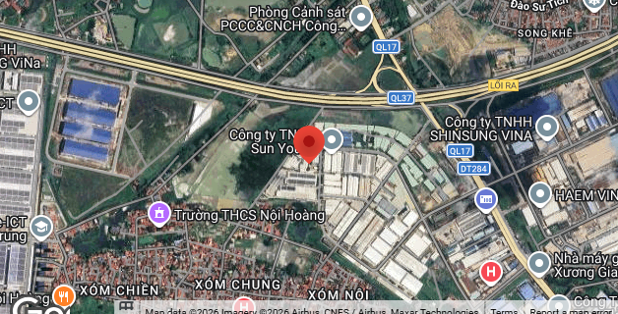
2.2. | Diện tích; Kích thước; Hình dáng
- | Diện tích sử dụng riêng thực tế (m²): | 8282,4 | Diện tích sử dụng chung thực tế (m²): | 0
- | Mặt tiền (m): | 86,6 | Chiều sâu (m): | 98,85
- | Hình dáng: | Vát góc, tương đối vuông vức | Hướng: | Tây Bắc
2.3. | Điều kiện kinh doanh; Hạ tầng nội bộ; Hạ tầng xung quanh
- | Hạ tầng nội bộ: | Hạ tầng cấp nước: Nước máy, Hạ tầng thoát nước: Rãnh có nắp, Hạ tầng cấp điện: Điện lưới, Hạ tầng thông tin liên lạc: Điện thoại, Mạng internet, Truyền hình cáp
- | Hạ tầng xung quanh: | Môi trường trong lành, an ninh đảm bảo, dân trí tốt
- | Mật độ dân cư: | Bình thường | Đời sống dân cư: | Ổn định
2. Công trình xây dựng gắn liền với đất
STT | Hạng mục | Kết cấu | Hiện trạng | Diện tích XD (m²) | Số tầng | Diện tích sàn (m²) | Năm đưa vào SD
I | Công trình đã được chứng nhận trên GCN
1 | Nhà xưởng sản xuất số 4 | - Khung cột bằng thép;  - Mái lợp tôn, kèo thép;  - Tường xây gạch chịu lực và bao tôn;  - Sàn sơn epoxy. | Công trình cũ theo thời gian sử dụng, sàn bị bong tróc, tường có dấu hiệu nứt. Hiện đang cho đơn vị khác thuê. Công trình được xây dựng khoảng năm 2014. | 1.456,7 | 1,0 | 1.456,7 | 2014
2 | Nhà xưởng sản xuất số 4 | - Khung cột bằng thép;  - Mái lợp tôn, kèo thép;  - Tường xây gạch chịu lực và bao tôn;  - Sàn bê tông | Công trình cũ theo thời gian sử dụng, sàn bị bong tróc, tường có dấu hiệu nứt. Hiện đang cho đơn vị khác thuê. Công trình được xây dựng khoảng năm 2014. | 1.772,4 | 1,0 | 1.772,4 | 12/2014
3 | Nhà xưởng sản xuất số 5 | - Khung cột bằng thép;  - Mái lợp tôn, kèo thép;  - Tường xây gạch chịu lực và bao tôn;  - Sàn sơn epoxy. | Công trình cũ theo thời gian sử dụng, sàn bị bong tróc, tường có dấu hiệu nứt. Hiện trạng đang cho đơn vị khác thuê. Công trình được xây dựng khoảng năm 2014 | 2.281,4 | 1,0 | 2.281,4 | 12/2014
4 | Nhà ăn ca (10a) | - Nhà cấp 4; tường xây gạch chịu lực;  - Mái lợp tôn. | Công trình cũ theo thời gian sử dụng. Ngoại quan trung bình. Công trình được xây dựng khoảng năm 2014. Công trình hiện tại đang làm kho chứa đồ | 121,5 | 1,0 | 121,5 | 12/2014
5 | Nhà ăn ca (10b) | - Nhà cấp 4; tường xây gạch chịu lực;  - Mái lợp tôn. | Hiện trạng công trình được sử dụng làm nhà kho. Ngoại quan cũ. Công trình được xây dựng khoảng năm 2014. Công trình hiện tại đang sử dụng làm kho máy móc | 85,5 | 1,0 | 85,5 | 12/2014
6 | Nhà ăn ca (10c) | - Nhà cấp 4; tường xây gạch chịu lực;  - Mái lợp tôn. | Hiện trạng công trình được sử dụng làm nhà WC. Ngoại quan cũ. Công trình được xây dựng khoảng năm 2014. Công trình hiện tại đã được cải tạo làm nhà vệ sinh | 68,0 | 1,0 | 68,0 | 12/2014
II | Công trình xây dựng chưa được chứng nhận trên GCN
1 | Nhà điều hành số 20 | - Tường xây gạch chịu lực;  - Khung cột bê tông;  - Cầu thang ngoài;  - Sàn lát gạch men. | Công trình cũ theo thời gian sử dụng. Ngoại quan khá. Hiện trạng đang sử dụng bình thường. Công trình được xây dựng khoảng năm 2014. Công trình này khác công trình được chứng nhận trên GCN | 101,3 | 2,0 | 202,6 | 12/2014
2 | Nhà điều hành 2 tầng nằm trong Nhà xưởng 5 | - Tường xây gạch chịu lực;  - Khung cột bê tông;  - Cầu thang ngoài;  - Trần lợp tấm nhựa;  - Sàn tầng 1 sơn epoxy; tầng 2 lát gạch men. | Kết cấu tường có dấu hiệu bong tróc, nứt vỡ. Ngoại quan trung bình. Công trình được xây dựng khoảng năm 2014. Hiện trạng công trình chưa được chứng nhận trên GCN. | 50,0 | 2,0 | 100,0 | 12/2014
3 | Nhà bảo vệ | - Nhà cấp 4; tường xây gạch chịu lực;  - Sàn sơn epoxy;  - Mái lợp tôn. | Kết cấu tường có dấu hiệu bong tróc, nứt vỡ. Ngoại quan trung bình. Công trình được xây dựng khoảng năm 2014. Hiện trạng công trình chưa được chứng nhận trên GCN. | 25,0 | 1,0 | 25,0 | 12/2014
V. CÁC GIẢ THIẾT VÀ GIẢ THIẾT ĐẶC BIỆT
- Chúng tôi giả định rằng tài sản thẩm định giá không xảy ra tranh chấp, khiếu kiện khiếu nại. Trong trường hợp có sự thay đổi về tranh chấp đối với các tài sản trên sẽ được thẩm định giá tại hợp đồng dịch vụ thẩm định giá khác. Chúng tôi được hoàn toàn miễn trừ mọi trách nhiệm phát sinh, liên đới (nếu có) trong trường hợp này.
- Giá trị tài sản thẩm định giá được ước tính dựa trên giả định không có bất kỳ yếu tố nào làm cản trở ảnh hưởng đến việc giao dịch bình thường của tài sản trên thị trường.
- Công ty Cổ phần Thẩm định và Đầu tư Tài chính Hoa Sen không tiến hành kiểm tra hồ sơ pháp lý gốc để xác nhận về chủ sử dụng của tài sản định giá và Công ty Cổ phần Thẩm định và Đầu tư Tài chính Hoa Sen cũng không đảm bảo về việc phát sinh sử dụng khác của tài sản có thể được thể hiện ở những tài liệu pháp lý mà Khách hàng chưa cung cấp. Công ty Cổ phần Thẩm định và Đầu tư Tài chính Hoa Sen giả định rằng tất cả các tài liệu pháp lý được cung cấp từ phía Khách hàng đều trung thực và hợp lý. Công ty Cổ phần Thẩm định và Đầu tư Tài chính Hoa Sen cũng khuyến cáo rằng những đối tượng sử dụng bản báo cáo nên thận trọng trong việc làm rõ các tài liệu pháp lý có liên quan đến vấn đề này trước khi đưa ra các quyết định về tài sản định giá.
- Đối với các trình chưa được cấp GPXD, chưa được chứng nhận trên GCN, tổ thẩm định không kiểm tra được tính hợp pháp của tài sản. Giá trị thẩm định giá được định giá theo hiện trạng thực tế, tổ thẩm định không chịu trách nhiệm về pháp lý hoặc tính hợp pháp của tài sản. Khách hàng chịu trách nhiệm với các thông tin đã cung cấp và quá trình hướng dẫn khảo sát nói trên.
- Theo quy định của pháp luật hiện hành, quyền thuê đất được Nhà nước cho thuê đất trả tiền hàng năm không được phép chuyển nhượng hay thế chấp. Tuy nhiên, việc giao dịch các tài sản này như là lợi thế quyền thuê đất có gắn với hạ tầng và các công trình trên đất thông qua công ty hoặc tổ chức nắm giữ tài sản là phù hợp với thông lệ thị trường. Theo giấy chứng nhận quyền sử dụng đất, bất động sản định giá hiện được cấp quyền thuê đất và sở hữu tài sản gắn liền với đất cho Công ty cổ phần thép Việt Úc. Đánh giá về giá trị của chúng tôi được cung cấp dựa trên giả định rằng bất động sản định giá có thể được chuyển nhượng tự do và không bị hạn chế ở cấp độ công ty. Chúng tôi đặc biệt khuyến nghị đơn vị sử dụng tham vấn ý kiến của luật sư về tài sản hoặc những bên tư vấn tương tự xem xét giả định này và xác nhận rằng tài sản có thể được chuyển nhượng trên cơ sở này.
VI. CƠ SỞ GIÁ TRỊ THẨM ĐỊNH GIÁ
- Giá trị thị trường: Kết quả thẩm định giá trị tài sản được xác định dựa trên cơ sở giá trị thị trường tại thời điểm thẩm định theo Chuẩn mực thẩm định giá Việt Nam về Cơ sở giá trị thẩm định giá: “Giá trị thị trường là khoản tiền ước tính để tài sản có thể được giao dịch tại thời điểm thẩm định giá giữa người sẵn sàng mua và người sẵn sàng bán trong một giao dịch khách quan, độc lập, sau khi được tiếp thị đầy đủ và các bên tham gia hành động có hiểu biết, thận trọng và không bị ép buộc”.
VII. CÁCH TIẾP CẬN, PHƯƠNG PHÁP THẨM ĐỊNH GIÁ
- Cách tiếp cận và phương pháp thẩm định:
- Cách tiếp cận từ thị trường: Xác định giá trị của tài sản thẩm định giá thông qua việc so sánh tài sản thẩm định giá với các tài sản so sánh đã có các thông tin về giá trên thị trường.
- Phương pháp so sánh: Xác định giá trị của tài sản thẩm định giá dựa trên cơ sở đối chiếu, phân tích và đánh giá các yếu tố so sánh của các tài sản so sánh với tài sản thẩm định giá từ đó điều chỉnh mức giá của các tài sản so sánh làm cơ sở ước tính giá trị của tài sản thẩm định giá.
- Cách tiếp cận từ chi phí: Là cách thức xác định giá trị của tài sản thẩm định giá thông qua chi phí tạo ra một tài sản có chức năng, công dụng giống hệt hoặc tương tự với tài sản thẩm định giá và hao mòn của tài sản thẩm định giá.
- Phương pháp chi phí thay thế: Là phương pháp thẩm định giá xác định giá trị của tài sản thẩm định giá dựa trên cơ sở chênh lệch giữa chi phí thay thế để tạo ra một tài sản tương tự tài sản thẩm định giá có cùng chức năng, công dụng theo giá thị trường hiện hành và giá trị hao mòn của tài sản thẩm định giá.
- Xác định cách tiếp cận và phương pháp đối với tài sản thẩm định giá:
- Căn cứ vào mục đích thẩm định giá, đặc điểm của tài sản thẩm định giá và cơ sở giá trị thẩm định giá tài sản, Công ty Cổ phần Thẩm định và Đầu tư Tài chính Hoa Sen lựa chọn phương pháp so sánh (cách tiếp cận từ thị trường) để xác định giá trị quyền sử dụng đất của tài sản thẩm định giá.
VIII. GIÁ TRỊ TÀI SẢN THẨM ĐỊNH
- Xác định đơn giá quyền sử dụng đất:
Qua khảo sát thị trường, Tổ thẩm định thu thập được 03 giao dịch được cho là tương đồng về đặc điểm vị trí, giao thông, kích thước, mặt tiền, điều kiện hạ tầng và điều kiện xã hội,… với tài sản thẩm định giá, cụ thể như sau:
- Thông tin tài sản so sánh:

STT | ĐẶC ĐIỂM BĐS | TSTĐ | TSSS1 | TSSS2 | TSSS3
A | Thông tin về tài sản
1 | Địa chỉ | Một phần lô 15 và lô 17, cụm công nghiệp Nội Hoàng, xã Nội Hoàng, huyện Yên Dũng, tỉnh Bắc Giang | Xã Yên Lư, Huyện Yên Dũng, Tỉnh Bắc Giang | Xã Yên Lư, Huyện Yên Dũng, Tỉnh Bắc Giang | Xã Danh Thắng, Huyện Hiệp Hòa, Tỉnh Bắc Giang
2 | Nguồn tham khảo |  | https://alonhadat.com.vn/chuyen-nhuong-40-000m2-khu-cong-nghiep-yen-lu-bac-giang-ban-giao-ngay--14932535.html | https://i-batdongsan.com/chuyen-nhuong-20-000m-khu-cong-nghiep-yen-lu-bac-giang-5297217.html | Liên hệ trực tiếp
- | Thông tin liên lạc |  | Môi giới: 0968.668.404 | Môi giới: 0968668404 | Môi giới: 0988011456
3 | Tình trạng giao dịch |  | Đang giao dịch | Đang giao dịch | Đang giao dịch
4 | Thời điểm thu thập thông tin |  | Tháng 2/2026 | Tháng 2/2026 | Tháng 2/2026
5 | Tính chất giao dịch | Giao dịch bình thường trên thị trường | Giao dịch bình thường trên thị trường | Giao dịch bình thường trên thị trường | Giao dịch bình thường trên thị trường
6 | Pháp lý | Có Giấy chứng nhận Quyền sử dụng đất | Có Giấy chứng nhận Quyền sử dụng đất | Có Giấy chứng nhận Quyền sử dụng đất | Có Giấy chứng nhận Quyền sử dụng đất
7 | Mục đích sử dụng | Đất CCN - Cho thuê trả tiền hàng năm | Đất KCN - Cho thuê trả tiền hàng năm | Đất KCN - Cho thuê trả tiền hàng năm | Đất CCN - Cho thuê trả tiền hàng năm
8 | Thời hạn sử dụng đất | Đến 27/8/2059 | Đến năm 2071 | Đến năm 2071 | Đến năm 2073
9 | Vị trí | Tài sản thuộc CCN Nội Hoàng, huyện Yên Dũng, tỉnh Bắc Giang | Tài sản thuộc CCN Đoan Bái, huyện Hiệp Hòa, tỉnh Bắc Giang | Tài sản thuộc KCN Yên Lư, xã Yên Lư, huyện Yên Dũng, tỉnh Bắc Giang | Tài sản thuộc CCN Đoan Bái, huyện Hiệp Hòa, tỉnh Bắc Giang
10 | Giao thông | Đường nội khu CCN | Đường nội khu KCN | Đường nội khu KCN | Đường nội khu CCN
11 | Tổng diện tích đất  (m²) | 8.282 | 40.000 | 20.000 | 6.289
12 | Mặt tiền (m) | 86,60 m | 150,00 m | 100,00 m | 56,00 m
13 | Số lượng mặt tiếp giáp | 2 mặt tiền | 1 mặt tiền | 1 mặt tiền | 1 mặt tiền
14 | Hình dáng thửa đất | Vát góc, tương đối vuông vức | Vuông vức | Vuông vức | Vuông vức
15 | Lợi thế kinh doanh | Phù hợp làm nhà xưởng | Phù hợp làm nhà xưởng | Phù hợp làm nhà xưởng | Phù hợp làm nhà xưởng
16 | Điều kiện cơ sở hạ tầng kỹ thuật | Hạ tầng khu công nghiệp: Hệ thống cấp điện, cấp thoát nước đầy đủ | Hạ tầng khu công nghiệp: Hệ thống cấp điện, cấp thoát nước đầy đủ | Hạ tầng khu công nghiệp: Hệ thống cấp điện, cấp thoát nước đầy đủ | Hạ tầng khu công nghiệp: Hệ thống cấp điện, cấp thoát nước đầy đủ
17 | Điều kiện môi trường an ninh | Tốt | Tốt | Tốt | Tốt
18 | Tài sản trên đất |  | Đất trống | Đất trống | Đất trống
19 | Giá rao (đồng) |  | 140.560.000.000 | 77.227.920.000 | 19.643.695.680
20 | Giá thương lượng/bán (đồng) |  | 119.476.000.000 | 65.643.732.000 | 16.697.141.328
B | Chi tiết tính toán
1 | Giá trị đất (đồng) |  | 119.476.000.000 | 65.643.732.000 | 16.697.141.328
2 | Đơn giá QSDĐ (đồng/m²) |  | 2.986.900 | 3.282.187 | 2.655.060
C | NHẬN XÉT
1 | Pháp lý |  | Tương đồng | Tương đồng | Tương đồng
2 | Vị trí |  | Tương đồng | Tương đồng | Tương đồng
3 | Giao thông |  | Tương đồng | Tương đồng | Tương đồng
4 | Tổng diện tích đất  (m²) |  | Kém lợi thế hơn | Kém lợi thế hơn | Lợi thế hơn
5 | Mặt tiền (m) |  | Lợi thế hơn | Lợi thế hơn | Kém lợi thế hơn
6 | Số lượng mặt tiếp giáp |  | Kém lợi thế hơn | Kém lợi thế hơn | Kém lợi thế hơn
7 | Hình dáng thửa đất |  | Tương đồng | Tương đồng | Tương đồng
8 | Lợi thế kinh doanh |  | Tương đồng | Tương đồng | Tương đồng
Các yếu tố như vị trí, giao thông, diện tích, hình dáng, hạ tầng kỹ thuật và hạ tầng xã hội… làm ảnh hưởng đến giá trị của thửa đất. Mỗi yếu tố đóng góp một tỷ lệ nhất định vào giá trị của thửa đất. Vì vậy, dựa trên ba tài sản so sánh tương đồng với tài sản thẩm định giá, Tổ thẩm định phân tích các yếu tố giống và khác nhau giữa TSTĐ và TSSS, sau đó điều chỉnh giá của các tài sản so sánh theo các yếu tố điều chỉnh trên để đưa ra giá trị của tài sản thẩm định.
Nguyên tắc điều chỉnh: Cố định TSTĐ, lấy TSTĐ làm chuẩn (tương đương với tỷ lệ tuyệt đối là 100%), các TSSS được điều chỉnh xoay quanh TSTĐ; Các điểm ở TSSS vượt trội hơn so với TSTĐ thì điều chỉnh giảm mức giá tính theo đơn vị chuẩn tài sản so sánh (trừ); Các điểm ở TSSS kém lợi thế hơn so với TSTĐ thì điều chỉnh tăng mức giá tính theo đơn vị chuẩn của tài sản so sánh (cộng); Những yếu tố ở tài sản so sánh giống (tương tự) với tài sản cần thẩm định giá thì giữ nguyên mức giá của tài sản so sánh (không điều chỉnh).
- Bảng điều chỉnh:
STT | Yếu tố so sánh | Đơn vị tính | Tài sản thẩm định | Tài sản so sánh 1 | Tài sản so sánh 2 | Tài sản so sánh 3
A | Giá trị QSDĐ thị trường (Ước tính sau thương lượng) | Đồng |  | 119.476.000.000 | 65.643.732.000 | 16.697.141.328
B | Đơn giá đất ước tính | Đồng/m² |  | 2.986.900 | 3.282.187 | 2.655.060
C | Điều chỉnh các yếu tố so sánh
C1 | Pháp lý |  | Có Giấy chứng nhận Quyền sử dụng đất | Có Giấy chứng nhận Quyền sử dụng đất | Có Giấy chứng nhận Quyền sử dụng đất | Có Giấy chứng nhận Quyền sử dụng đất
C1 | Tỷ lệ điều chỉnh | % |  | 0,00% | 0,00% | 0,00%
C1 | Mức điều chỉnh | Đồng/m² |  | 0 | 0 | 0
C1 | Giá sau điều chỉnh | Đồng/m² |  | 2.986.900 | 3.282.187 | 2.655.060
C2 | Mục đích sử dụng |  | Đường nội khu CCN | Đường nội khu KCN | Đường nội khu KCN | Đường nội khu CCN
C2 | Tỷ lệ điều chỉnh | % |  | -5,00% | -5,00% | 0,00%
C2 | Mức điều chỉnh | Đồng/m² |  | -149.345 | -164.109 | 0
C2 | Giá sau điều chỉnh | Đồng/m² |  | 2.837.555 | 3.118.077 | 2.655.060
C3 | Thời hạn sử dụng đất |  | Đến 27/8/2059 | Đến năm 2071 | Đến năm 2071 | Đến năm 2073
C3 | Tỷ lệ điều chỉnh | % |  | -10,00% | -10,00% | -10,00%
C3 | Mức điều chỉnh | Đồng/m² |  | -298.690 | -328.219 | -265.506
C3 | Giá sau điều chỉnh | Đồng/m² |  | 2.538.865 | 2.789.859 | 2.389.554
C2 | Vị trí |  | Tài sản thuộc CCN Nội Hoàng, huyện Yên Dũng, tỉnh Bắc Giang | Tài sản thuộc CCN Đoan Bái, huyện Hiệp Hòa, tỉnh Bắc Giang | Tài sản thuộc KCN Yên Lư, xã Yên Lư, huyện Yên Dũng, tỉnh Bắc Giang | Tài sản thuộc CCN Đoan Bái, huyện Hiệp Hòa, tỉnh Bắc Giang
C2 | Tỷ lệ điều chỉnh | % |  | 0% | 0% | 0%
C2 | Mức điều chỉnh | Đồng/m² |  | 0 | 0 | 0
C2 | Giá sau điều chỉnh | Đồng/m² |  | 2.538.865 | 2.789.859 | 2.389.554
C3 | Giao thông |  | Đường nội khu CCN | Đường nội khu KCN | Đường nội khu KCN | Đường nội khu CCN
C3 | Tỷ lệ điều chỉnh | % |  | 0,00% | 0,00% | 0,00%
C3 | Mức điều chỉnh | Đồng/m² |  | 0 | 0 | 0
C3 | Giá sau điều chỉnh | Đồng/m² |  | 2.538.865 | 2.789.859 | 2.389.554
C4 | Tổng diện tích đất  (m²) |  | 8.282,4 | 40.000 | 20.000 | 6.289
C4 | Tỷ lệ điều chỉnh | % |  | 5,00% | 5,00% | -5,00%
C4 | Mức điều chỉnh | Đồng/m² |  | 126.943 | 139.493 | -119.478
C4 | Giá sau điều chỉnh | Đồng/m² |  | 2.665.808 | 2.929.352 | 2.270.076
C5 | Mặt tiền (m) |  | 86,6 | 150 | 100 | 56,0
C5 | Tỷ lệ điều chỉnh | % |  | -5,00% | -5,00% | 5,00%
C5 | Mức điều chỉnh | Đồng/m² |  | -126.943 | -139.493 | 119.478
C5 | Giá sau điều chỉnh | Đồng/m² |  | 2.538.865 | 2.789.859 | 2.389.554
C6 | Số lượng mặt tiếp giáp |  | 2 mặt tiền | 1 mặt tiền | 1 mặt tiền | 1 mặt tiền
C6 | Tỷ lệ điều chỉnh | % |  | 5,00% | 5,00% | 5,00%
C6 | Mức điều chỉnh | Đồng/m² |  | 126.943 | 139.493 | 119.478
C6 | Giá sau điều chỉnh | Đồng/m² |  | 2.665.808 | 2.929.352 | 2.509.032
C7 | Hình dáng thửa đất |  | Vát góc, tương đối vuông vức | Vuông vức | Vuông vức | Vuông vức
C7 | Tỷ lệ điều chỉnh | % |  | 0,00% | 0,00% | 0,00%
C7 | Mức điều chỉnh | Đồng/m² |  | 0 | 0 | 0
C7 | Giá sau điều chỉnh | Đồng/m² |  | 2.665.808 | 2.929.352 | 2.509.032
C8 | Lợi thế kinh doanh |  | Phù hợp làm nhà xưởng | Phù hợp làm nhà xưởng | Phù hợp làm nhà xưởng | Phù hợp làm nhà xưởng
C8 | Tỷ lệ điều chỉnh | % |  | 0,00% | 0,00% | 0,00%
C8 | Mức điều chỉnh | Đồng/m² |  | 0 | 0 | 0
C8 | Giá sau điều chỉnh | Đồng/m² |  | 2.665.808 | 2.929.352 | 2.509.032
D | Mức giá chỉ dẫn | Đồng/m² |  | 2.665.808 | 2.929.352 | 2.509.032
D1 | Giá trị trung bình | Đồng |  | 2.701.397
D2 | Mức độ chênh lệch | % |  | -1,3% | 8,4% | -7,1%
E | Tổng hợp các số liệu điều chỉnh tại mục C
E1 | Tổng giá trị điều chỉnh gộp | Đồng |  | 828.865 | 910.807 | 623.939
E2 | Tổng số lần điều chỉnh | Lần |  | 5 | 4 | 4
E3 | Biên độ điều chỉnh | % |  | 5-10% | 5-10% | 5-10%
E4 | Tổng giá trị điều chỉnh thuần | Đồng |  | (321.092) | (352.835) | (146.028)
F | Mức giá cho tài sản thẩm định (làm tròn) | Đồng/m² |  | 2.700.000
Về nguyên tắc khống chế:
Theo số liệu tại mục D2, chênh lệch giữa mức giá trung bình của các mức giá chỉ dẫn nằm trong khoảng từ 1,3% đến 8,4%, đảm bảo không quá 15% (theo Thông tư số 32/2024/TT-BTC ngày 16/5/2024 của Bộ Tài chính).
Về thống nhất mức giá chỉ dẫn:
Tổ thẩm định đánh giá chất lượng thông tin về các tài sản so sánh là tương đương nhau; mức giá chỉ dẫn, tổng giá trị điều chỉnh gộp, tổng số lần điều chỉnh, biên độ điều chỉnh của các bất động sản chênh lệch không đáng kể. Do đó, Tổ thẩm định sử dụng mức giá chỉ dẫn trung bình của 03 bất động sản so sánh làm mức giá của bất động sản thẩm định giá, tương ứng là: 2.700.000 đồng/m² (làm tròn).
- Xác định giá trị Công trình xây dựng
2.1 Xác định đơn giá xây mới
- Đối với hạng mục: Nhà xưởng số 4a, Nhà xưởng số 4b, Nhà xưởng số 5
Qua tham khảo thị trường về đơn giá xây dựng mới đối với công trình nhà xưởng, cân nhắc và xem xét với mức độ hoàn thiện của công trình xây dựng hiện có, tổ thẩm định nhận thấy đơn giá vận dụng theo Quyết định số 409/QĐ-BXD ngày 11/4/2025 của Bộ Xây dựng về việc công bố suất vốn đầu tư xây dựng và giá xây dựng tổng hợp bộ phận kết cấu công trình năm 2024 là khá phù hợp với thị trường, theo đó:
“Nhà sản xuất: Nhà 1 tầng khẩu độ 15m, cao ≤ 9m, không có cầu trục Cột kèo thép, tường bao che tôn, mái tôn có đơn giá đã bao gồm VAT là 4.631.000 đồng/m²”.
“Bảng 97. Bảng hệ số điều chỉnh vùng cho Suất vốn đầu tư: Bắc Giang thuộc vùng 1 có hệ số điều chỉnh là 0,945.”
Do đó, Tổ thẩm định xác định đơn giá xây mới của công trình là: (Suất vốn đầu tư xây dựng) x (Hệ số vùng) = 4.631.00 𝑥 0,945= 4.376.295 đồng/m² (đã bao gồm VAT).

Đối với hạng mục: Nhà ăn ca 10a, 10b, 10c, Nhà bảo vệ
Qua tham khảo thị trường về đơn giá xây dựng mới đối với công trình nhà ở riêng lẻ, cân nhắc và xem xét với mức độ hoàn thiện của công trình xây dựng hiện có, tổ thẩm định nhận thấy đơn giá vận dụng theo Quyết định số 409/QĐ-BXD ngày 11/4/2025 của Bộ Xây dựng về việc công bố suất vốn đầu tư xây dựng và giá xây dựng tổng hợp bộ phận kết cấu công trình năm 2024 là khá phù hợp với thị trường, theo đó:
“Nhà 1 tầng, căn hộ khép kín, kết cấu tường gạch chịu lực, mái tôn có đơn giá đã bao gồm VAT là 5.184.000 đồng/m²”.
“Bảng 97. Bảng hệ số điều chỉnh vùng cho Suất vốn đầu tư: Bắc Giang thuộc vùng 1 có hệ số điều chỉnh là 0,935.”
Do đó, Tổ thẩm định xác định đơn giá xây mới của công trình là: (Suất vốn đầu tư xây dựng) x (Hệ số vùng) = 5.184.000 𝑥 0,935= 4.847.040 đồng/m² (đã bao gồm VAT).

Đối với hạng mục: Nhà điều hành 20, Nhà điều hành 2 tầng (nằm trong nhà xưởng số 5)
Qua tham khảo thị trường về đơn giá xây dựng mới đối với công trình nhà 2 tầng, cân nhắc và xem xét với mức độ hoàn thiện của công trình xây dựng hiện có, tổ thẩm định nhận thấy đơn giá vận dụng theo Quyết định số 409/QĐ-BXD ngày 11/4/2025 của Bộ Xây dựng về việc công bố suất vốn đầu tư xây dựng và giá xây dựng tổng hợp bộ phận kết cấu công trình năm 2024 là khá phù hợp với thị trường, theo đó:
“Nhà từ 2 đến 3 tầng, kết cấu khung chịu lực BTCT; tường bao xây gạch; sàn, mái BTCT đổ tại chỗ không có tầng hầm có đơn giá đã bao gồm VAT là 8.225.000 đồng/m²”.
“Bảng 97. Bảng hệ số điều chỉnh vùng cho Suất vốn đầu tư: Bắc Giang thuộc vùng 1 có hệ số điều chỉnh là 0,935.”
Do đó, Tổ thẩm định xác định đơn giá xây mới của công trình là: (Suất vốn đầu tư xây dựng) x (Hệ số vùng) = 8.225.000 𝑥 0,935= 7.690.375 đồng/m² (đã bao gồm VAT).

2.2 Xác định chất lượng còn lại
Tỉ lệ hao mòn được tính toán theo phương pháp tuổi đời:
Công thức: Tỉ lệ hao mòn = Tuổi đời hiệu quả/ Tuổi đời kinh tế

Giá trị ước tính của tài sản | = | Chi phí thay thế  (Giá trị xây mới tài sản-đã bao gồm  lợi nhuận của nhà sản xuất/nhà đầu tư) | - | Tổng giá trị hao mòn
Tổ thẩm định giả định rằng công trình xây dựng hoạt động liên tục trong khoảng thời gian trích khấu hao được duy tu, sửa chữa định kỳ và đúng quy trình nên tuổi đời hiệu quả bằng tuổi đời thực tế.
Vận dụng thời gian trích khấu hao TSCĐ tại Thông tư 45/2013/TT-BTC của Bộ Tài Chính về việc hướng dẫn chế độ quản lý, sử dụng và trích khấu hao tài sản cố định ngày 25/4/2013, kết hợp với khảo sát thông tin thị trường và quan sát hiện trạng thực tế công trình, tổ thẩm định xác định tuổi đời kinh tế của tài sản thẩm định.

XÁC ĐỊNH GIÁ TRỊ CTXD

STT | Hạng mục | Diện tích sàn (m²) | Đơn giá (đồng/m²) | Nguyên giá thẩm định | Năm đưa vào SD | Thời điểm thẩm định | Tuổi đời hiệu quả | Tuổi đời kinh tế | Tỷ lệ hao mòn (%) | CLCL (%) | Giá trị hao mòn (đồng) | Giá trị thẩm định (đồng)
I | Công trình đã được chứng nhận trên GCN |  |  |  |  |  |  |  |  |  |  | 14.108.399.739
1 | Nhà xưởng sản xuất số 4 | 1.456,7 | 4.376.295 | 6.374.948.927 | 4/12/2014 | 26/2/2026 | 11,24 | 25 | 44,95% | 55,05% | 2.865.757.863 | 3.509.191.064
2 | Nhà xưởng sản xuất số 4 | 1.772,4 | 4.376.295 | 7.756.545.258 | 4/12/2014 | 26/2/2026 | 11,24 | 25 | 44,95% | 55,05% | 3.486.832.729 | 4.269.712.529
3 | Nhà xưởng sản xuất số 5 | 2.281,4 | 4.376.295 | 9.984.079.413 | 4/12/2014 | 26/2/2026 | 11,24 | 25 | 44,95% | 55,05% | 4.488.185.617 | 5.495.893.796
4 | Nhà ăn ca (10a) | 121,5 | 4.847.040 | 588.915.360 | 4/12/2014 | 26/2/2026 | 11,24 | 30 | 37,46% | 62,54% | 220.614.686 | 368.300.674
5 | Nhà ăn ca (10b) | 85,5 | 4.847.040 | 414.421.920 | 4/12/2014 | 26/2/2026 | 11,24 | 30 | 37,46% | 62,54% | 155.247.371 | 259.174.549
6 | Nhà ăn ca (10c) | 68,0 | 4.847.040 | 329.598.720 | 4/12/2014 | 26/2/2026 | 11,24 | 30 | 37,46% | 62,54% | 123.471.594 | 206.127.126
II | Công trình xây dựng chưa được chứng nhận trên GCN |  |  |  |  |  |  |  |  |  |  | 1.879.832.254
1 | Nhà điều hành số 20 | 202,6 | 7.690.375 | 1.558.069.975 | 4/12/2014 | 26/2/2026 | 11,24 | 50 | 22,48% | 77,52% | 350.202.906 | 1.207.867.069
2 | Nhà điều hành 2 tầng nằm trong Nhà xưởng 5 | 100,0 | 7.690.375 | 769.037.500 | 4/12/2014 | 26/2/2026 | 11,24 | 50 | 22,48% | 77,52% | 172.854.347 | 596.183.153
3 | Nhà bảo vệ | 25,0 | 4.847.040 | 121.176.000 | 4/12/2014 | 26/2/2026 | 11,24 | 30 | 37,46% | 62,54% | 45.393.968 | 75.782.032
TỔNG CỘNG |  |  |  |  |  |  |  |  |  |  |  | 15.988.231.993
(Bằng chữ: Mười năm tỷ, chín trăm tám mươi tám triệu hai trăm ba mươi mốt triệu chin trăm chín mươi ba đồng ./.)

3. Kết quả thẩm định giá
Dựa trên các lập luận trên, Tổ thẩm định ước tính giá trị tài sản thẩm định giá chưa bao gồm các loại thuế, phí và lệ phí liên quan đến việc chuyển nhượng tài sản tại thời điểm thẩm định giá tháng 02/2026 ước tính như sau:
STT | Hạng mục | Diện tích sàn (m2) | Đơn giá (đồng/m2) | CLCL (%) | Giá trị thẩm định (đồng)
 | Quyền tài sản phát sinh từ đất thuê trả tiền hàng năm có địa chỉ tại: Một phần lô 15 và lô 17, cụm công nghiệp Nội Hoàng, xã Nội Hoàng, huyện Yên Dũng, tỉnh Bắc Giang theo Giấy chứng nhận quyền sử dụng đất quyền sở hữu nhà ở và tài sản khác gắn liền với đất số BX 519056, số vào sổ cấp GCN: CT00050/21 do Sở Tài nguyên và Môi trường tỉnh Bắc Giang cấp ngày 04/12/2014 cho Công ty cổ phần thép Việt Úc
A | Quyền tài sản phát sinh từ đất thuê trả tiền hàng năm | 8282,4 | 2.700.000 | - | 22.362.480.000
B | Tài sản gắn liền với đất |  |  |  | 15.988.231.993
I | Công trình đã được chứng nhận trên GCN |  |  |  | 14.108.399.739
1 | Nhà xưởng sản xuất số 4 | 1.456,70 | 4.376.295 | 55,05% | 3.509.191.064
2 | Nhà xưởng sản xuất số 4 | 1.772,40 | 4.376.295 | 55,05% | 4.269.712.529
3 | Nhà xưởng sản xuất số 5 | 2.281,40 | 4.376.295 | 55,05% | 5.495.893.796
4 | Nhà ăn ca (10a) | 121,5 | 4.847.040 | 62,54% | 368.300.674
5 | Nhà ăn ca (10b) | 85,5 | 4.847.040 | 62,54% | 259.174.549
6 | Nhà ăn ca (10c) | 68 | 4.847.040 | 62,54% | 206.127.126
II | Công trình xây dựng chưa được chứng nhận trên GCN |  |  |  | 1.879.832.254
1 | Nhà điều hành số 20 | 202,6 | 7.690.375 | 77,52% | 1.207.867.069
2 | Nhà điều hành 2 tầng nằm trong Nhà xưởng 5 | 100,0 | 7.690.375 | 77,52% | 596.183.153
3 | Nhà bảo vệ | 25,0 | 4.847.040 | 62,54% | 75.782.032
TỔNG CỘNG |  |  |  |  | 38.350.711.993
LÀM TRÒN |  |  |  |  | 38.351.000.000
(Bằng chữ: Ba mươi tám tỷ, ba trăm năm mươi mốt triệu đồng ./.)

IX. THỜI HẠN HIỆU LỰC CỦA KẾT QUẢ THẨM ĐỊNH GIÁ
- Tối đa 06 (sáu) tháng tính từ ngày ký đối với tài sản là Bất động sản.
X. TUYÊN BỐ CHUNG VÀ MIỄN TRỪ TRÁCH NHIỆM
- Công ty Cổ phần Thẩm định và Đầu tư Tài chính Hoa Sen “Lotus VFI” nhấn mạnh rằng Chứng thư thẩm định giá, Báo cáo thẩm định giá “sản phẩm tư vấn” chỉ là sản phẩm tư vấn theo mục đích sử dụng đã được thống nhất trong sản phẩm tư vấn;
- Thẩm định giá không phải là một môn khoa học chính xác và việc tính toán đôi khi phải dựa vào các phán đoán, các giả định, các giả thiết trong một thời điểm cụ thể, cố định vì vậy giá trị thẩm định giá được ước tính có thể phù hợp với mục đích thẩm định giá và không hẳn phù hợp với các mục đích khác, nó là một khoản giá trị được ước tính tại một thời điểm cụ thể nên không nhất thiết phải trùng khớp với bất kỳ kết quả nào của bất kỳ bên nào khác cùng thực hiện tính toán và đưa ra kết quả ước lượng.
- Chứng thư, Báo cáo này được soạn thảo theo Hợp đồng được ký kết và tuân theo các điều khoản được nêu trong Hợp đồng. Chứng thư, báo cáo này chỉ nhằm phục vụ cho mục đích sử dụng được nêu trong Báo cáo và không nhằm mục đích sử dụng cho bất kỳ bên nào khác không được đề cập đến trong Hợp đồng (gọi tắt là “các bên liên quan”).
- Các bên liên quan khi đọc và thực hiện sử dụng sản phẩm tư vấn này, tức là đã chấp nhận và đồng ý với những điều khoản sau:
- Sản phẩm tư vấn của Chúng tôi chỉ nhằm mục đích duy nhất đã ghi tại Mục 4 của Chứng thư mà không nhằm bất kỳ mục đích nào khác và mọi hành động khách hàng thực hiện đều thuộc quyết định cuối cùng của Quý Khách hàng và các bên liên quan tham gia giao dịch (nếu có), bao gồm cả việc xem xét các vấn đề nằm ngoài phạm vi công việc của Chúng tôi như Quý Khách hàng đã biết, và không nên sử dụng cho bất kỳ mục đích nào khác. Nếu Quý Khách hàng thực hiện cung cấp cho các bên liên quan nào khác để nhằm thực hiện bất kỳ mục đích nào thì mọi trách nhiệm có liên quan đều thuộc Quý Khách hàng và các bên liên quan đó tham gia vào các giao dịch có liên quan.
- Lotus VFI, Ban Lãnh đạo, toàn thể nhân viên, Thẩm định viên và đại diện pháp luật của Lotus VFI không chấp nhận bất kỳ nghĩa vụ hoặc trách nhiệm nào đối với các bên liên quan, cho dù được thỏa thuận trong hợp đồng hoặc ngoài hợp đồng (bao gồm nhưng không giới hạn lỗi bất cẩn và vi phạm nghĩa vụ theo luật định) hoặc phát sinh trong bất kỳ trường hợp nào khác, và không chịu trách nhiệm đối với bất kỳ tổn thất, thiệt hại hay chi phí trong bất cứ hoàn cảnh nào phát sinh từ bất kỳ mục đích sử dụng Sản phẩm tư vấn của các bên liên quan, hoặc do hậu quả của việc cung cấp Chứng thư, Báo cáo cho các bên liên quan.
- Khách hàng hoặc bất kỳ bên nào khác sử dụng báo cáo này và bất kỳ hoạt động nào của bất kỳ bên liên quan nào có tham chiếu tới sản phẩm tư vấn này nếu có bất kỳ thắc mắc nào mà không có yêu cầu giải trình bằng văn bản gửi đến Lotus VFI trước 03 (ba) ngày làm việc tính từ ngày báo cáo được tham chiếu hoặc sử dụng thì đều được coi là đã đọc, hiểu rõ toàn bộ nội dung sản phẩm tư vấn này và chấp nhận mục đích thẩm định giá, cơ sở giá trị, các giả định, các tính toán, các nội dung miễn trừ trách nhiệm, những điều khoản loại trừ và hạn chế, kết quả thẩm định giá và toàn bộ giá trị đã được trình bày trên báo cáo này và được coi là đã đồng ý với toàn bộ nội dung của sản phẩm tư vấn đã được trình bày, đồng thời cam kết và đảm bảo không có bất kỳ khiếu lại nào có thể gây tổn hại đến danh dự, trách nhiệm pháp lý, nghĩa vụ kinh tế… của các cá nhân và tập thể Lotus VFI.
XI. NHỮNG ĐIỀU KHOẢN LOẠI TRỪ VÀ HẠN CHẾ CỦA KẾT QUẢ THẨM ĐỊNH GIÁ
- Chứng thư này chỉ được cung cấp theo yêu cầu của khách hàng. Chỉ bản chính và bản sao Chứng thư thẩm định giá do Công ty Cổ phần Thẩm định và Đầu tư Tài chính Hoa Sen cấp mới có giá trị. Mọi hành vi sử dụng bản sao Chứng thư/Báo cáo kết quả thẩm định giá mà không có xác nhận của Công ty Cổ phần Thẩm định và Đầu tư Tài chính Hoa Sen đều vi phạm pháp luật và không có giá trị.
- Kết quả thẩm định giá trên chỉ xác nhận khi khách hàng hoàn tất các thủ tục pháp lý và nghĩa vụ tài chính liên quan đến tài sản thẩm định theo quy định của pháp luật hiện hành.
- Kết quả thẩm định giá chỉ được sử dụng cho một “Mục đích thẩm định giá” duy nhất theo yêu cầu của khách hàng đã được ghi tại Chứng thư. Khách hàng không được sử dụng sai mục đích thẩm định giá theo yêu cầu.
- Các phương pháp tính toán trên cơ sở tài liệu được cung cấp bởi khách hàng và dựa trên các tài liệu khác có liên quan do tổ thẩm định thu thập, cũng như các điều kiện và kỳ vọng tại thời điểm thẩm định giá phù hợp với các luật định, chính sách quản lý của Nhà nước hiện hành và các điều kiện, giả định theo quan điểm hợp lý của tổ thẩm định kèm theo báo cáo này. Một số vấn đề, sự kiện tương lai không có khả năng tính toán chính xác, hoặc nằm ngoài phạm vi chuyên môn nên cần vận dụng các giả định cho việc thẩm định giá này, tổ thẩm định không đảm bảo là các giả định làm cơ sở thẩm định giá là chính xác hoàn toàn.
- Công ty Cổ phần Thẩm định và Đầu tư Tài chính Hoa Sen không tiến hành kiểm tra hồ sơ pháp lý gốc để xác nhận về chủ sử dụng của tài sản định giá và Công ty Cổ phần Thẩm định và Đầu tư Tài chính Hoa Sen cũng không đảm bảo về việc phát sinh sử dụng khác của tài sản có thể được thể hiện ở những tài liệu pháp lý mà Khách hàng chưa cung cấp. Công ty Cổ phần Thẩm định và Đầu tư Tài chính Hoa Sen giả định rằng tất cả các tài liệu pháp lý được cung cấp từ phía Khách hàng đều trung thực và hợp lý. Công ty Cổ phần Thẩm định và Đầu tư Tài chính Hoa Sen cũng khuyến cáo rằng những đối tượng sử dụng bản báo cáo nên thận trọng trong việc làm rõ các tài liệu pháp lý có liên quan đến vấn đề này trước khi đưa ra các quyết định về tài sản định giá.
- Khách hàng yêu cầu thẩm định giá và người hướng dẫn tổ thẩm định thực hiện thẩm định hiện trạng tài sản phải chịu hoàn toàn trách nhiệm về thông tin liên quan đến đặc điểm kinh tế - kỹ thuật, tính năng và tính pháp lý của tài sản thẩm định giá đã cung cấp cho Công ty Cổ phần Thẩm định và Đầu tư Tài chính Hoa Sen tại thời điểm và địa điểm thẩm định giá.
- Chúng tôi nhấn mạnh rằng việc thẩm định giá không phải là môn khoa học chính xác, mà là kết luận đưa ra trong nhiều trường hợp sẽ mang tính chủ quan và phụ thuộc vào đánh giá cá nhân. Vì thế, chúng tôi đưa ra giá trị tài sản thẩm định là giá trị ước tính. Giá trị ước tính này không nhất thiết phải trùng khớp với giá trị dùng để giao dịch.
- Chúng tôi chỉ hoạt động trong lĩnh vực thẩm định giá mà không có chức năng, nghĩa vụ pháp lý thực hiện đo đạc, xác định mốc giới, quy hoạch. Vì vậy, chủ tài sản, khách hàng và các bên liên quan có trách nhiệm tra lại mốc giới, hiện trạng địa chính, quy hoạch, số ô, số thửa, tờ bản đồ theo Giấy chứng nhận quyền sử dụng đất đã cung cấp cho chúng tôi.
- Chúng tôi giả định rằng tài sản thẩm định giá không xảy ra tranh chấp, khiếu kiện khiếu nại. Trong trường hợp có sự thay đổi về tranh chấp đối với các tài sản trên sẽ được thẩm định giá tại hợp đồng dịch vụ thẩm định giá khác. Chúng tôi được hoàn toàn miễn trừ mọi trách nhiệm phát sinh, liên đới (nếu có) trong trường hợp này.
- Tại ngày phát hành chứng thư thẩm định giá, Chúng tôi không nhận được bất kỳ văn bản đánh giá hiện trạng công trình tài sản thẩm định của các cơ quan có chức năng. Do vậy, việc đánh giá chất lượng còn lại của Công trình xây dựng của chúng tôi chỉ dựa vào các văn bản pháp quy hiện hành và qua khảo sát thực tế độc lập, minh bạch dưới sự hướng dẫn khảo sát của các bên liên quan. Vì vậy, chất lượng còn lại của tài sản được trình bày trên báo cáo này chỉ mang tính ước lượng chủ quan của Chúng tôi và nó không nhất thiết phải trùng khớp kết quả với bất kỳ bên thứ ba nào khác cùng đưa ra các đánh giá này. Việc ảnh hưởng của các ước lượng này (nếu có) nó không thuộc nghĩa vụ bắt buộc liên quan đến chúng tôi.
- Tại thời điểm thẩm định giá, qua thu thập thông tin từ thị trường, tổ thẩm định nhận thấy thị trường hầu như không phát sinh các giao dịch các công trình xây dựng là nhà riêng lẻ tương tự tài sản thẩm định. Vì vậy, do hạn chế về mặt thu thập thông tin, tổ thẩm định chưa có cơ sở tính toán giá trị các công trình xây dựng dựa trên phương pháp so sánh. Tổ thẩm định lựa chọn phương pháp chi phí (Theo Chuẩn mực thẩm định giá Việt Nam về Cách tiếp cận từ thị trường và Chuẩn mực thẩm định giá Việt Nam về Cách tiếp cận từ chi phí theo Thông tư số 32/2024/TT-BTC ngày 16 tháng 5 năm), vận dụng Quyết định số 409/QĐ-BXD ngày 11/4/2025 của Bộ Xây dựng về việc công bố suất vốn đầu tư xây dựng và giá xây dựng tổng hợp bộ phận kết cấu công trình năm 2024 để tính toán giá trị các công trình trên đất. Trong trường hợp thị trường có phát sinh các công trình tương tự như tài sản thẩm định, có đầy đủ Giấy chứng nhận, kết cấu tương tự tài sản thẩm định, giá trị các công trình cần thẩm định có thể thay đổi. Công ty Cổ phẩn Thẩm định và Đầu tư Tài chính Hoa Sen được miễn trừ toàn bộ trách nhiệm trong trường hợp này. Kính đề nghị đơn vị sử dụng chứng thư, báo cáo này lưu ý.
- Đối với các trình chưa được cấp GPXD, chưa được chứng nhận trên GCN, tổ thẩm định không kiểm tra được tính hợp pháp của tài sản. Giá trị thẩm định giá được định giá theo hiện trạng thực tế, tổ thẩm định không chịu trách nhiệm về pháp lý hoặc tính hợp pháp của tài sản. Khách hàng chịu trách nhiệm với các thông tin đã cung cấp và quá trình hướng dẫn khảo sát nói trên.
- Theo quy định của pháp luật hiện hành, quyền thuê đất được Nhà nước cho thuê đất trả tiền hàng năm không được phép chuyển nhượng hay thế chấp. Tuy nhiên, việc giao dịch các tài sản này như là lợi thế quyền thuê đất có gắn với hạ tầng và các công trình trên đất thông qua công ty hoặc tổ chức nắm giữ tài sản là phù hợp với thông lệ thị trường. Theo giấy chứng nhận quyền sử dụng đất, bất động sản định giá hiện được cấp quyền thuê đất và sở hữu tài sản gắn liền với đất cho Công ty cổ phần thép Việt Úc. Đánh giá về giá trị của chúng tôi được cung cấp dựa trên giả định rằng bất động sản định giá có thể được chuyển nhượng tự do và không bị hạn chế ở cấp độ công ty. Chúng tôi đặc biệt khuyến nghị đơn vị sử dụng tham vấn ý kiến của luật sư về tài sản hoặc những bên tư vấn tương tự xem xét giả định này và xác nhận rằng tài sản có thể được chuyển nhượng trên cơ sở này.
- Tổ thẩm định giá sử dụng Phương pháp so sánh để xác định giá trị tài sản thẩm định giá trong đó việc thu thập thông tin TSSS đã giao dịch thành công còn gặp nhiều hạn chế, vì vậy, Tổ thẩm định giá sử dụng các TSSS là các tài sản đang được rao bán trên thị trường. Kết quả thẩm định giá có thể thay đổi khi các TSSS được giao dịch thành công. Khách hàng và các bên thứ ba khi sử dụng kết quả thẩm định giá cần lưu ý khi sử dụng Chứng thư thẩm định giá.
- Kết quả thẩm định giá trên chỉ xác nhận giá trị tài sản có đặc điểm pháp lý, đặc điểm kinh tế - kỹ thuật, diện tích, hiện trạng được mô tả chi tiết trong chứng thư, báo cáo theo yêu cầu thẩm định giá của khách hàng tại thời điểm, mục đích và địa điểm thẩm định giá.
- Tổ thẩm định đã gửi các bản dự thảo chứng thư cho các đơn vị sử dụng chứng thư đọc, xem xét, cân nhắc và quyết định ra bản chứng thư này, sau ngày phát hành chứng thư chúng tôi hiểu rằng tất cả các bên đã thống nhất với các giả định, giả thiết và hạn chế, kết quả…. và chấp nhận sử dụng tất cả nội dung được trình bày trong chứng thư này.
XII. CÁC PHỤ LỤC KÈM THEO
Phụ lục 1: Hình ảnh hiện trạng của tài sản.
Phụ lục 2: Thông tin thu thập thị trường.
Báo cáo kết quả thẩm định giá được phát hành 03 (ba) bản chính bằng tiếng Việt kèm theo Chứng thư thẩm định giá số 275/2026/0338/VFI-CT.48.A ngày 26 tháng 2 năm 2026 tại Công ty Cổ phần Thẩm định và Đầu tư Tài chính Hoa Sen.
THẨM ĐỊNH VIÊN VỀ GIÁ | CÔNG TY CỔ PHẦN THẨM ĐỊNH VÀ ĐẦU TƯ TÀI CHÍNH HOA SEN  CHỦ TỊCH HĐQT KIÊM TỔNG GIÁM ĐỐC
Nguyễn Thị Thùy Dương  Số thẻ thẩm định viên về giá: XVI25TS.2576 | Vũ Văn Quân  Số thẻ thẩm định viên về giá: XII17.1825

TRỢ LÝ THẨM ĐỊNH VIÊN | KIỂM SOÁT VIÊN
Phạm Thị Dung | Nguyễn Thị Thùy

PHỤ LỤC 01: THÔNG TIN HIỆN TRẠNG VÀ PHÁP LÝ CỦA TÀI SẢN
(Kèm theo Báo cáo thẩm định số 275/2026/0338/VFI-BC.48.A ngày 26 tháng 2 năm 2026 của
Công ty Cổ phần Thẩm định và Đầu tư Tài chính Hoa Sen)
Nhà xưởng sản xuất số 4
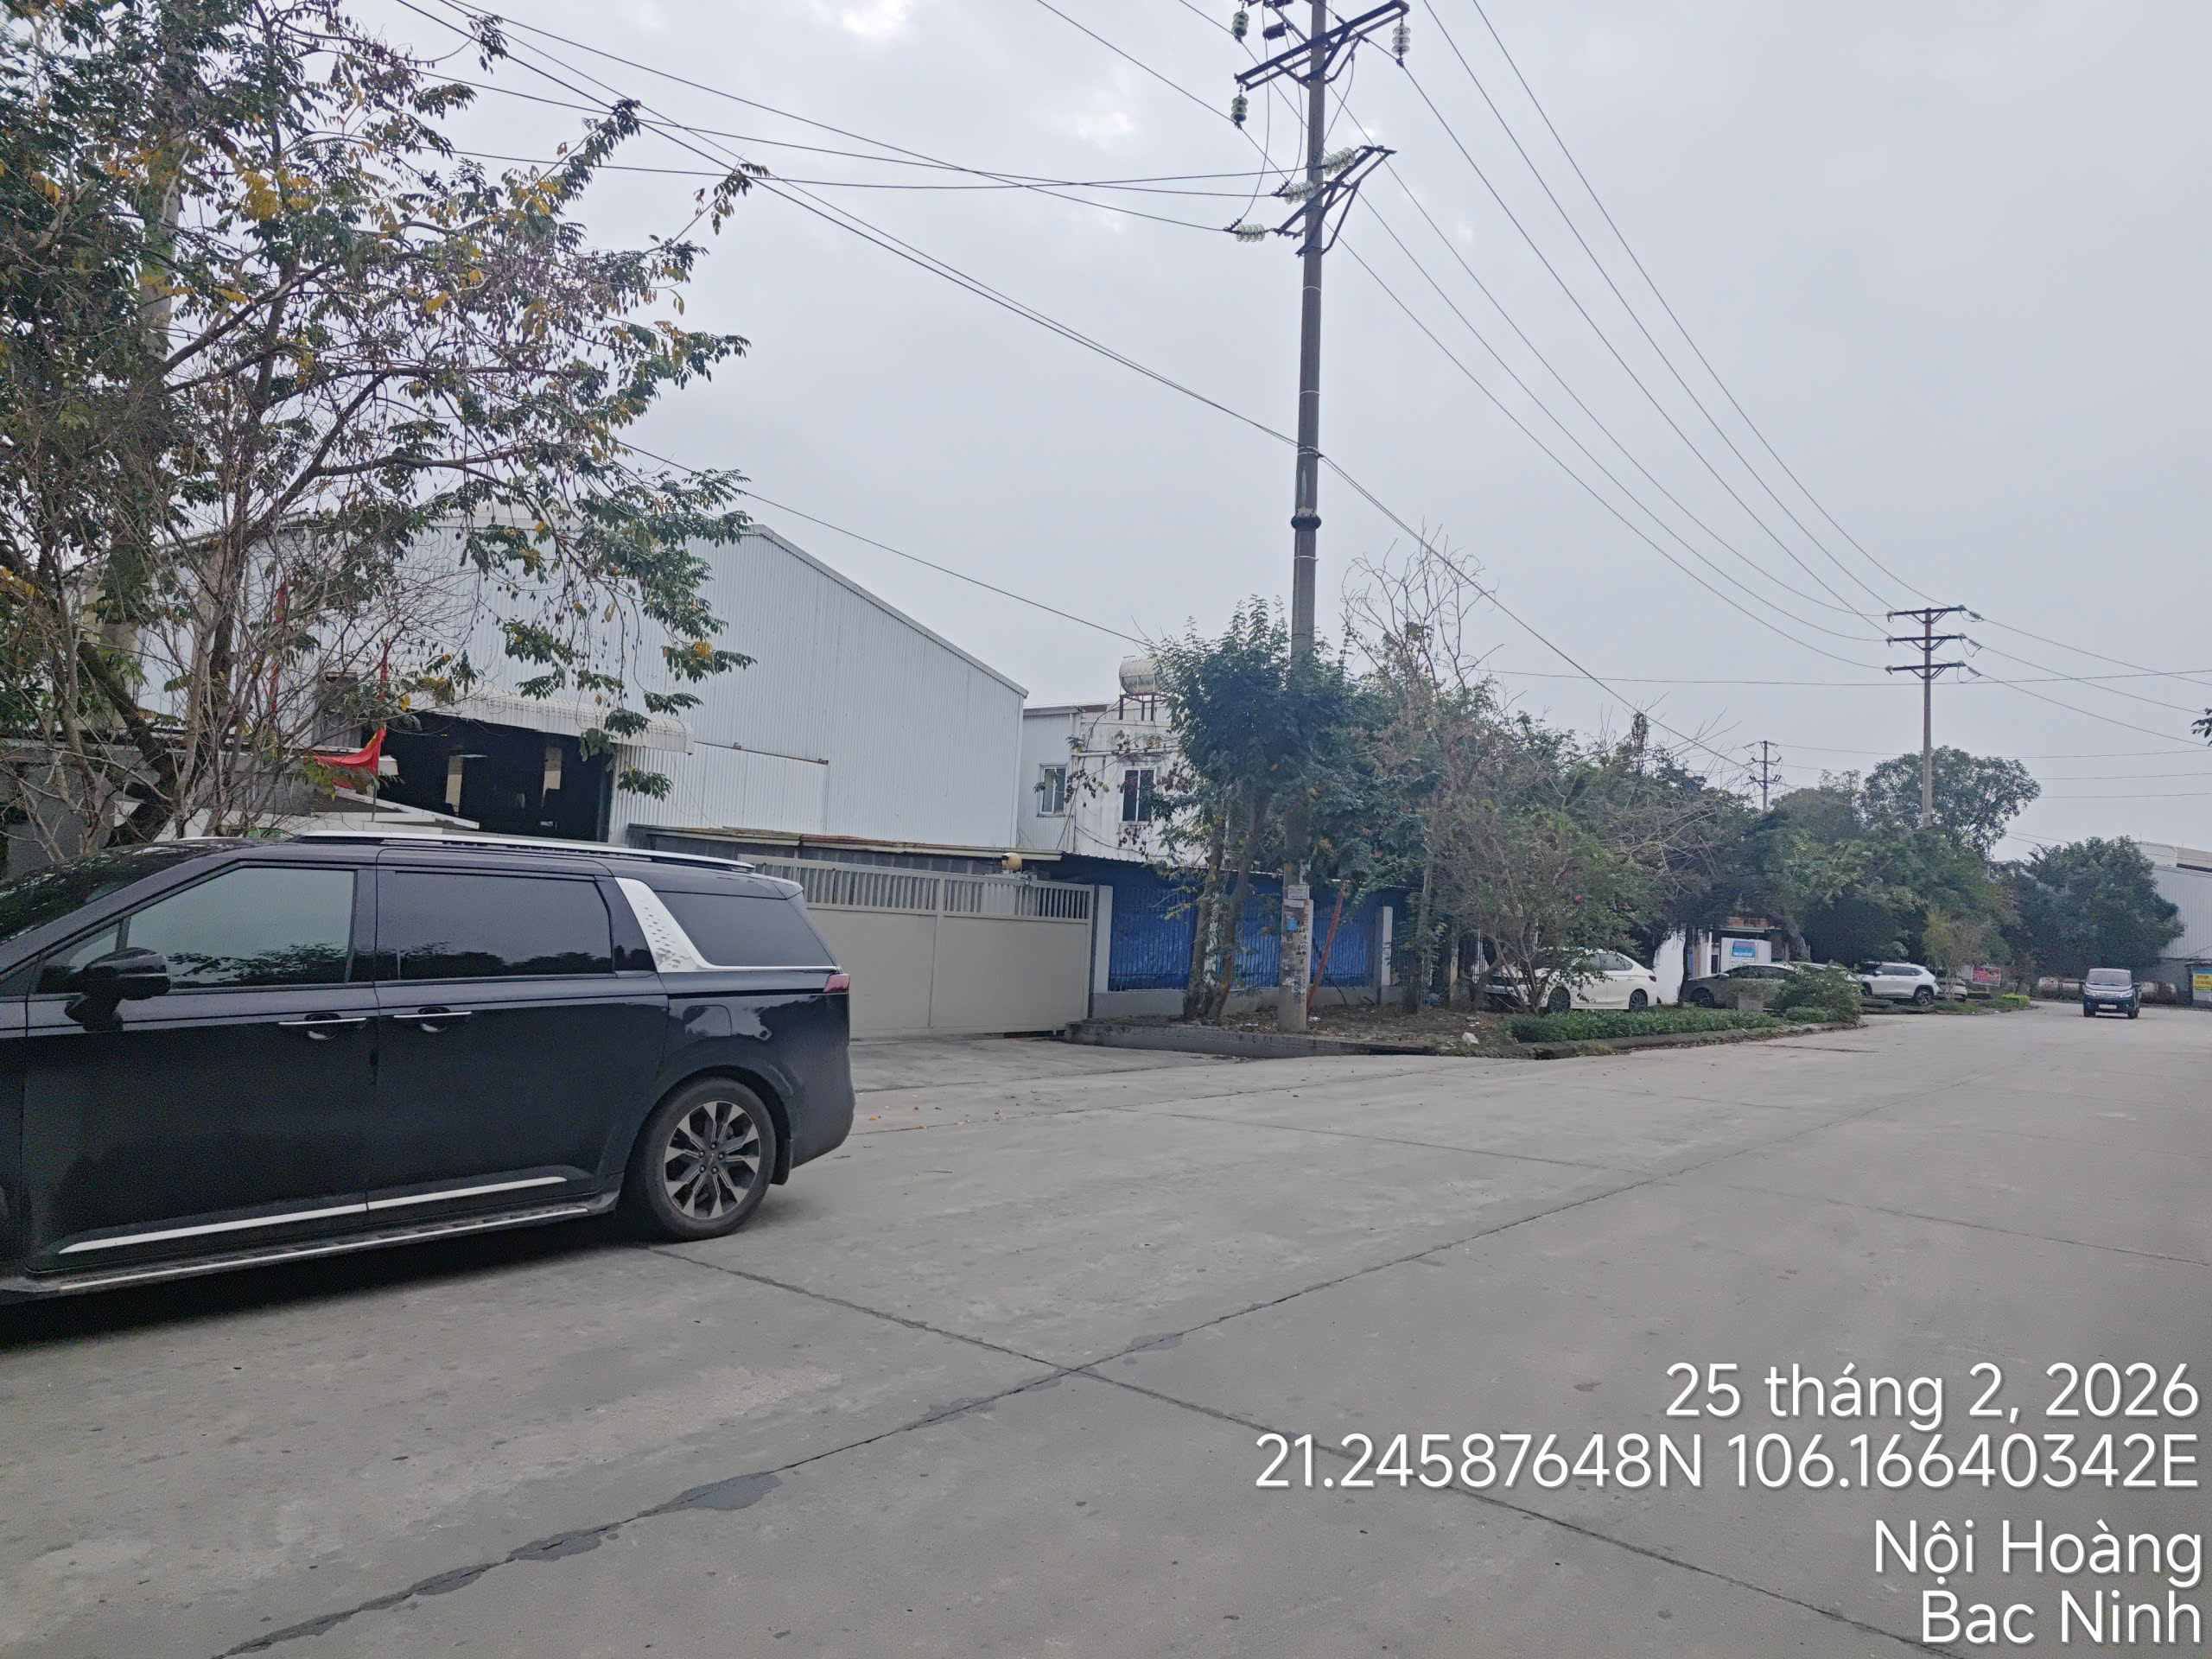 | 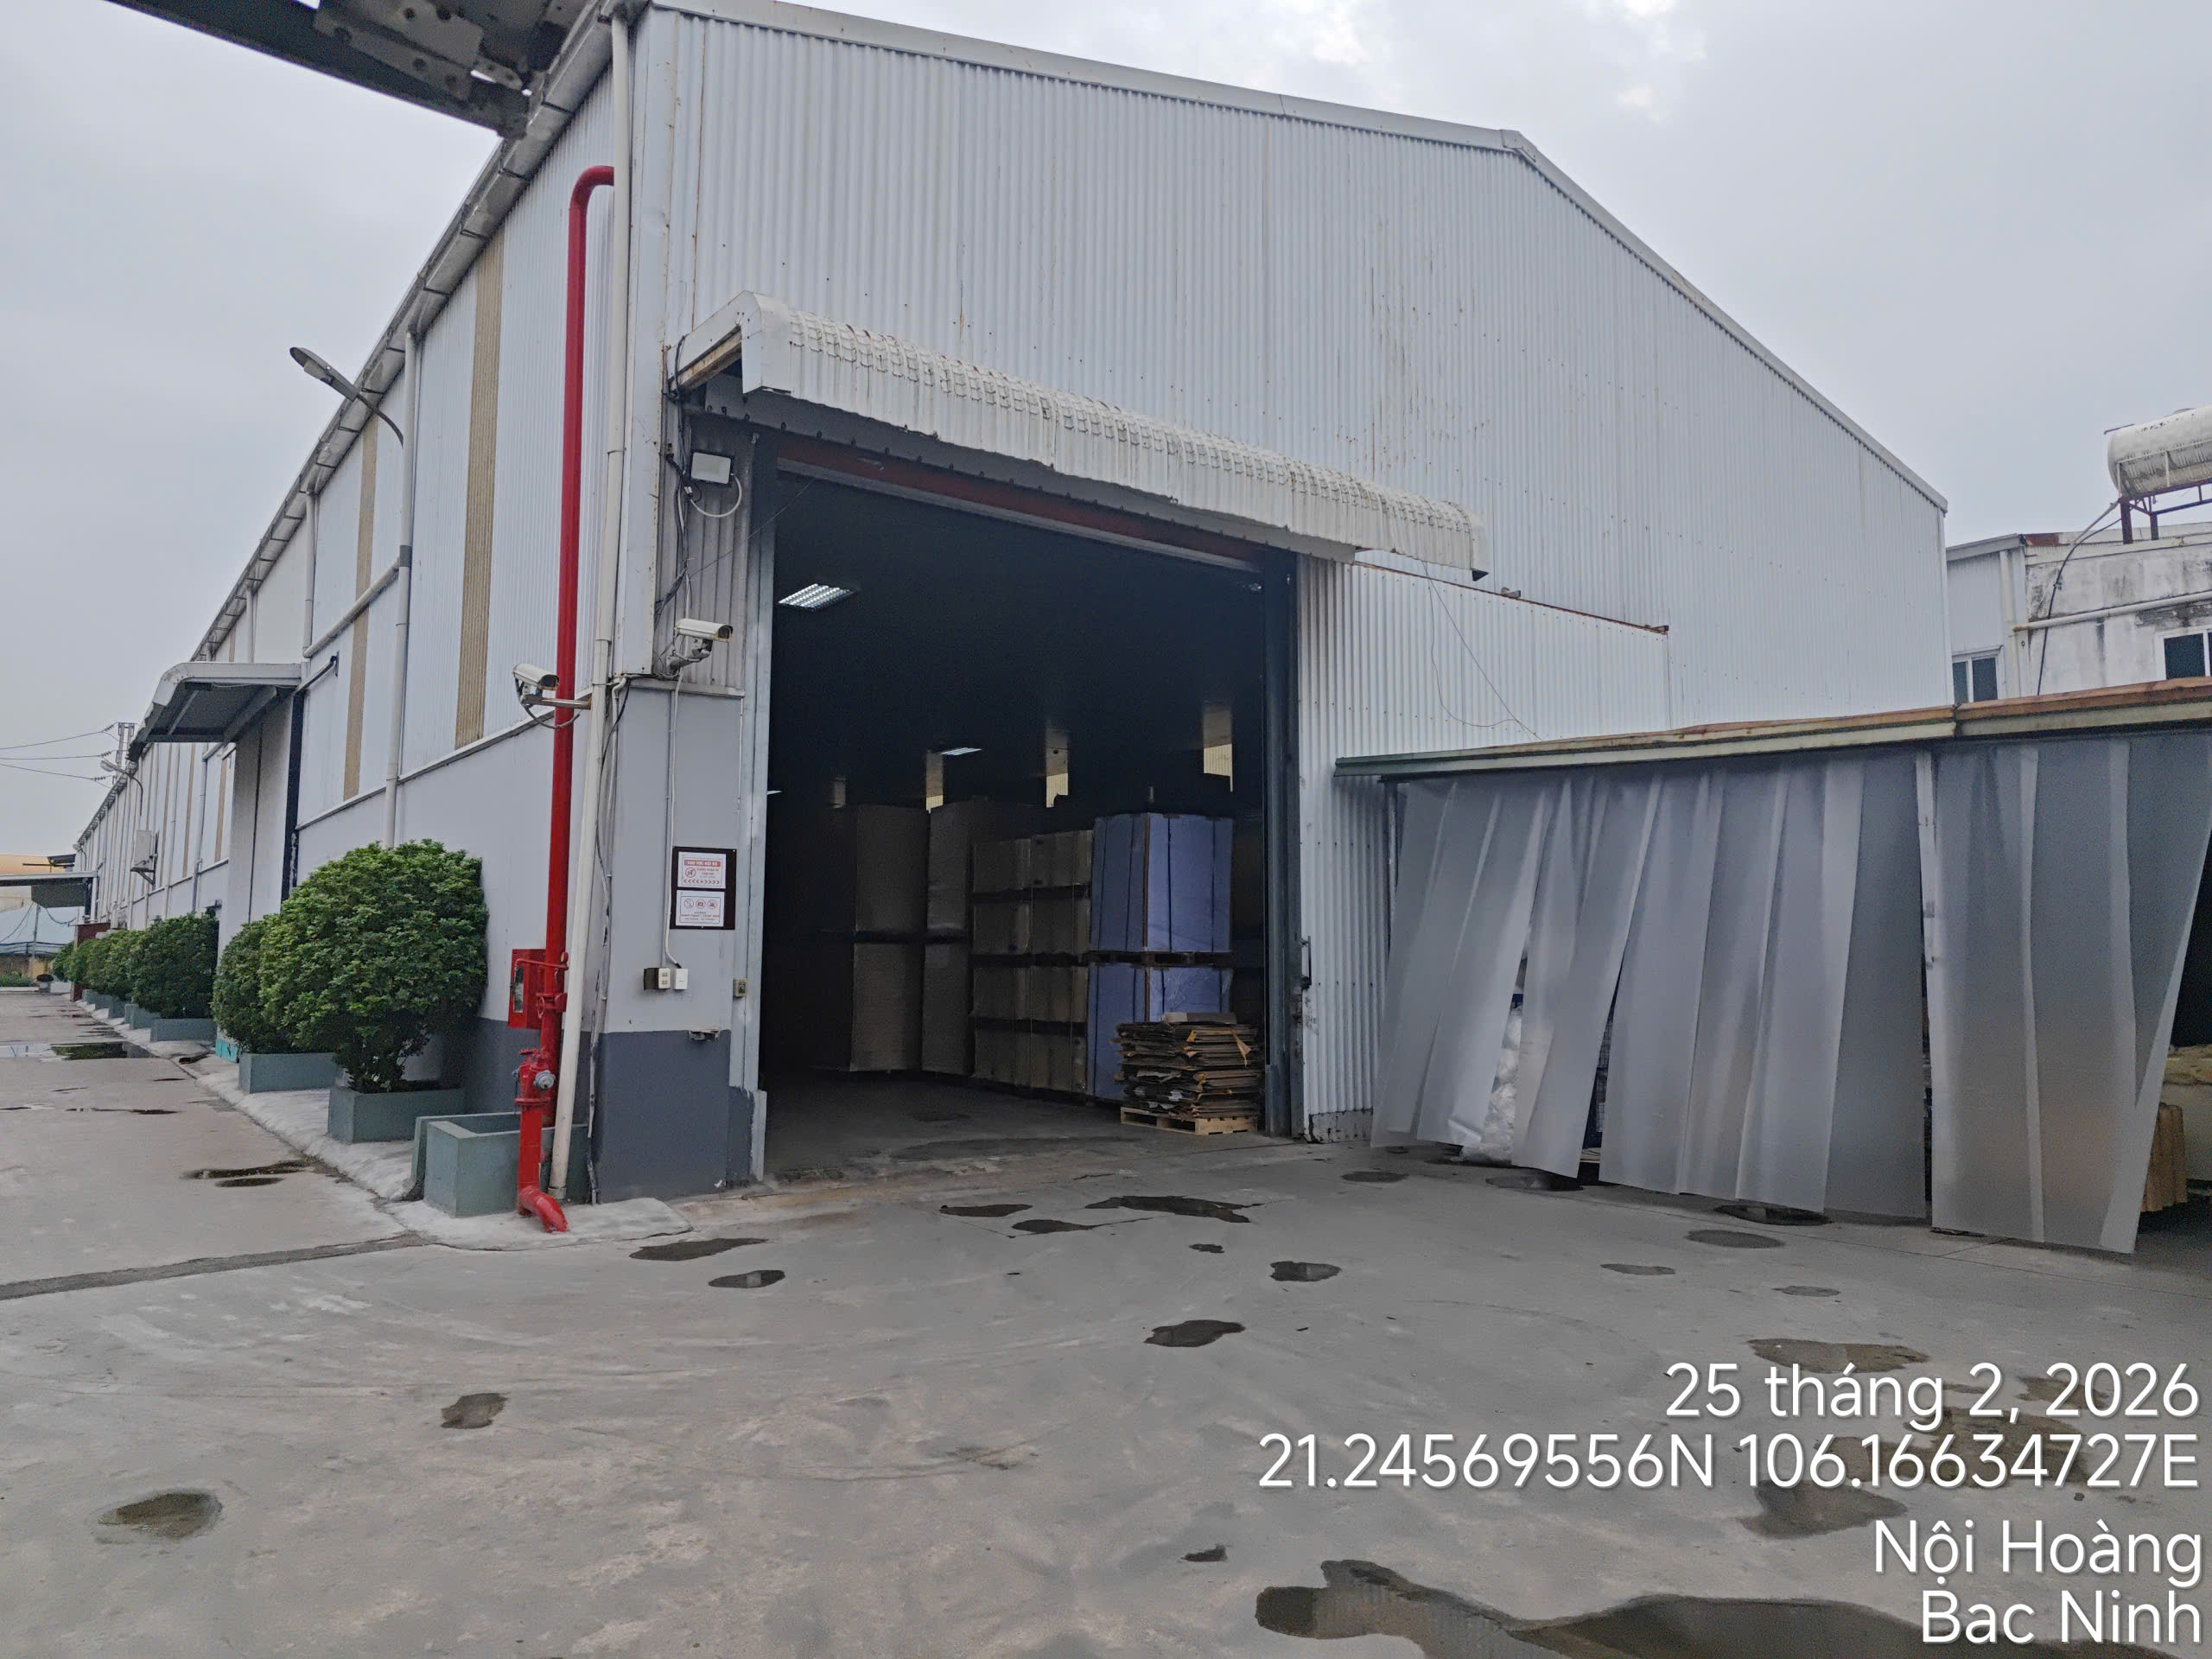
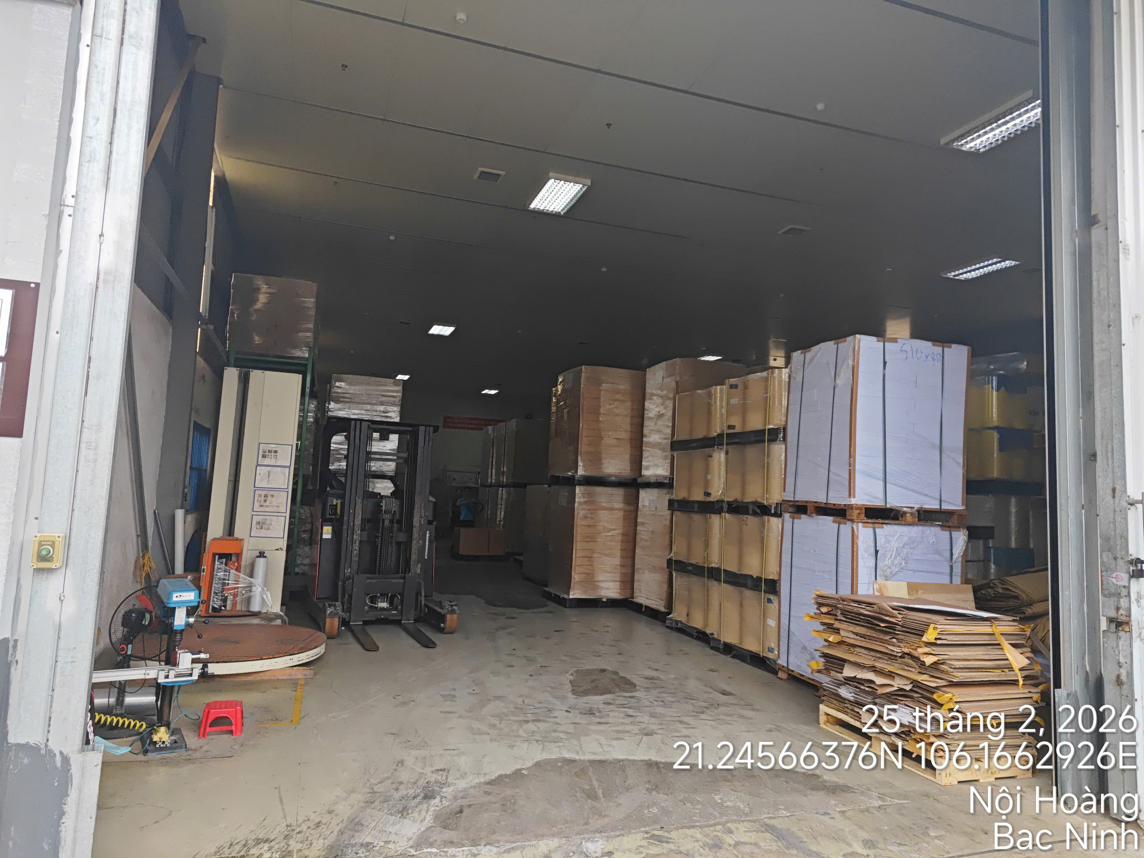 | 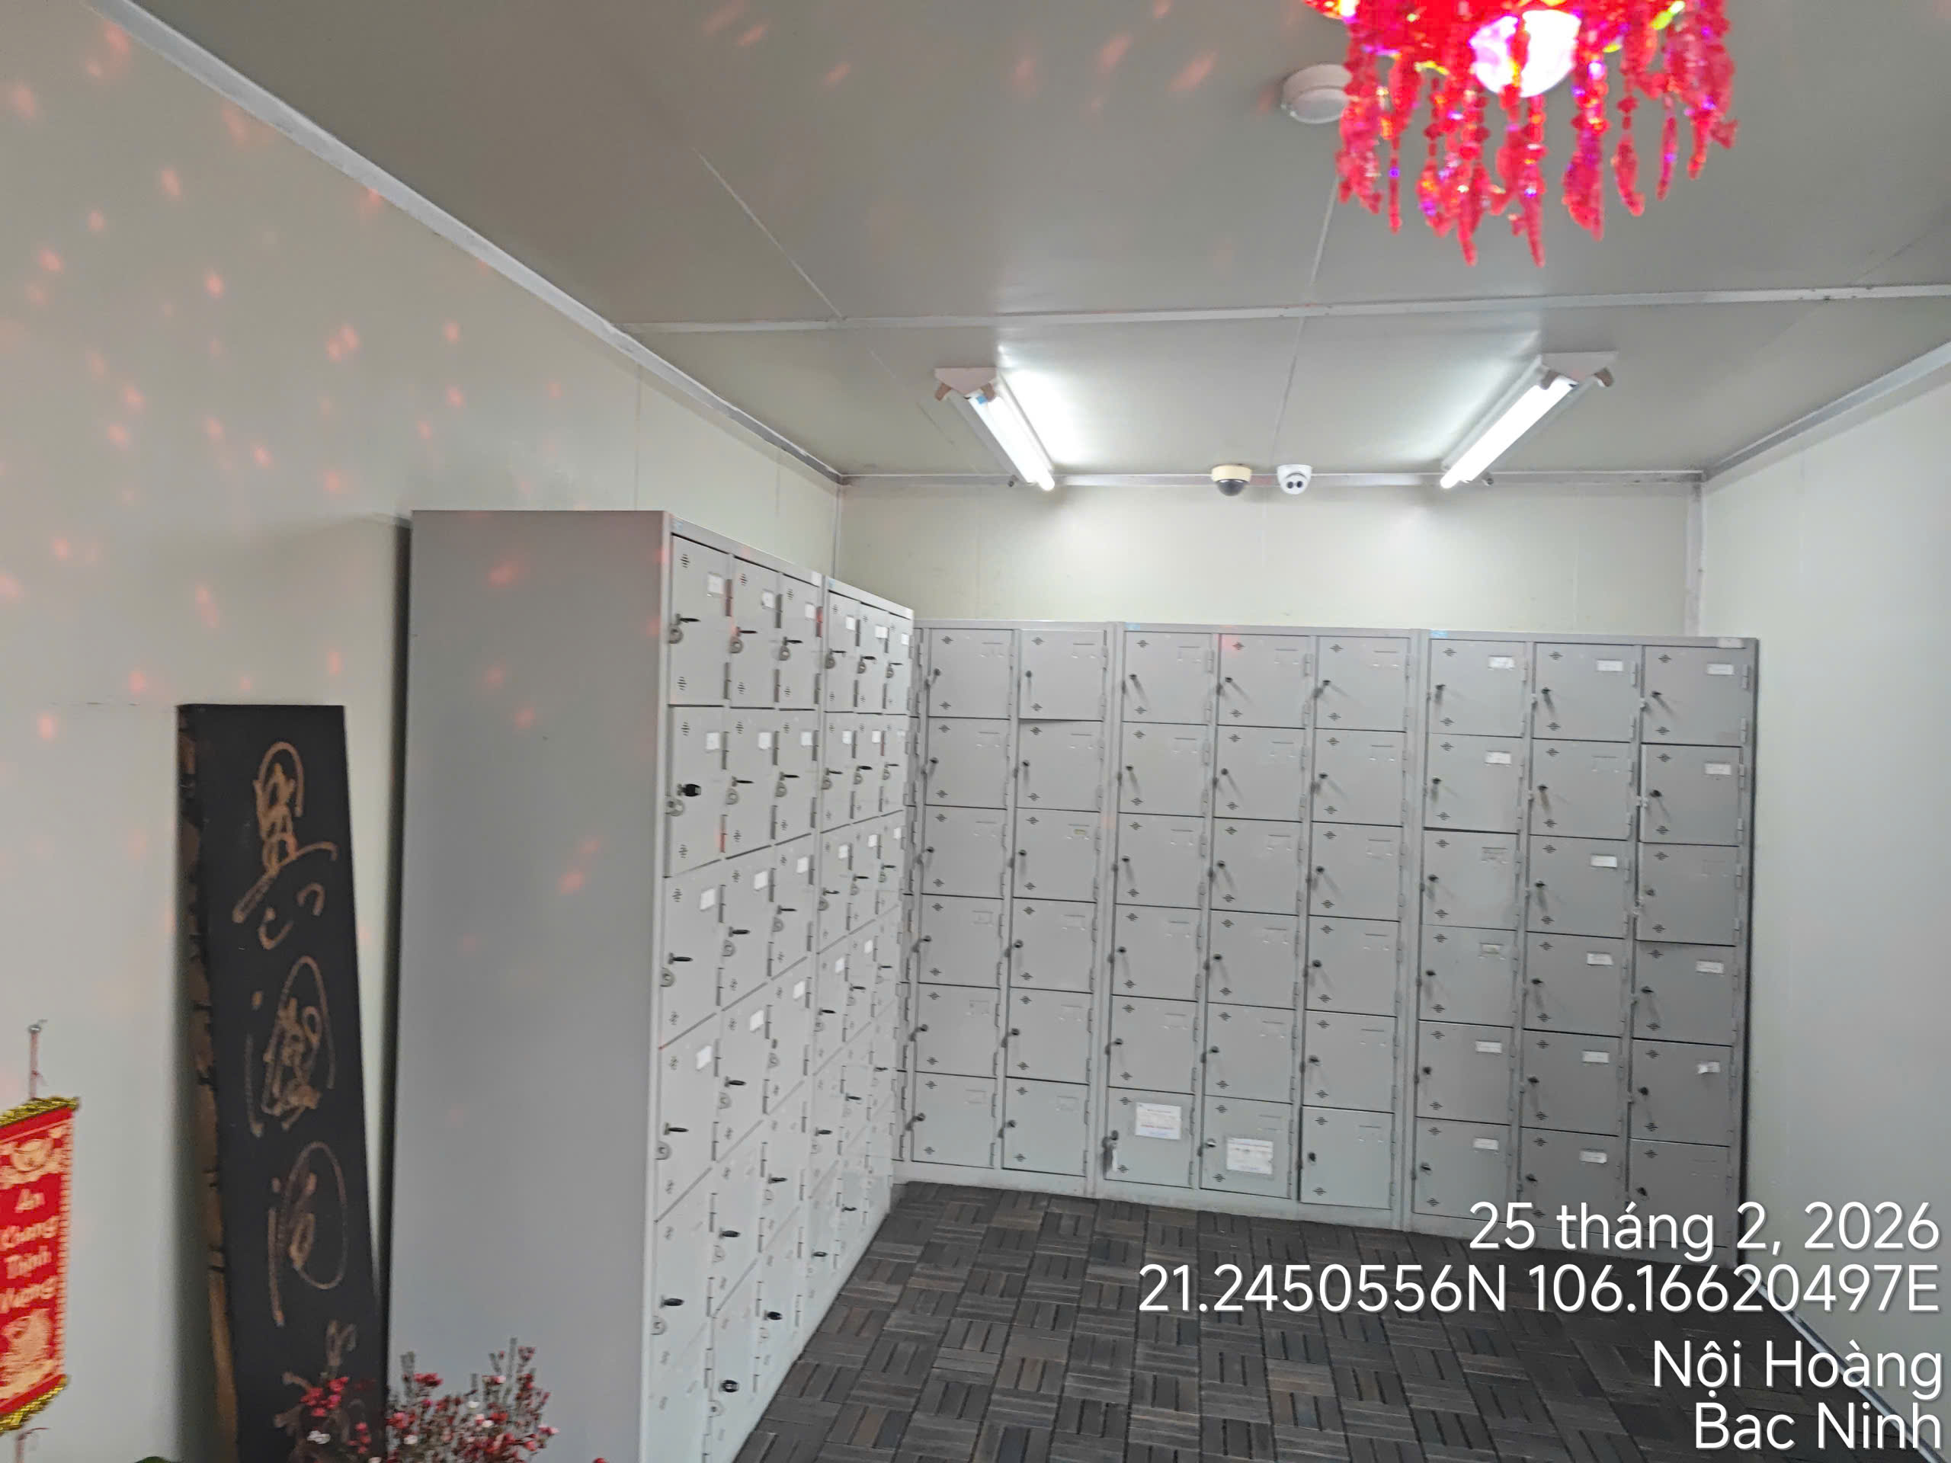
Nhà xưởng sản xuất số 4
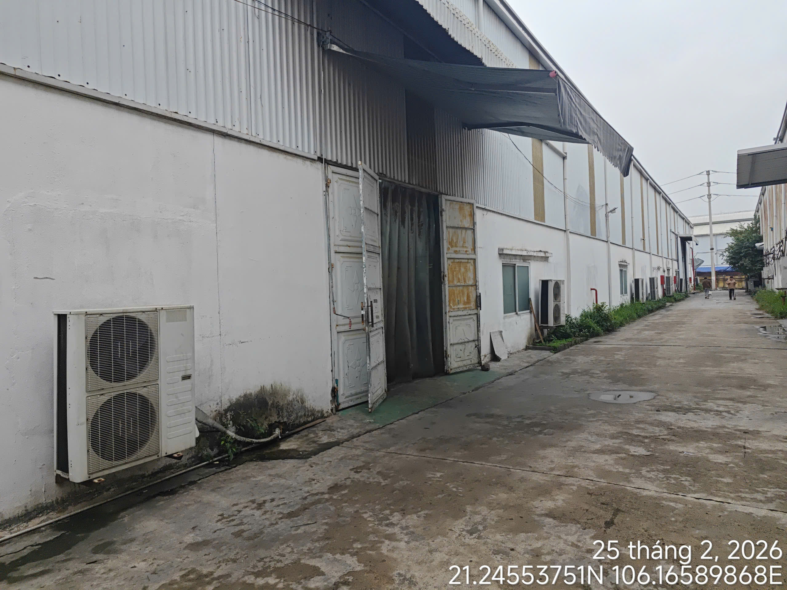 | 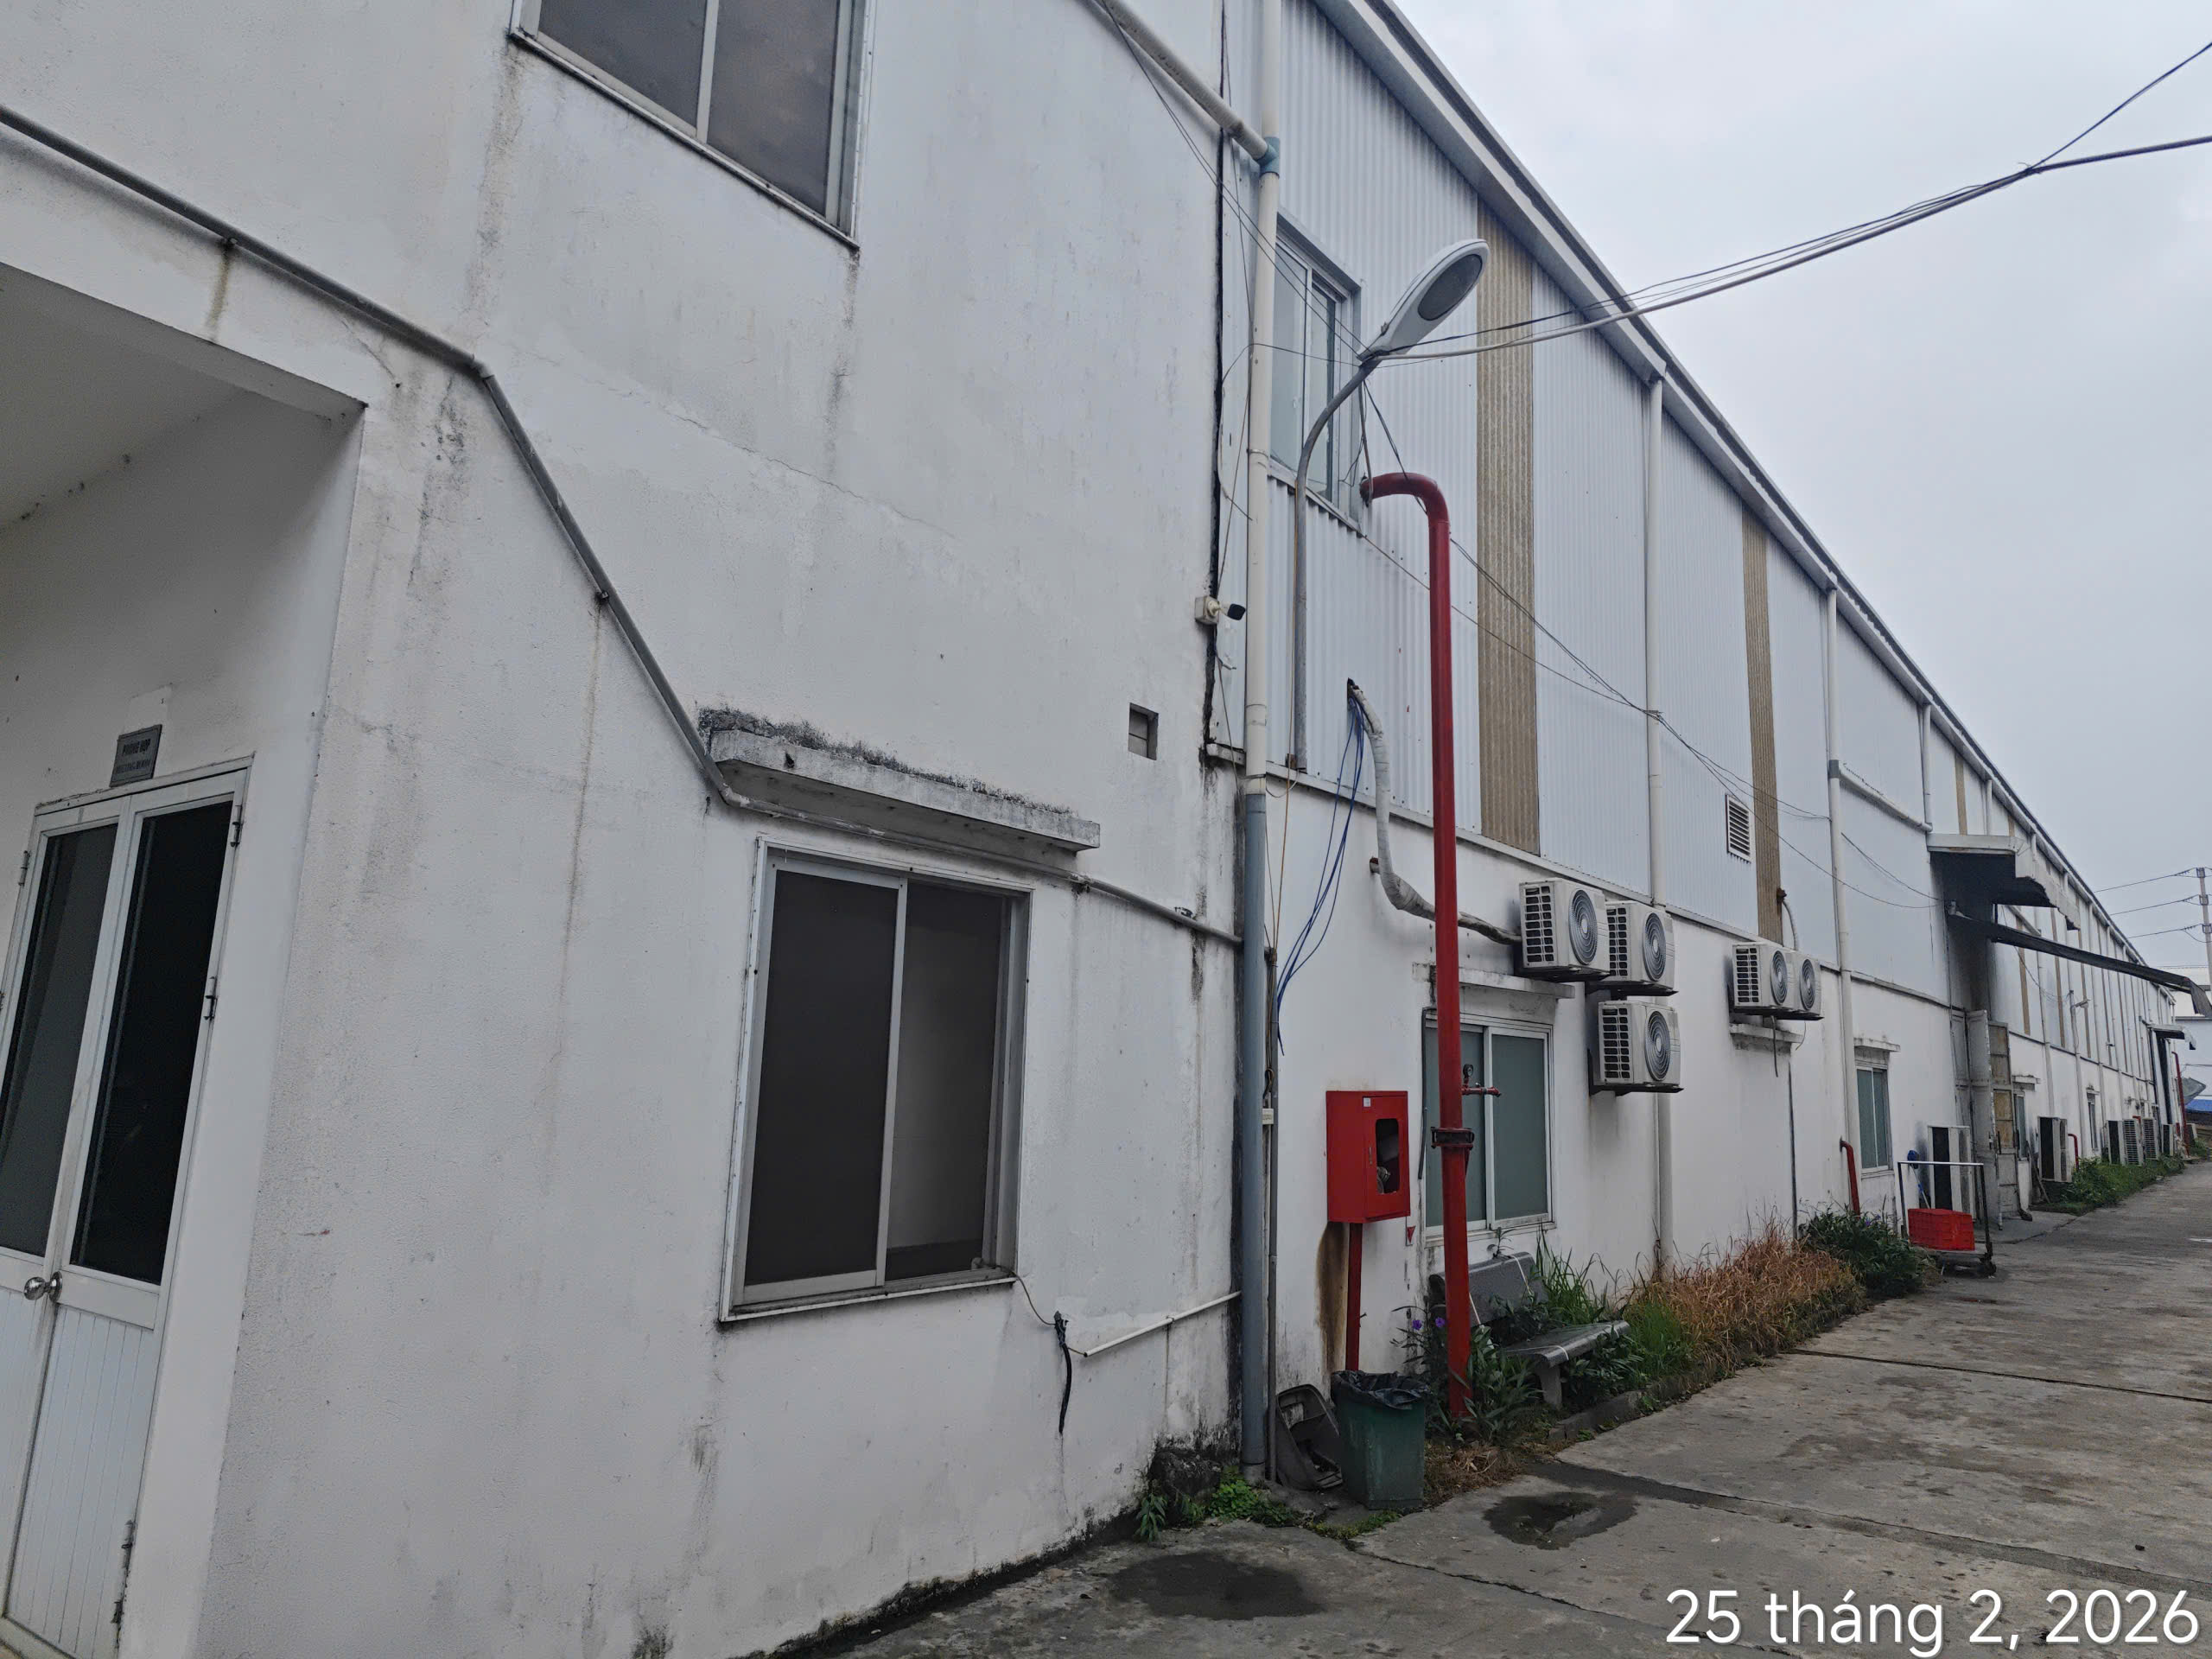
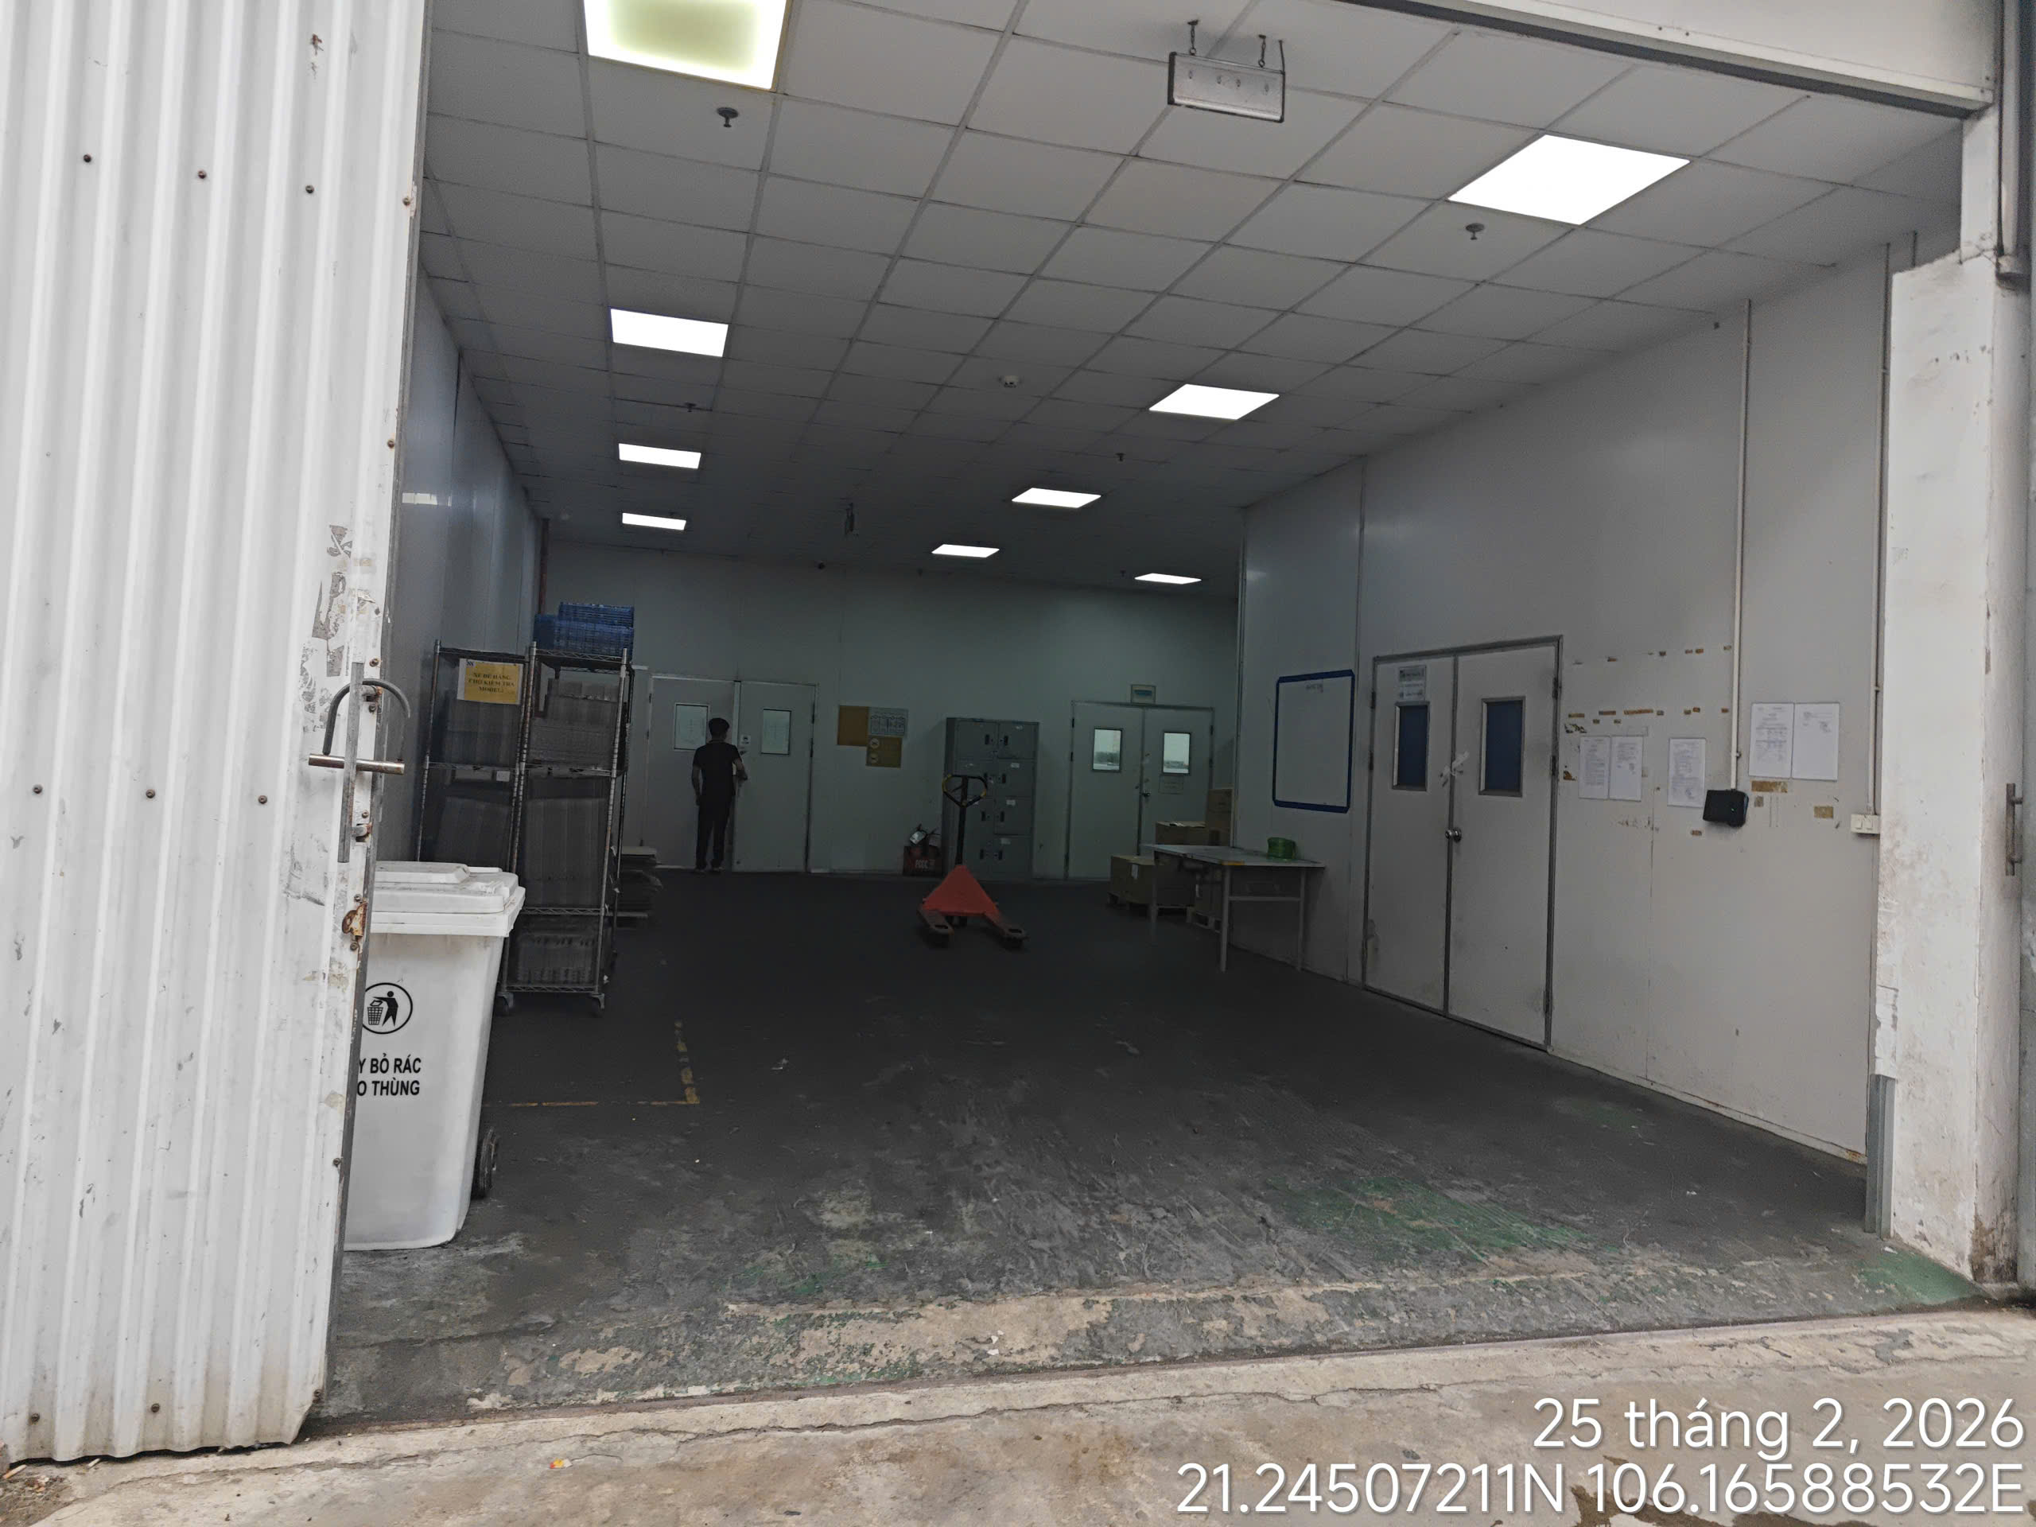 | 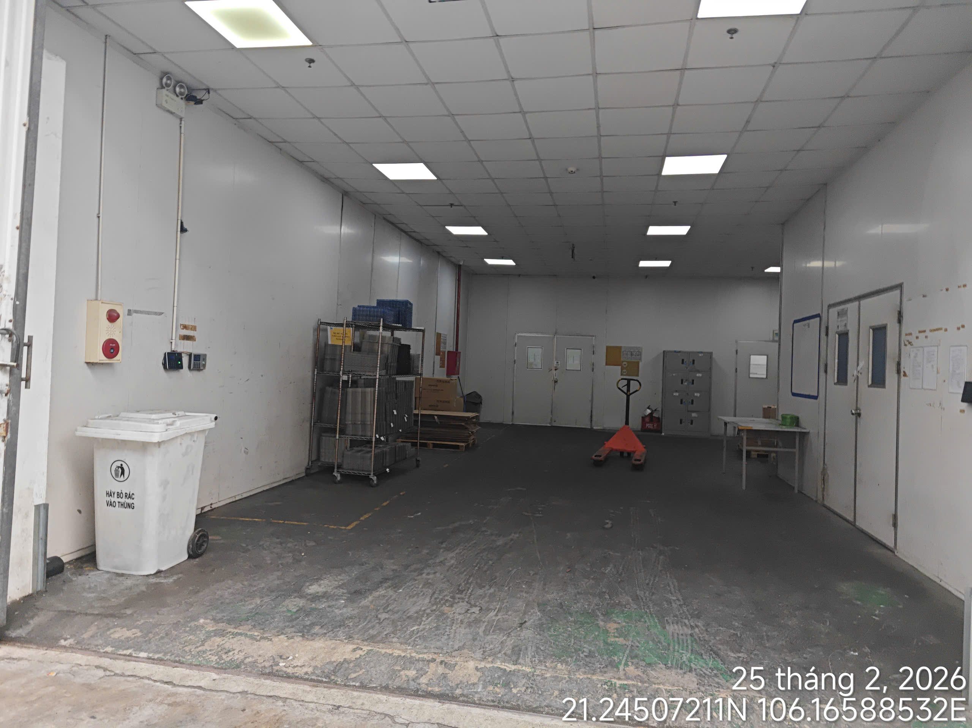
Nhà xưởng sản xuất số 5
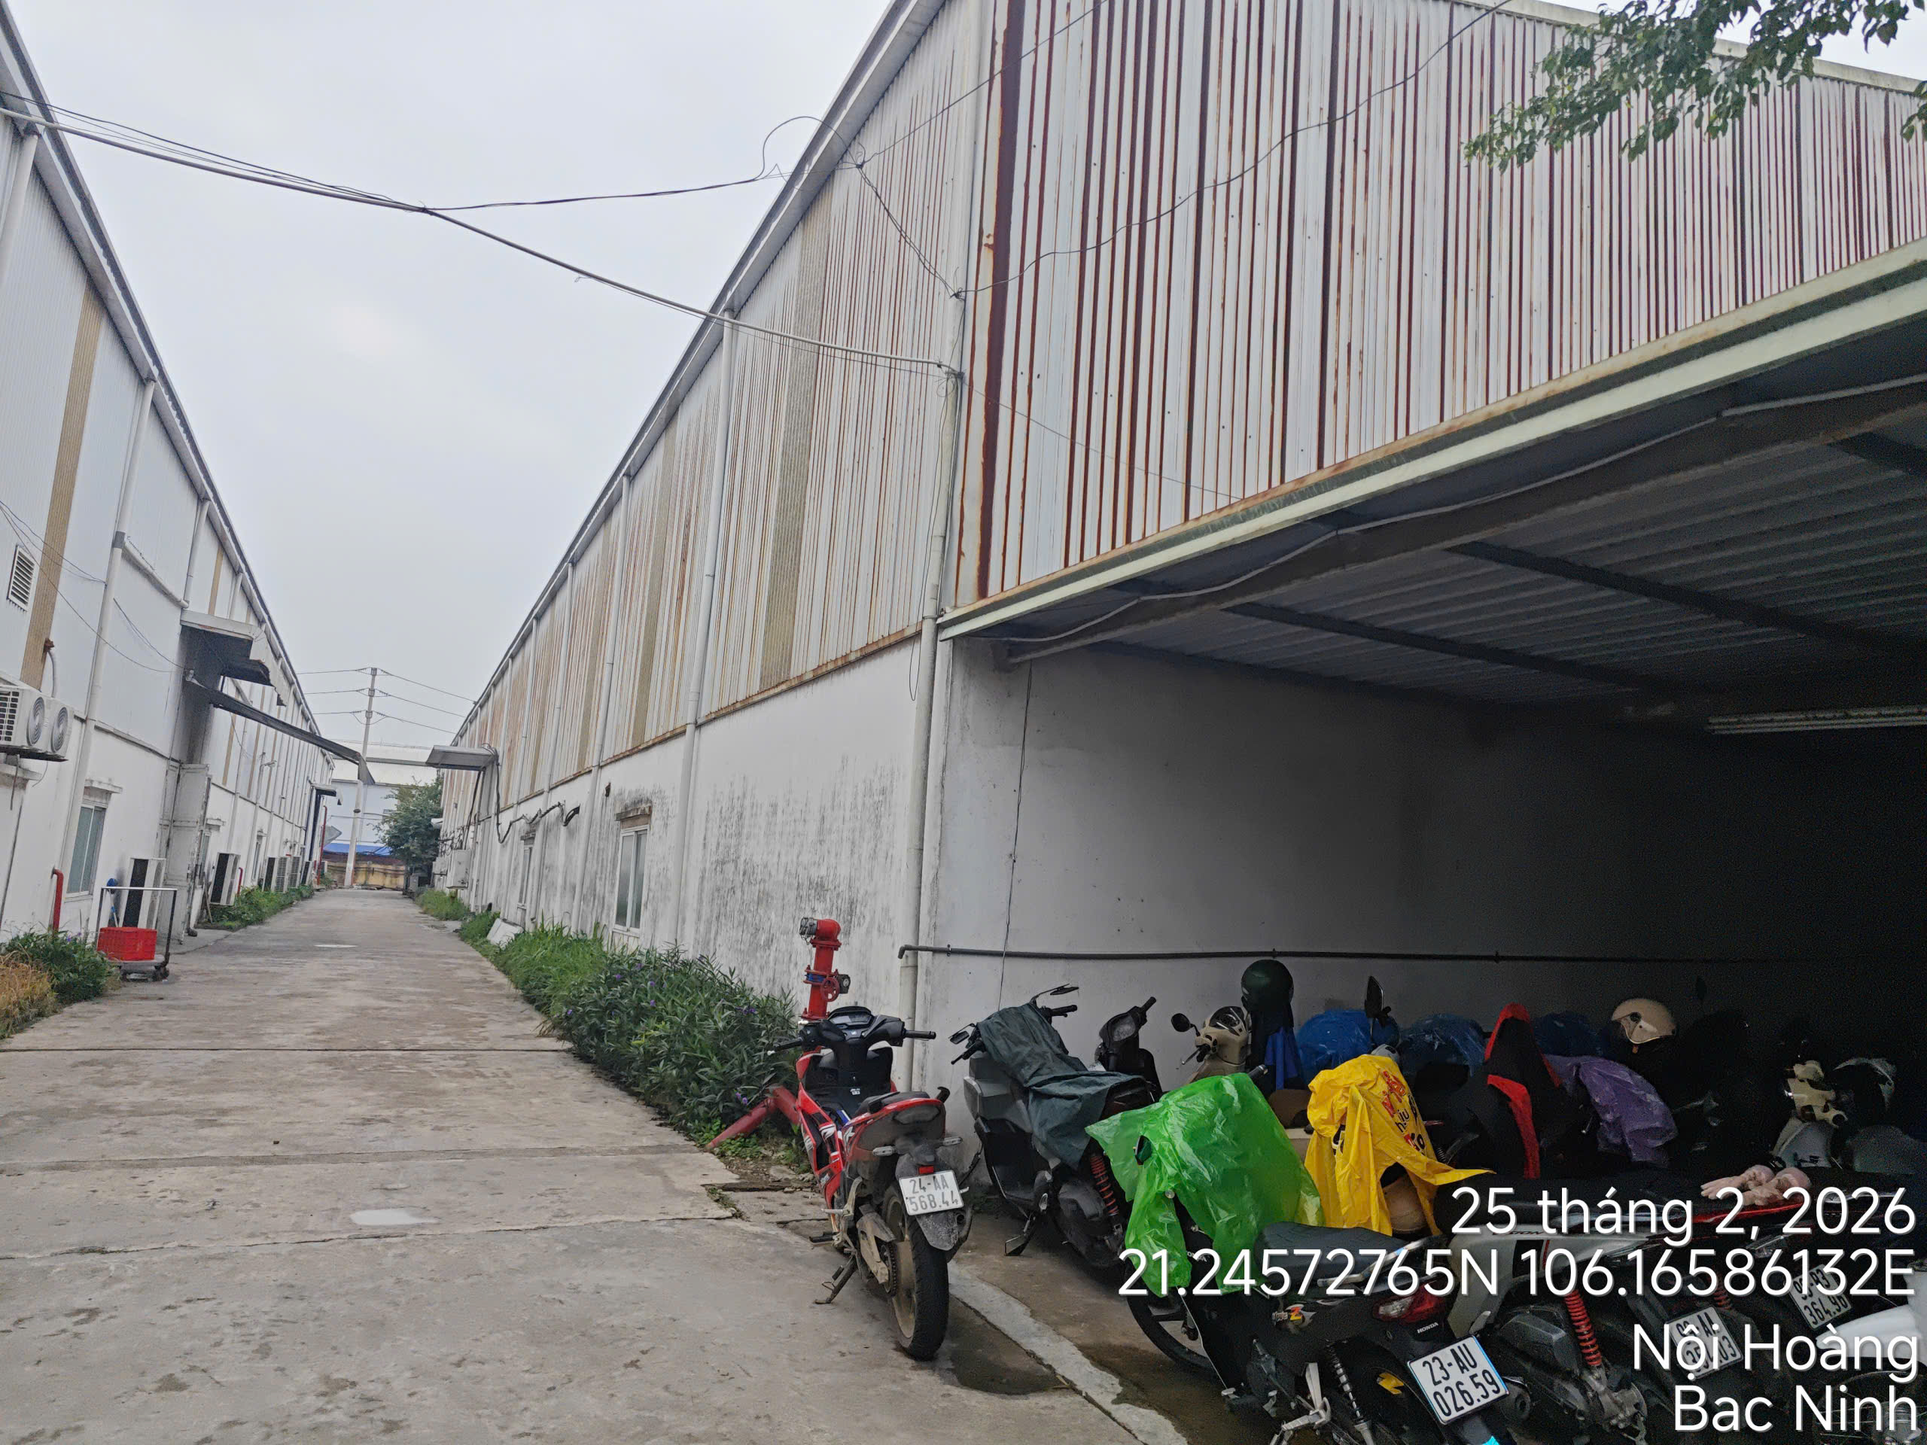 | 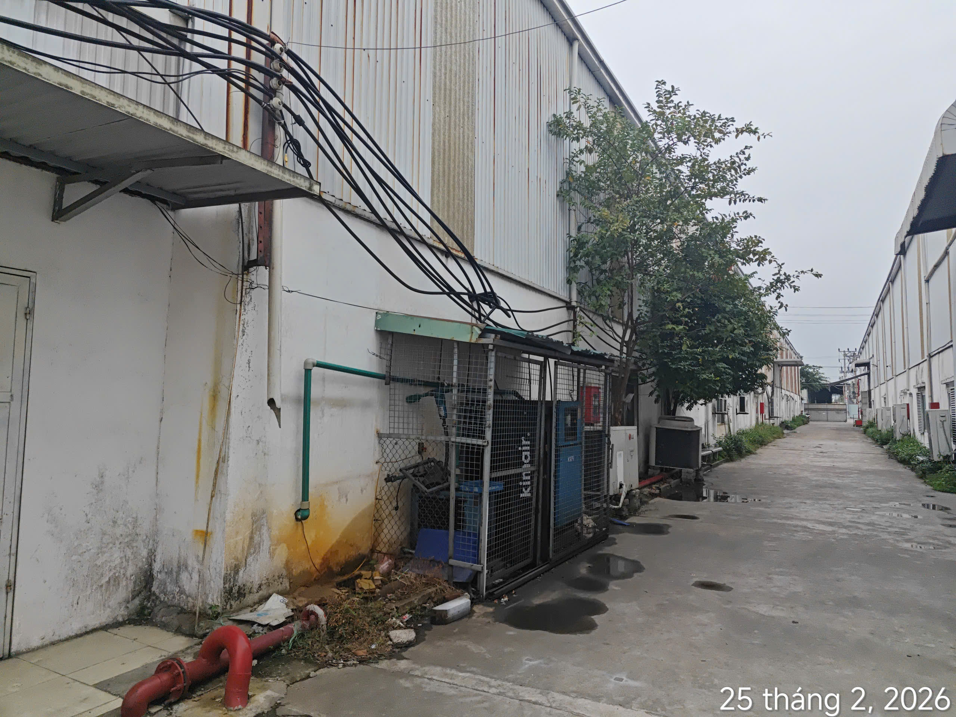
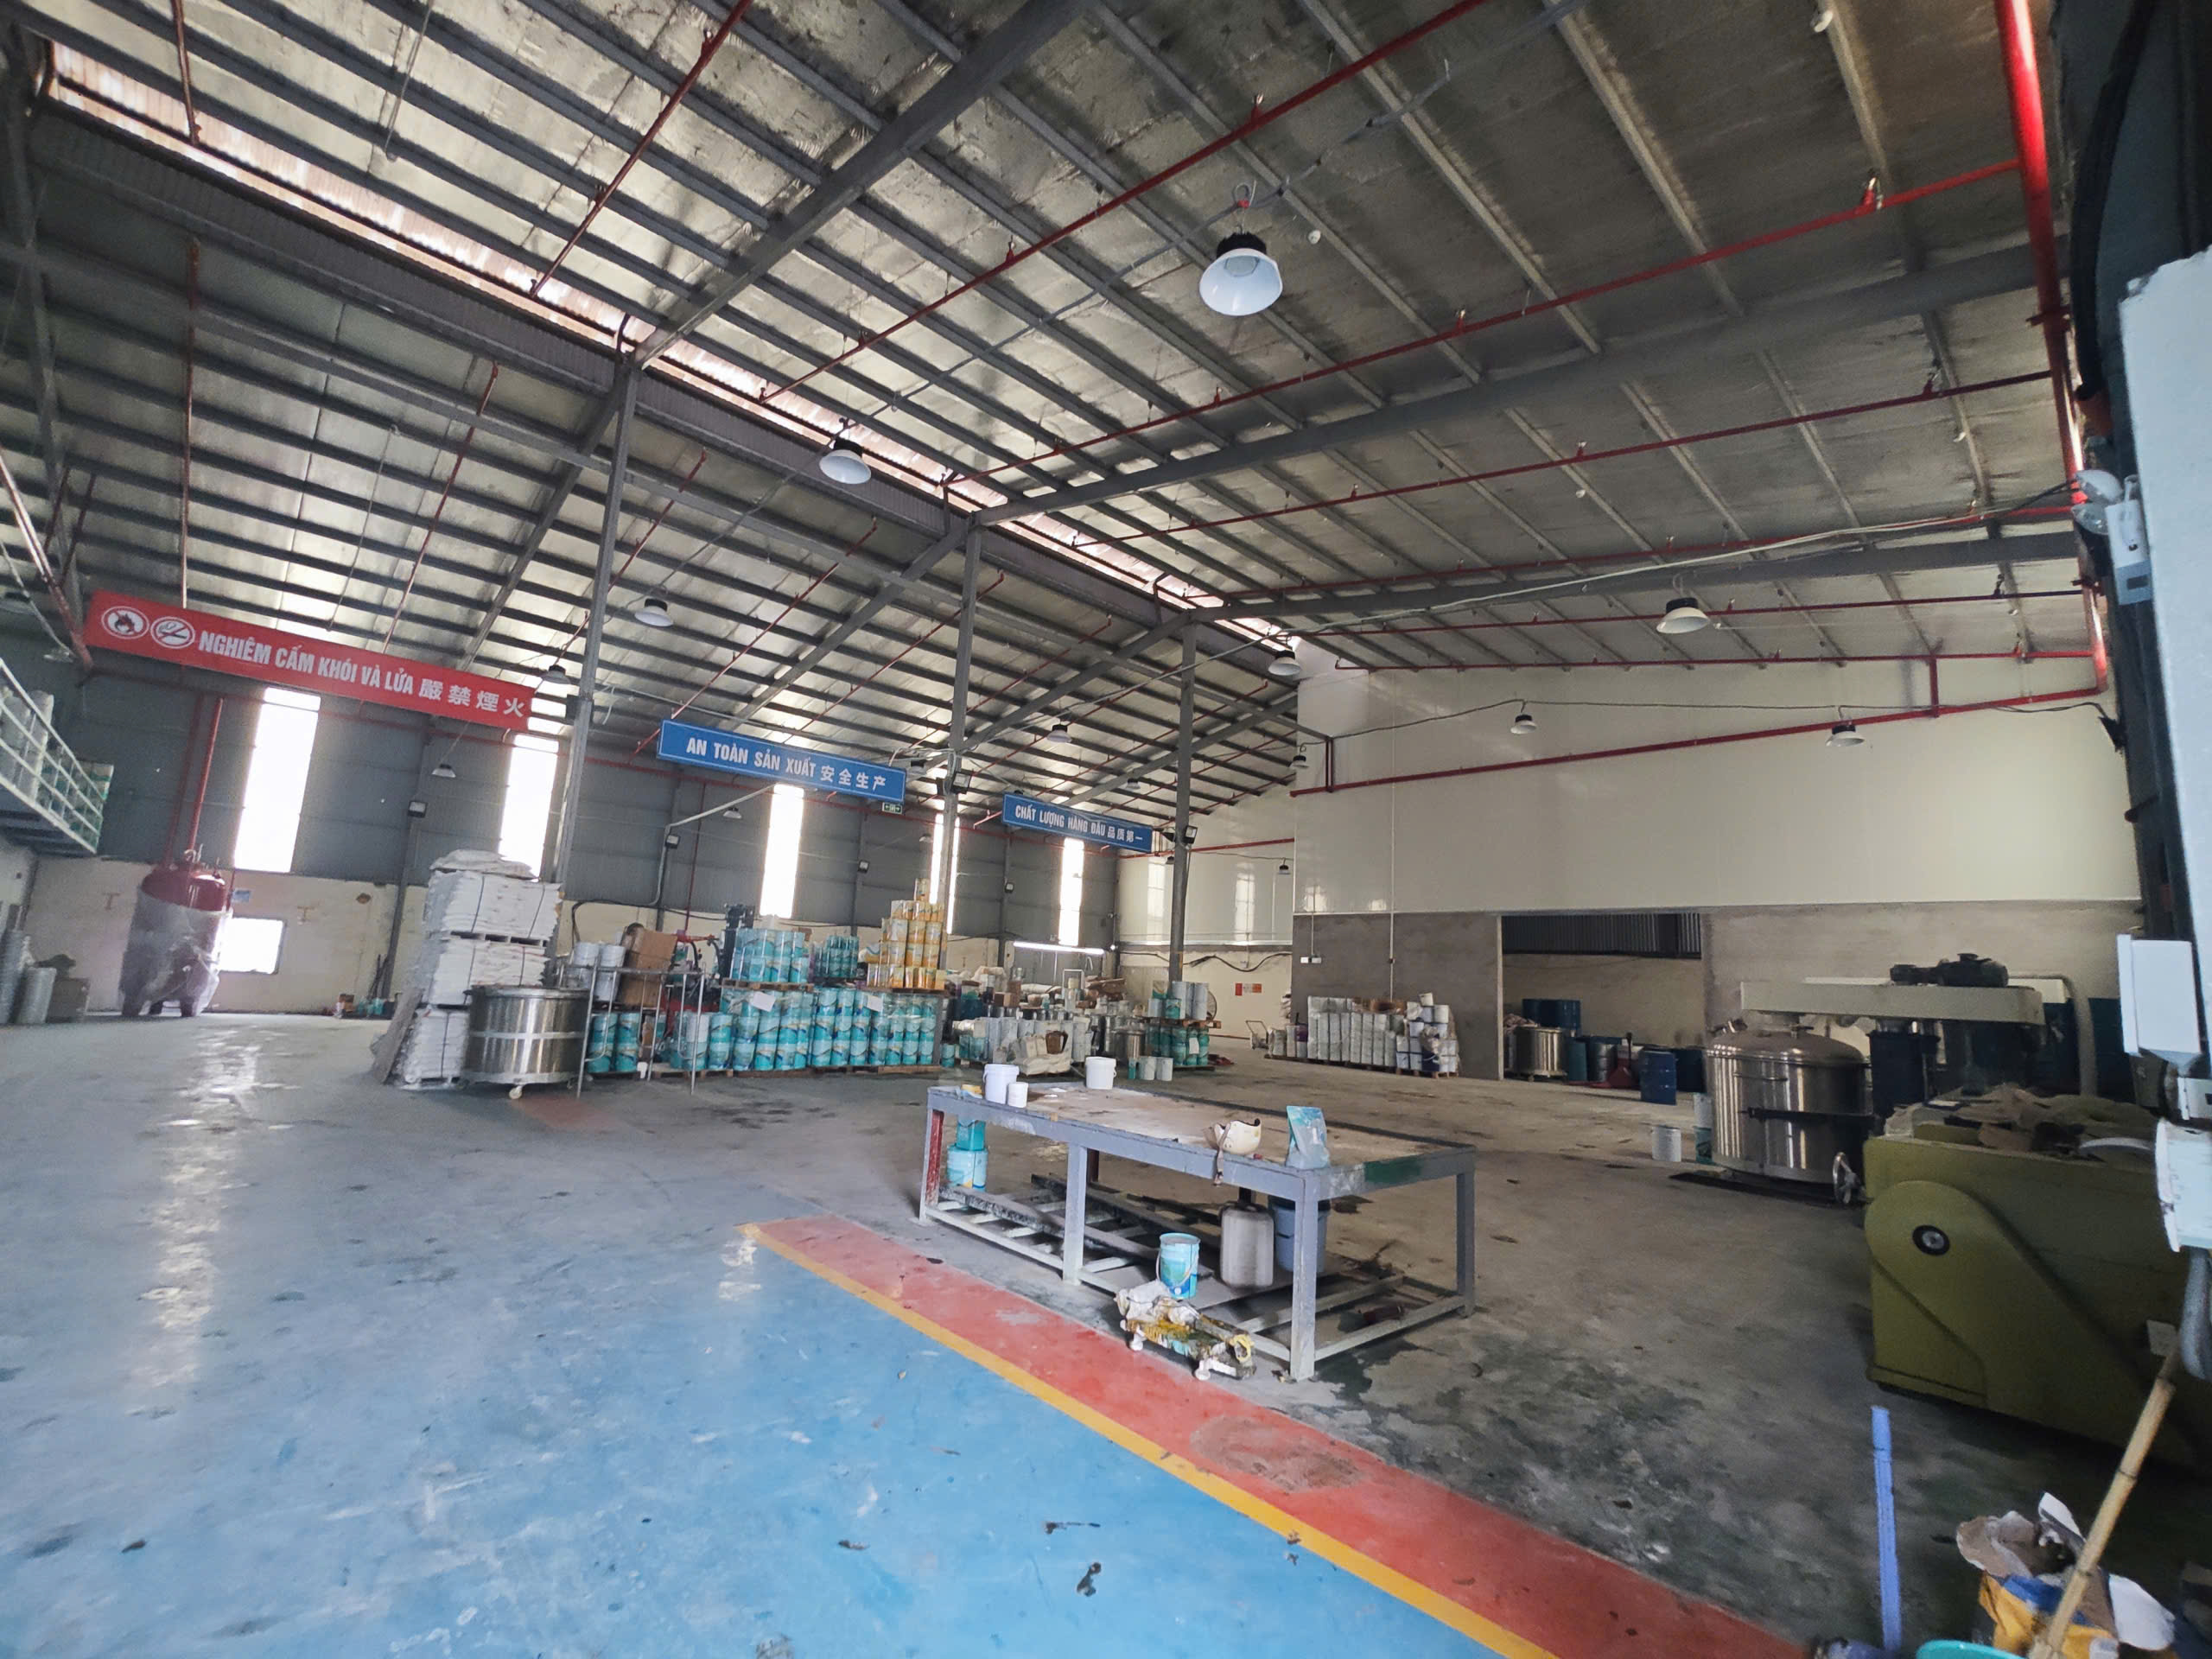 | 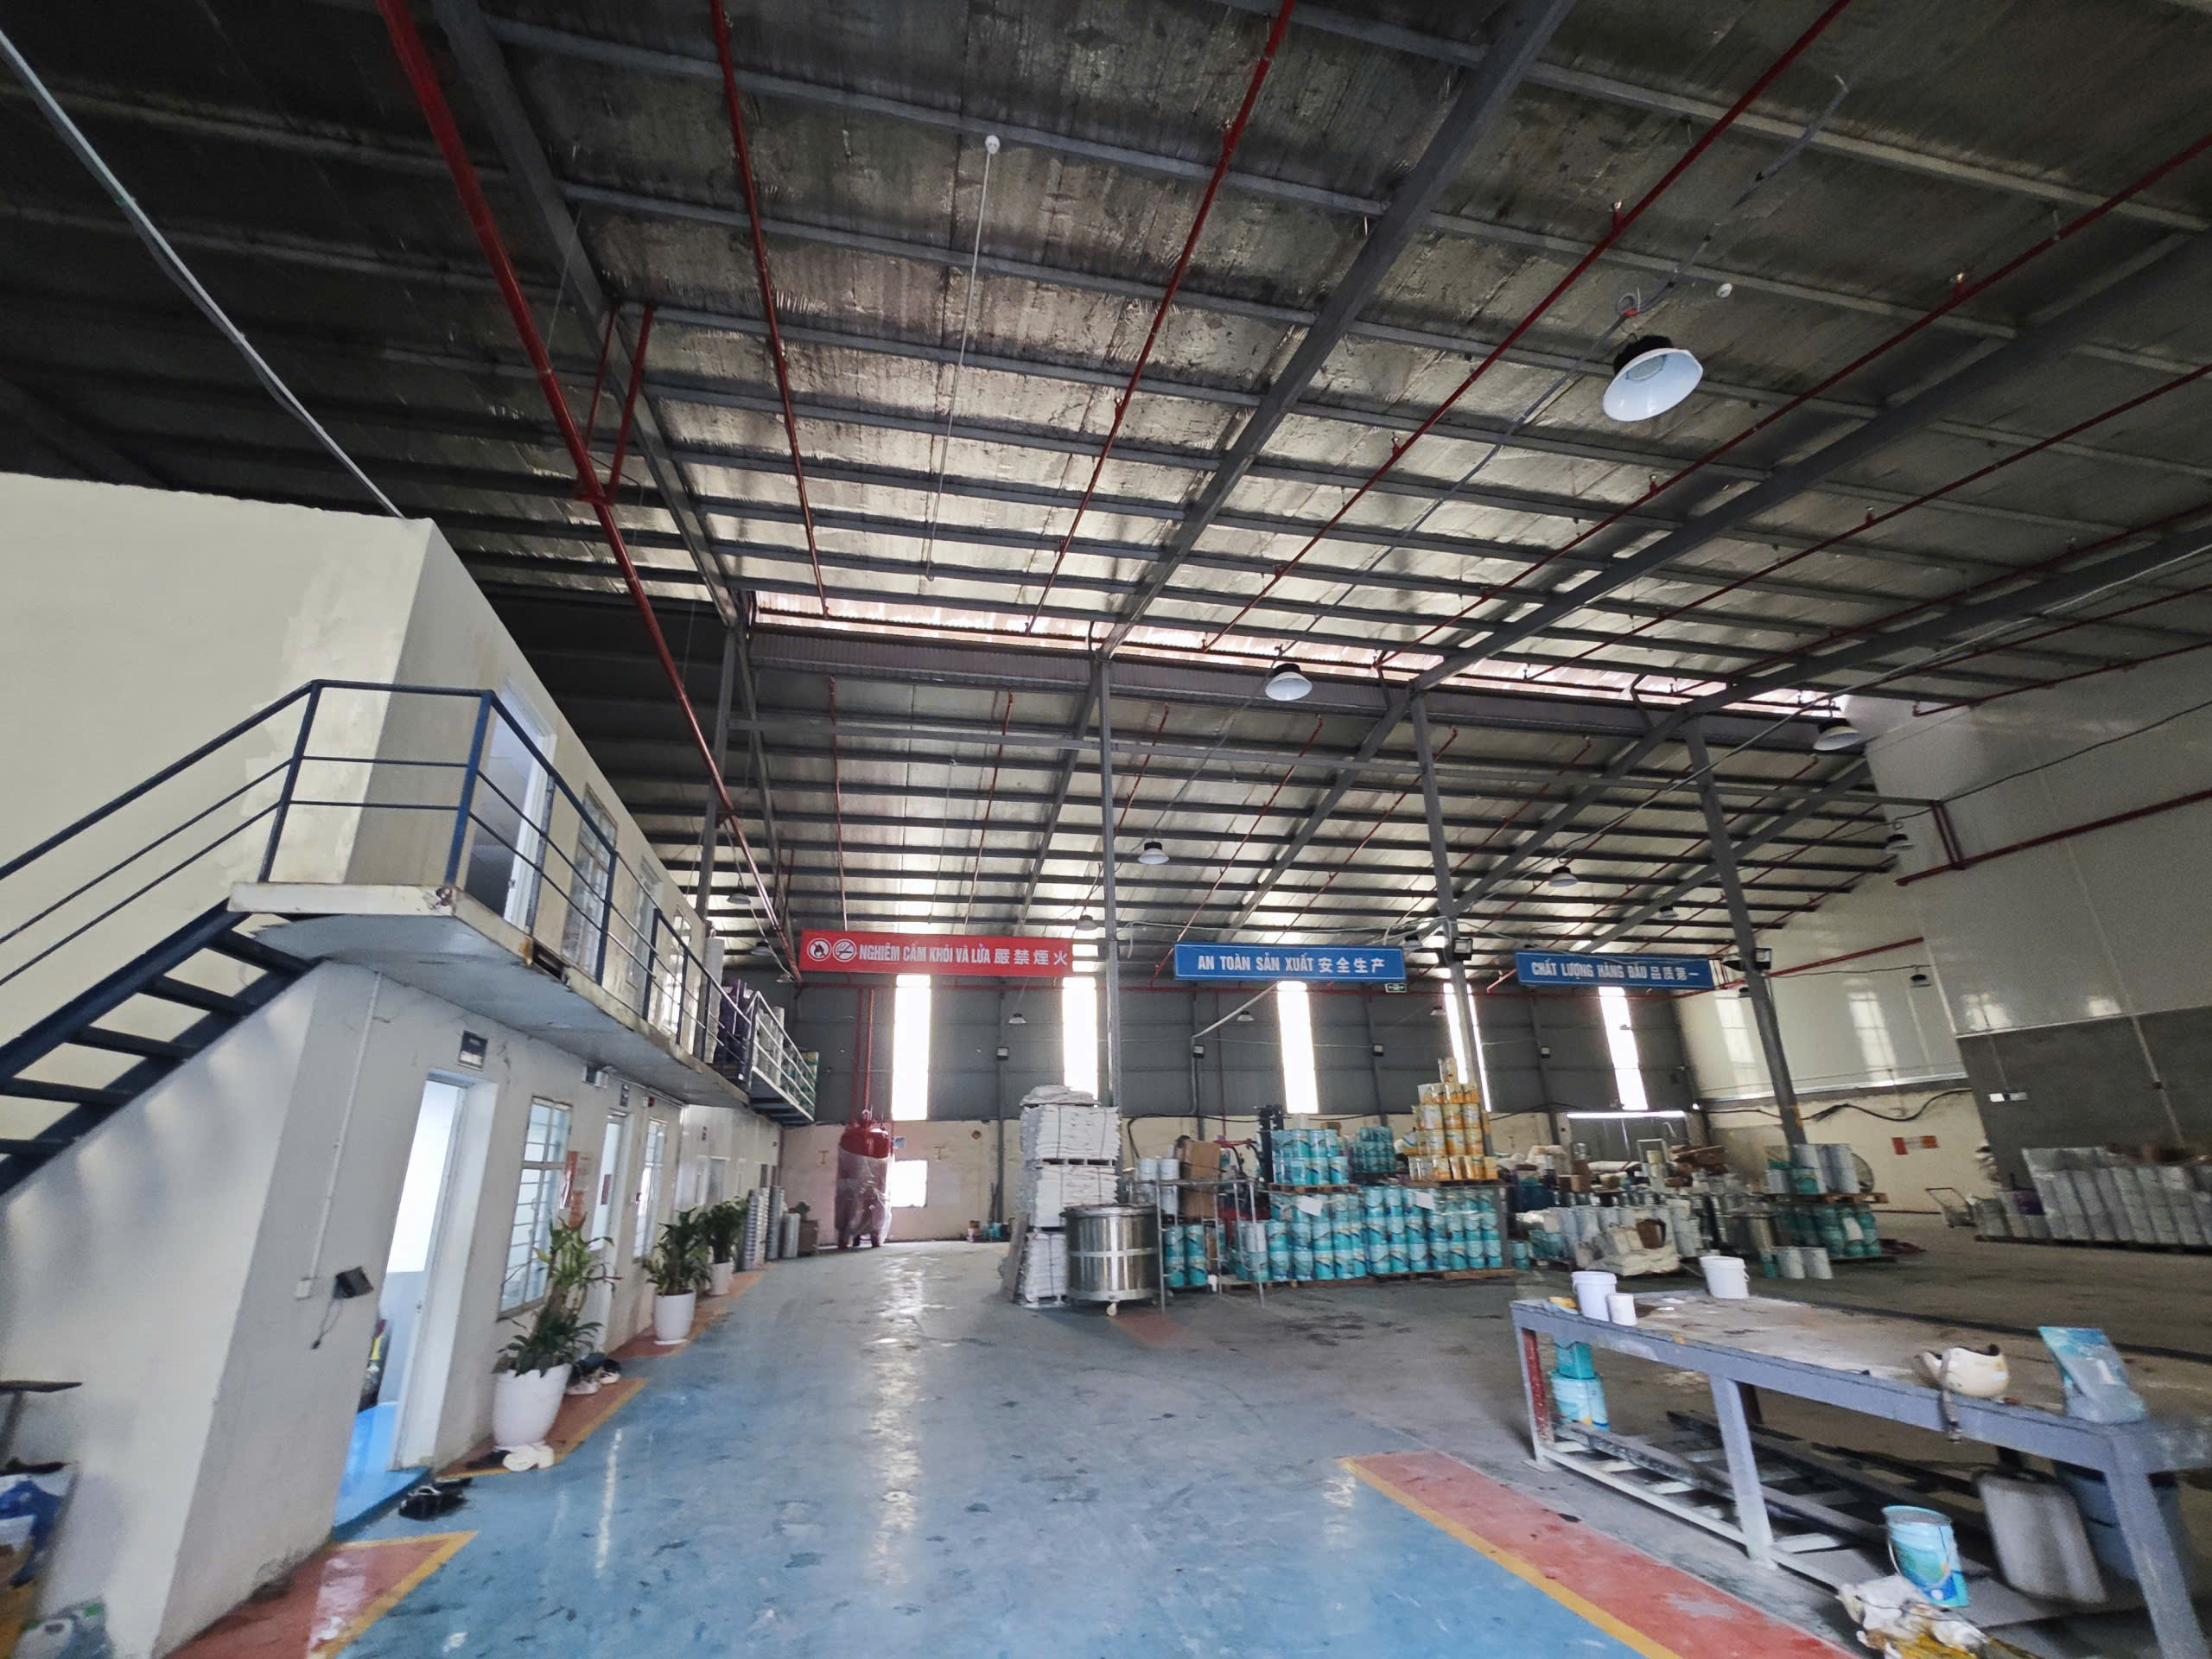
Nhà ăn ca (10a)
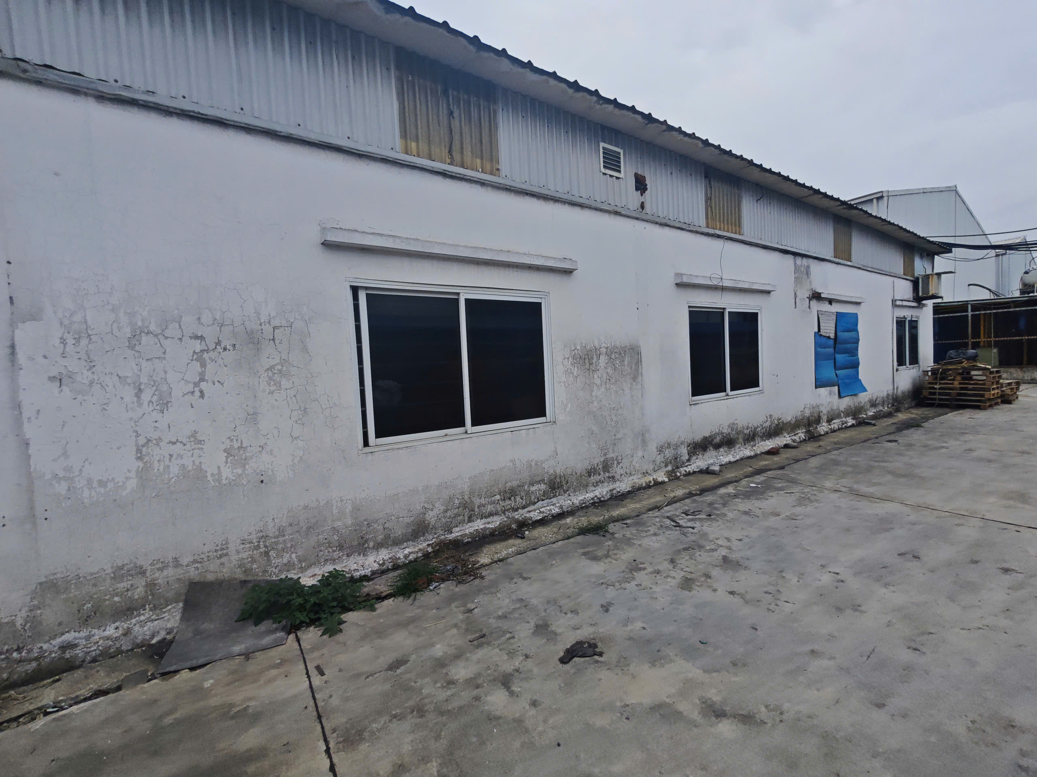 |  | 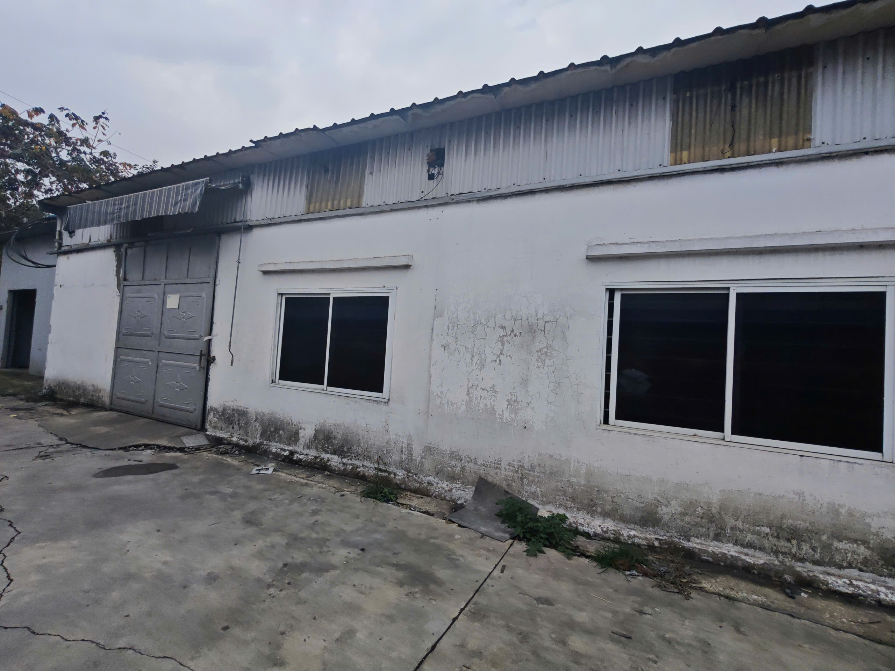
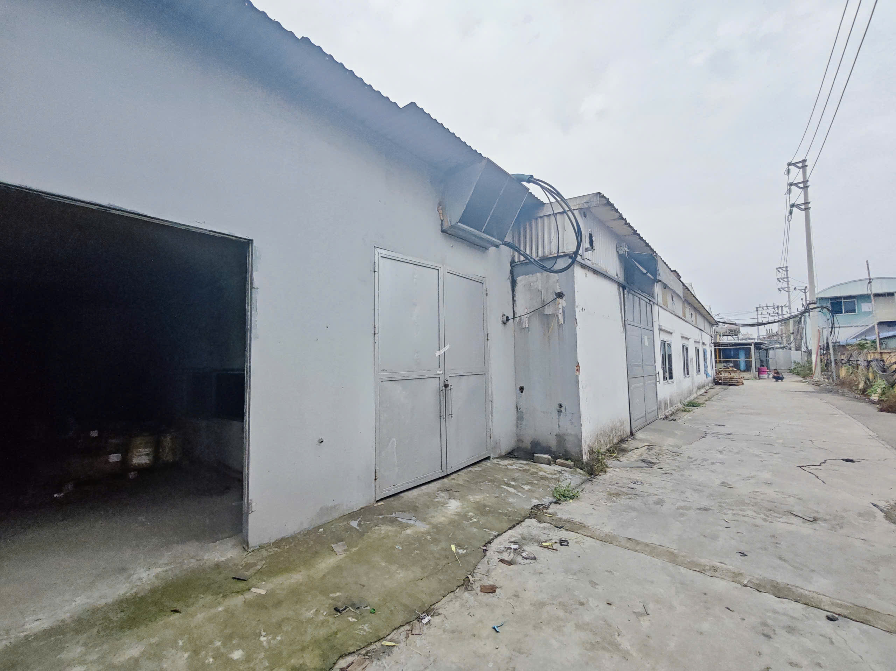 |  | 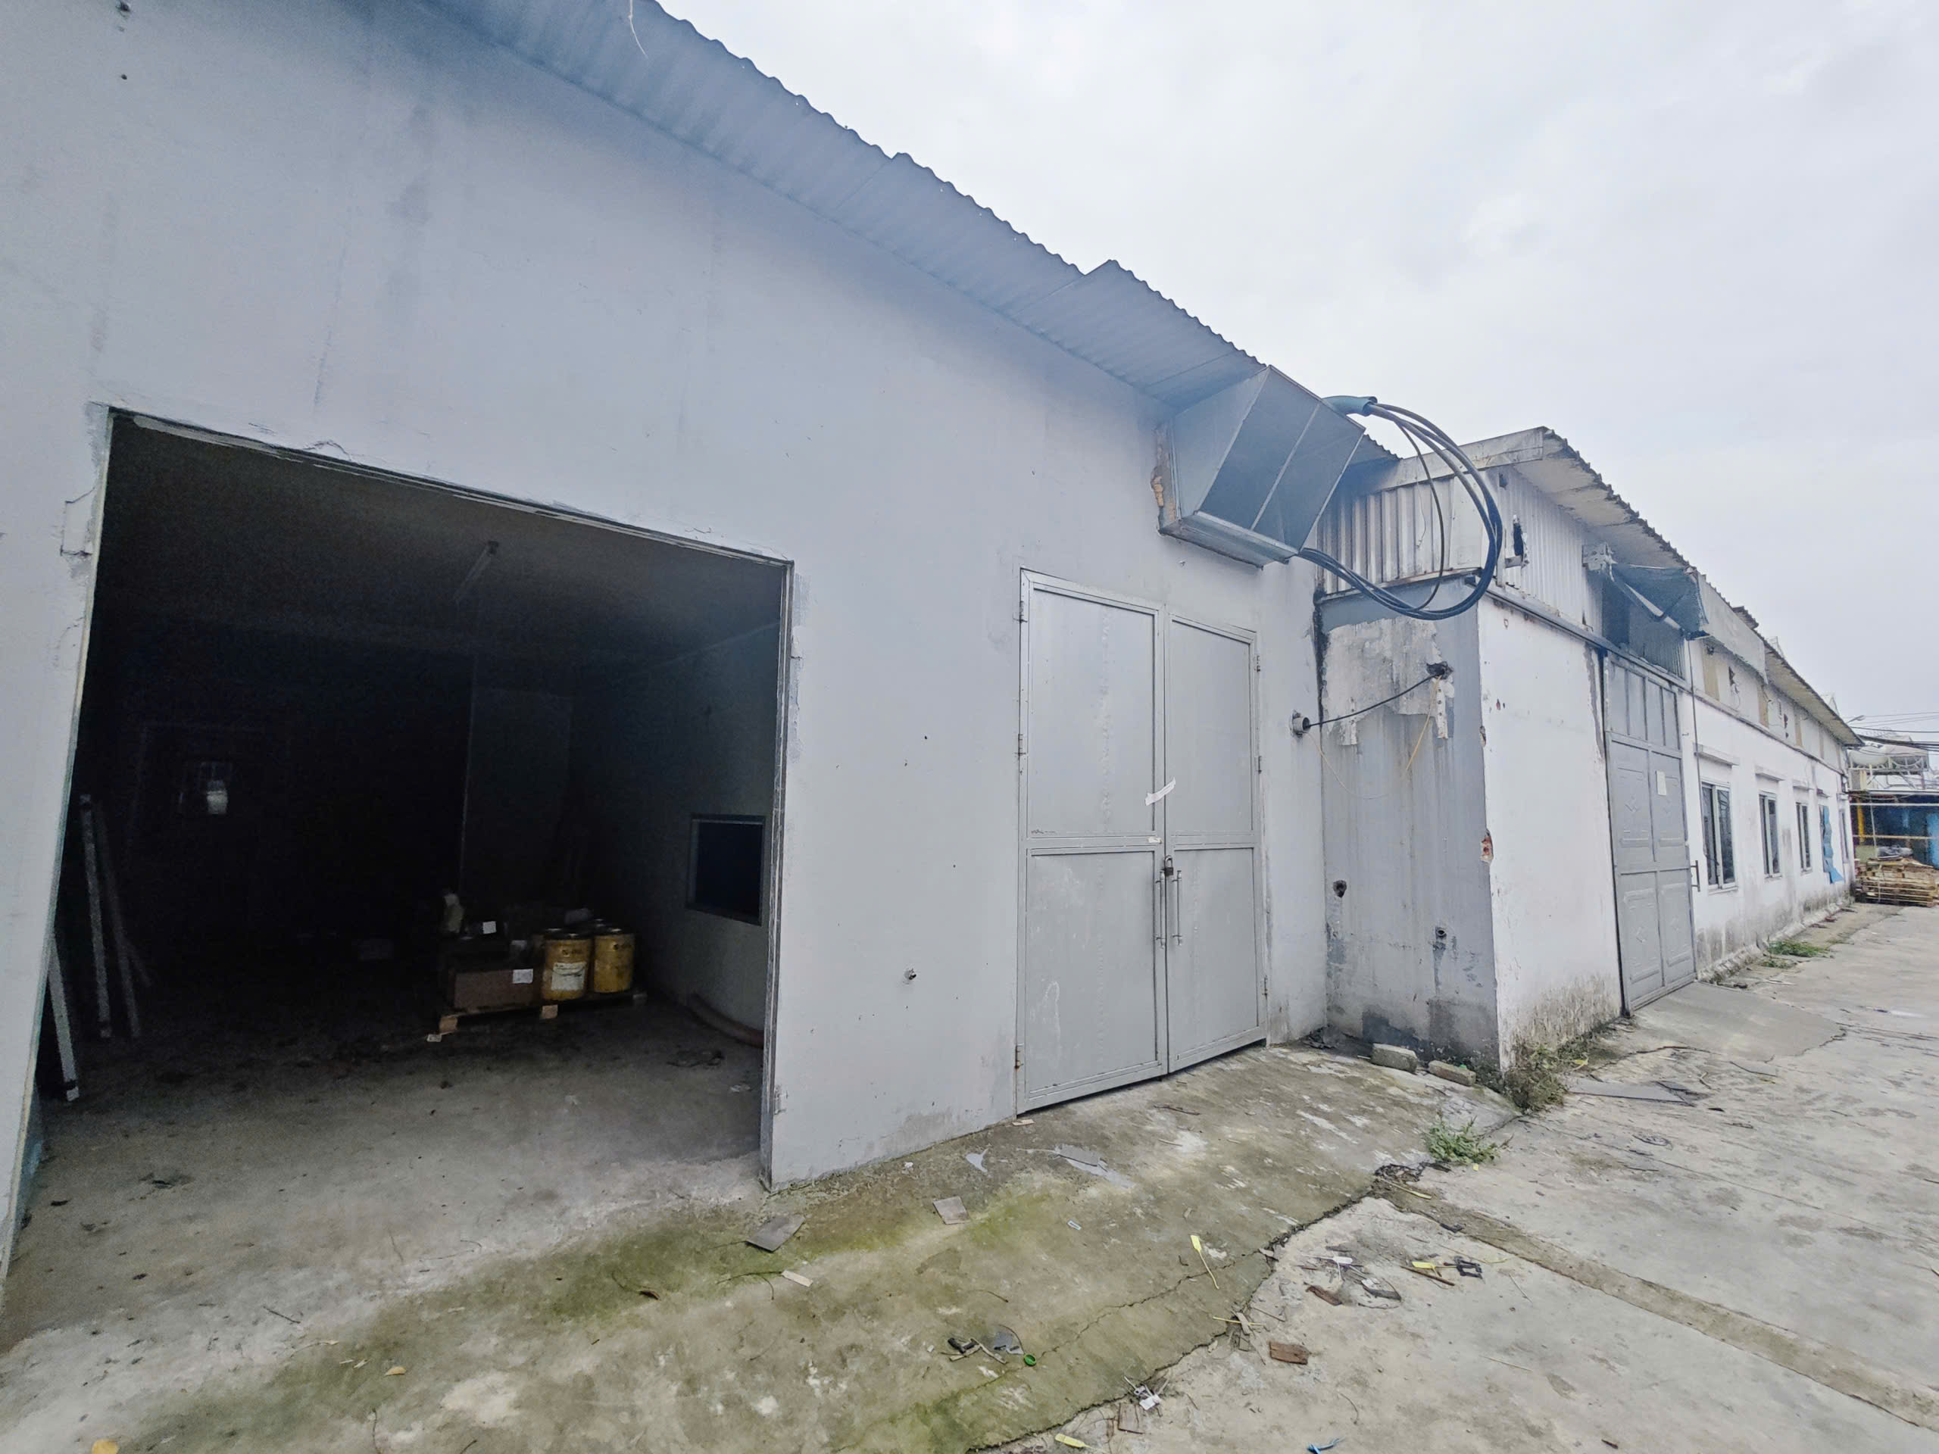
Nhà ăn ca (10b)
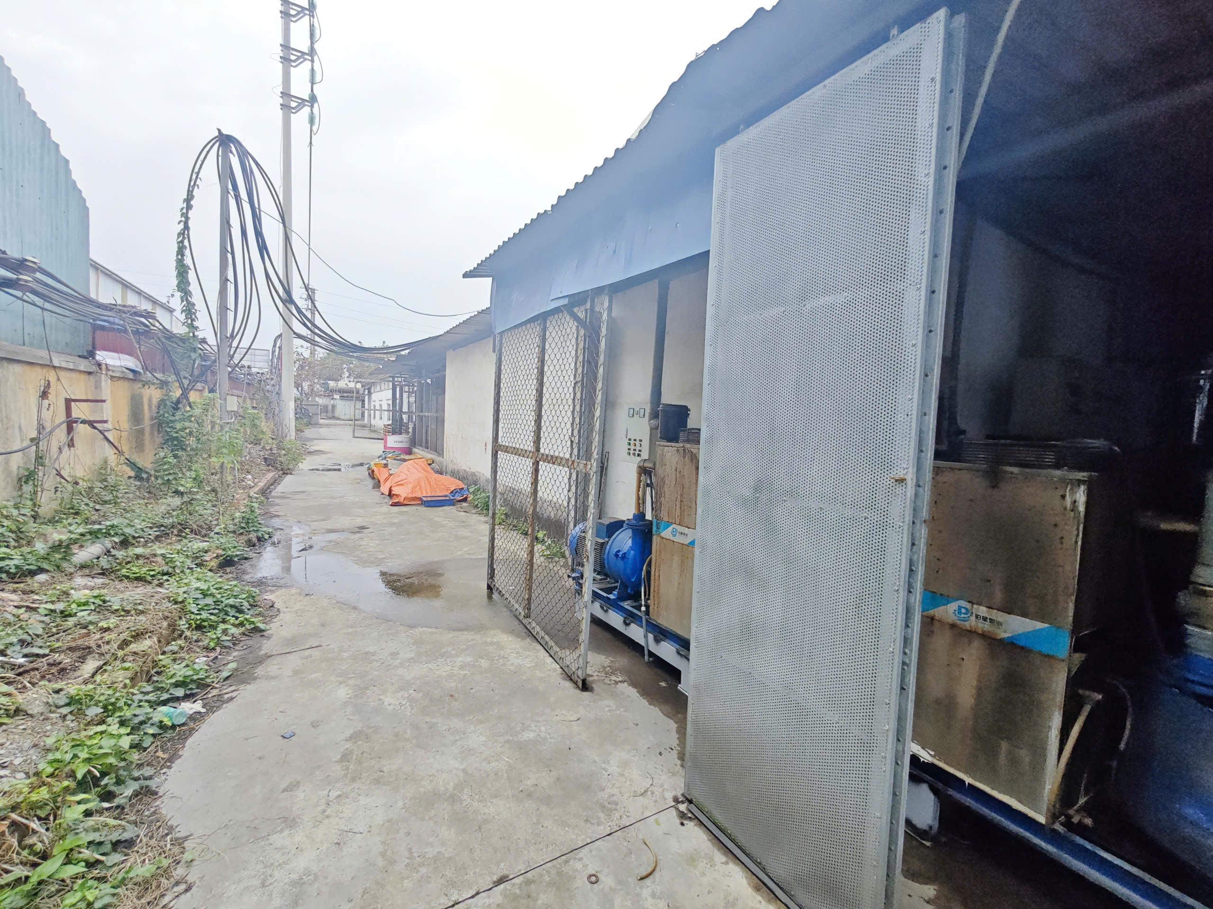 |  | 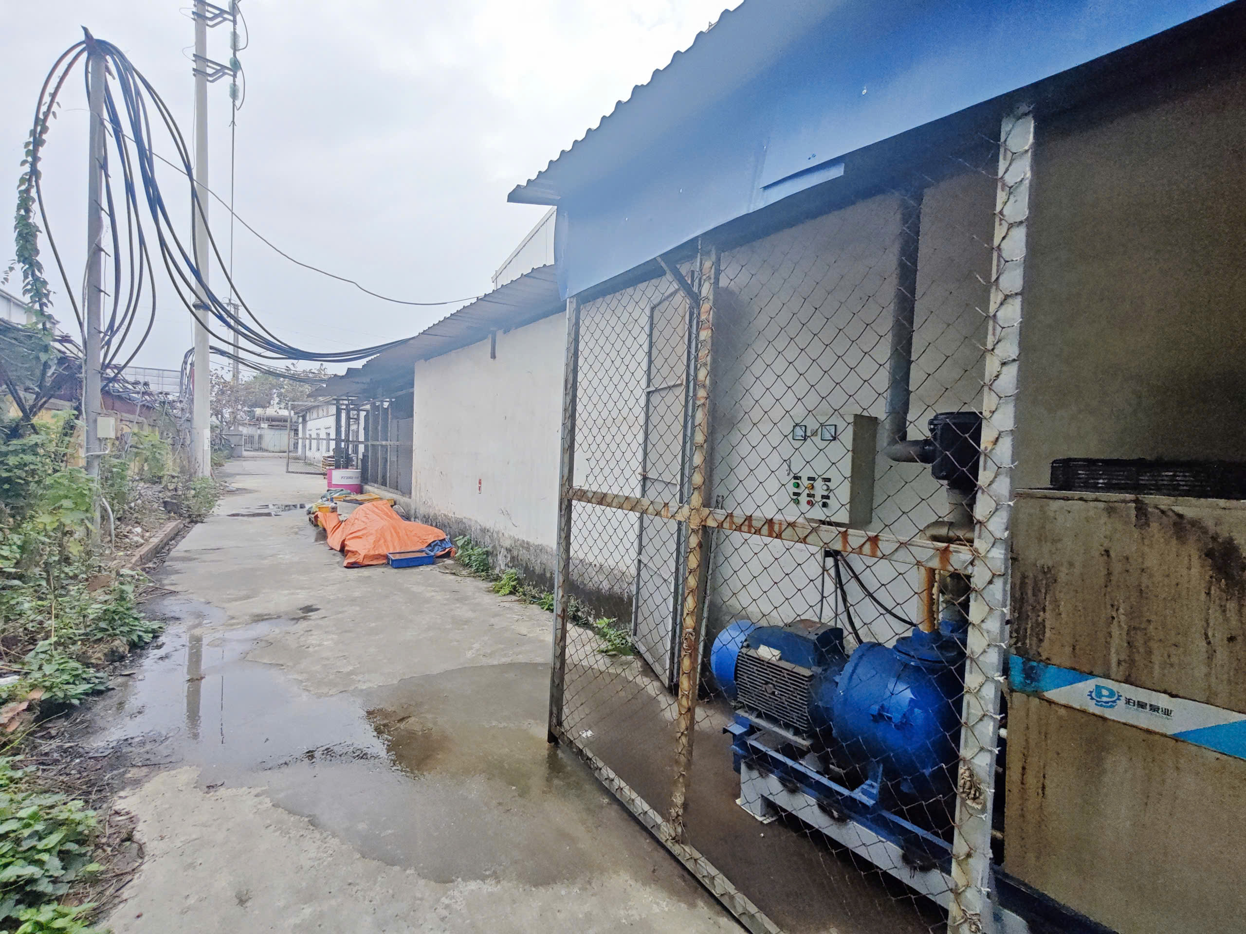
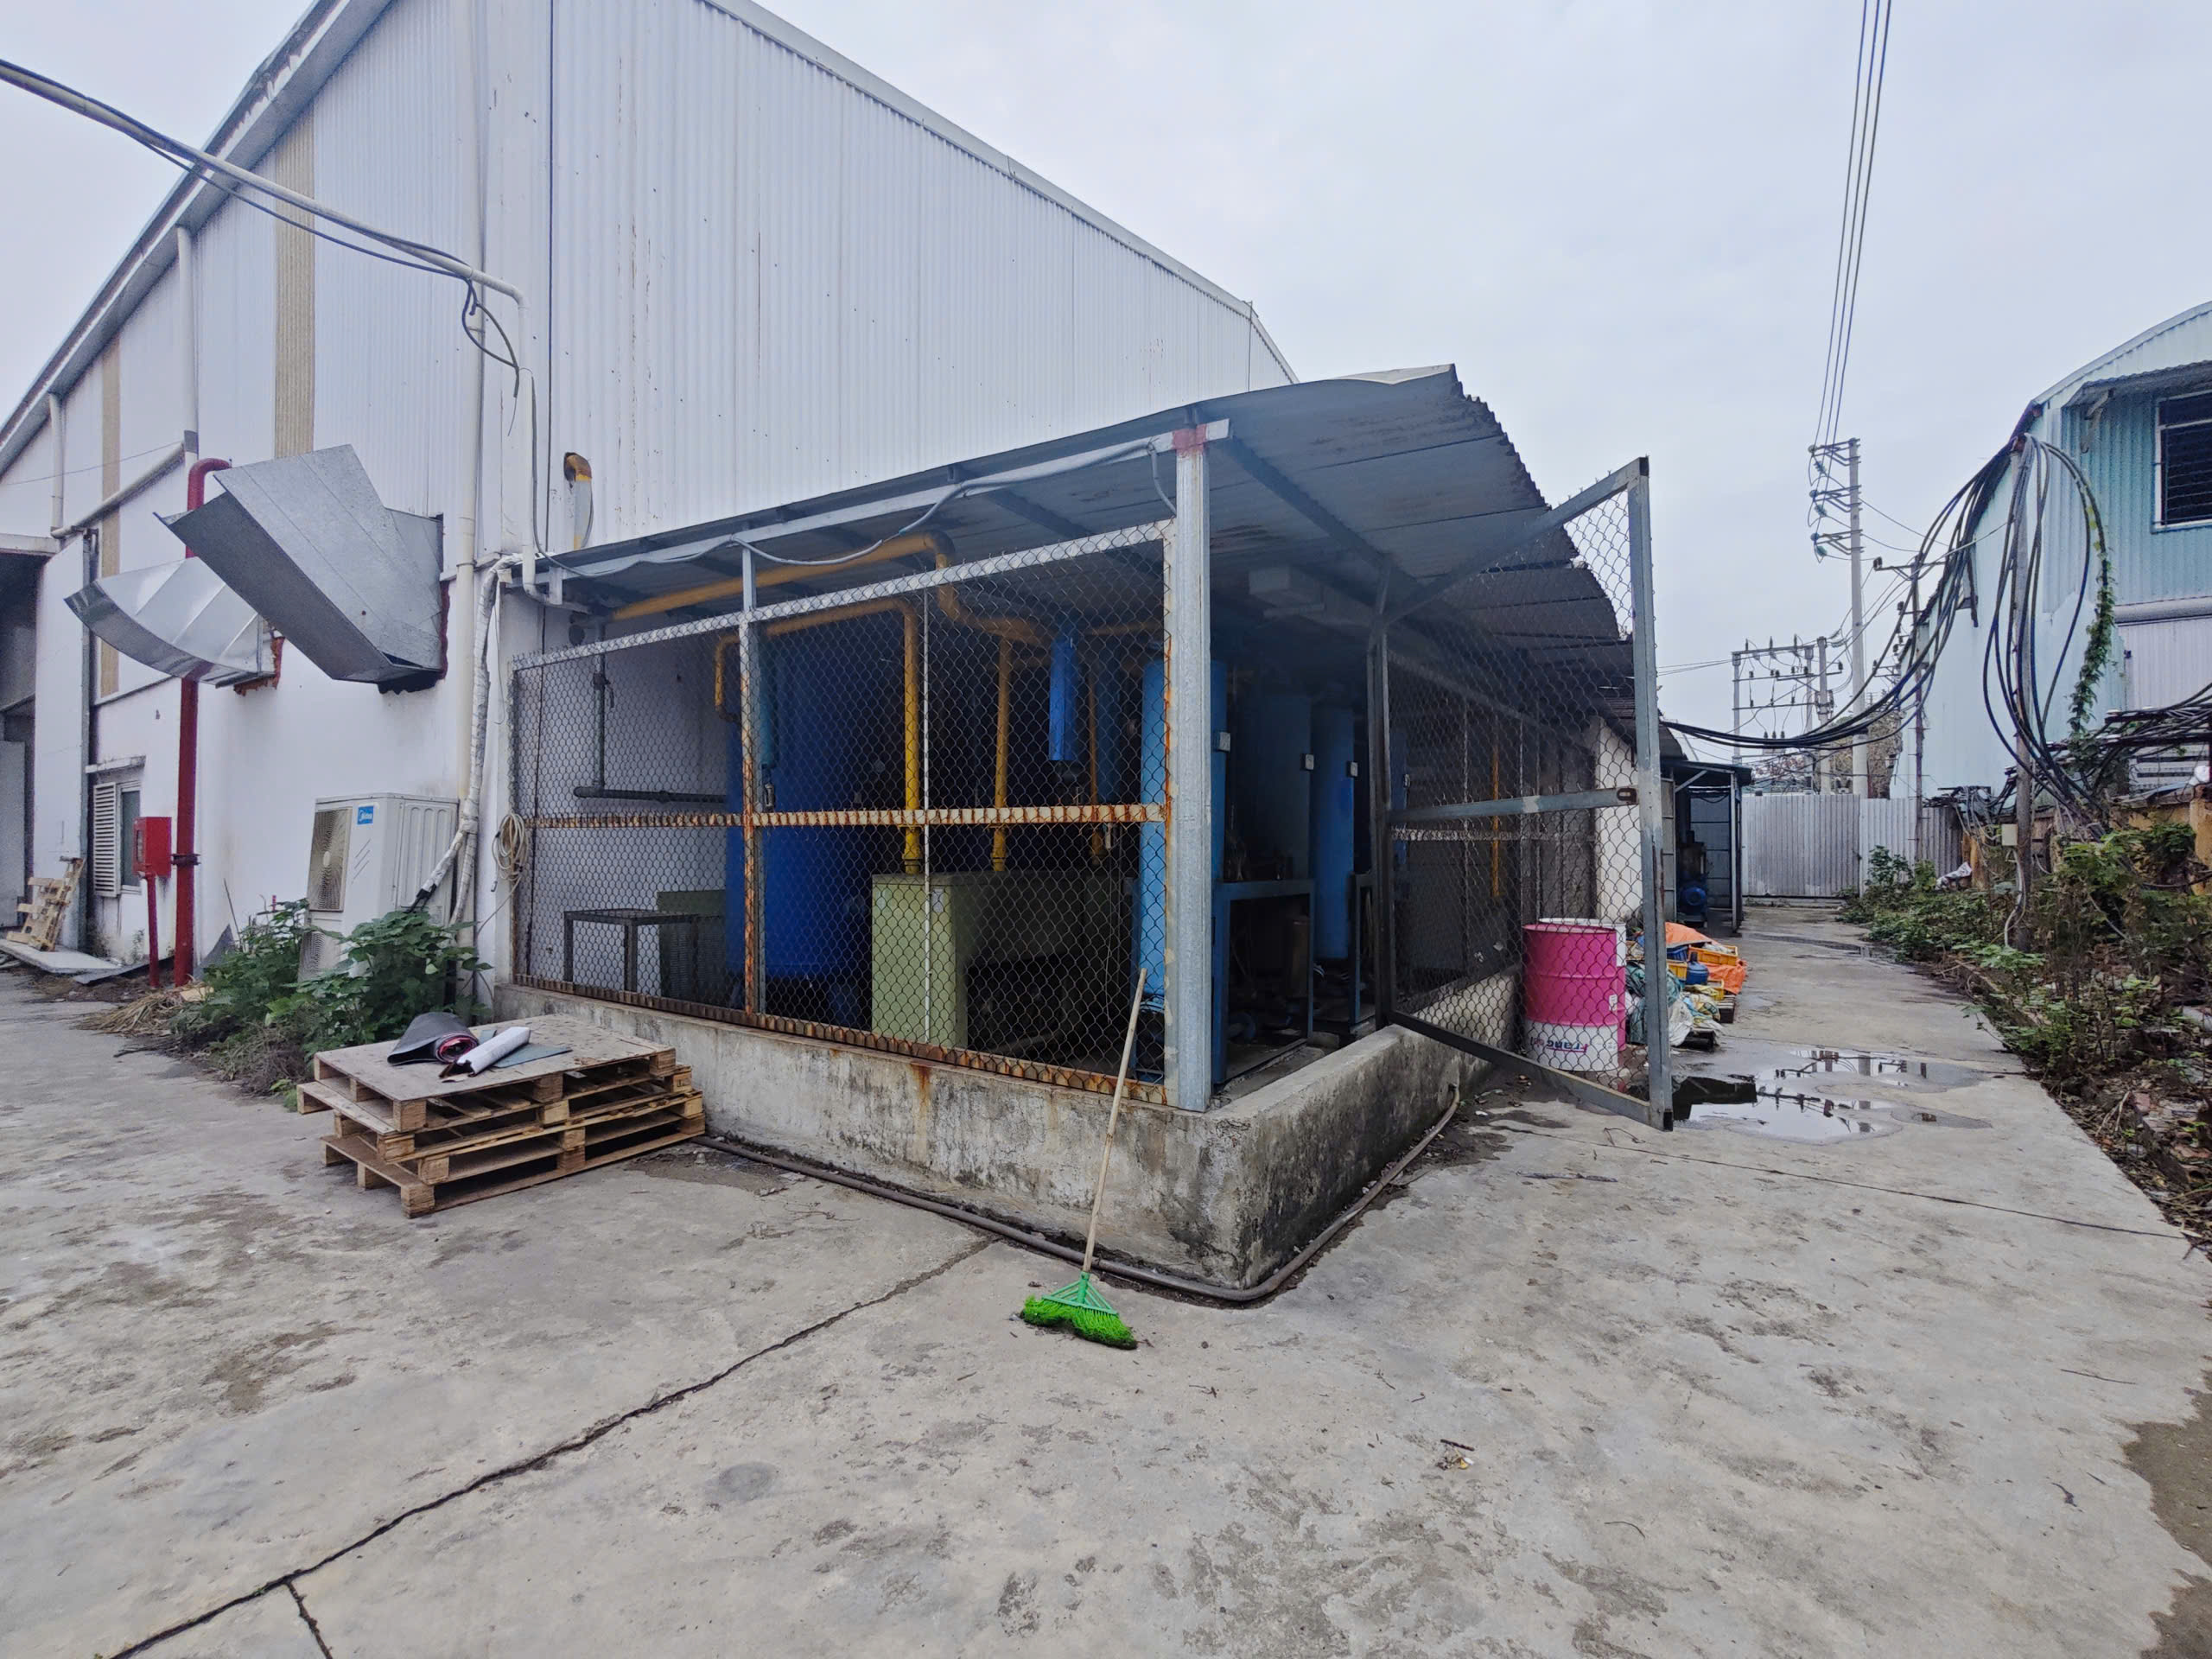 |  | 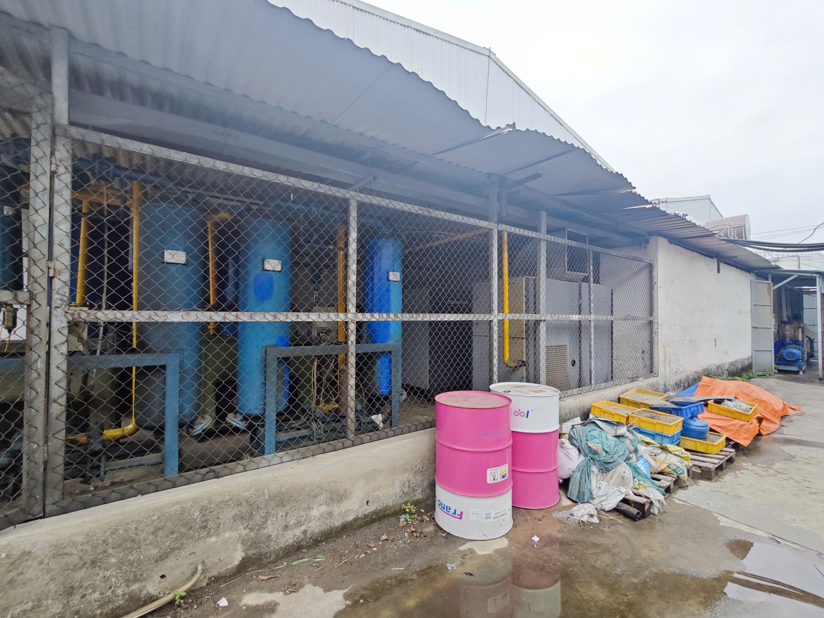
Nhà ăn ca (10c)
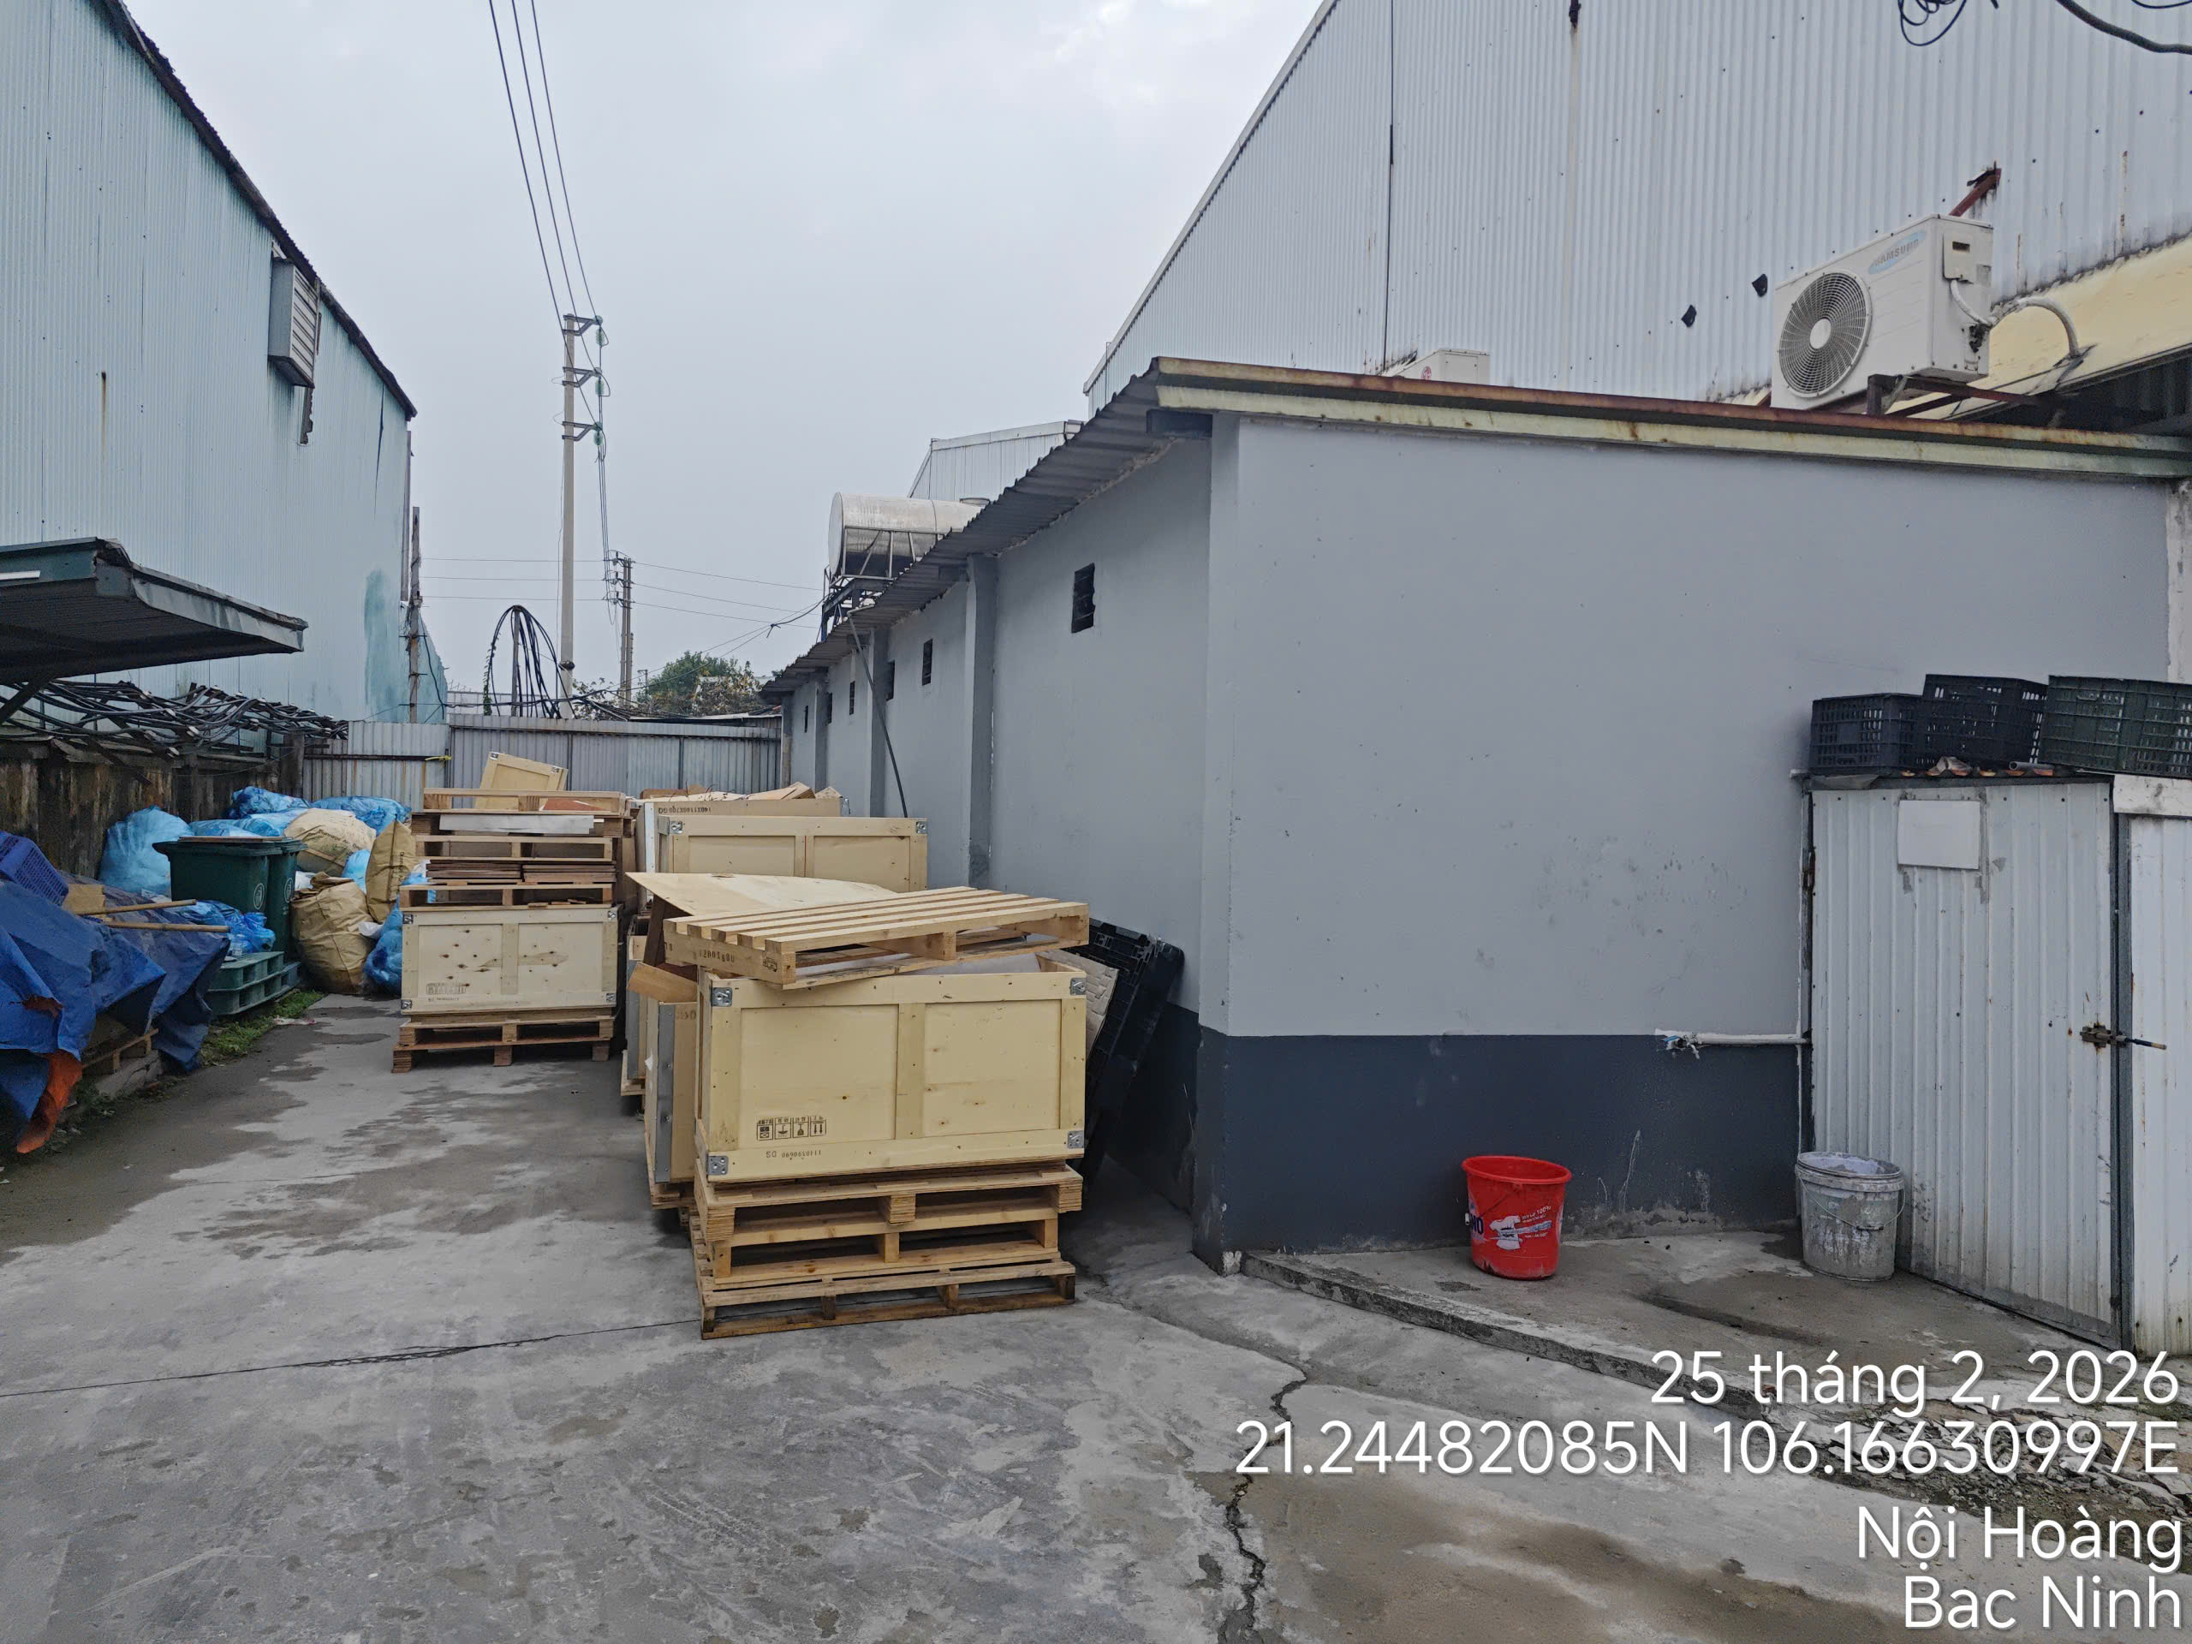 |  | 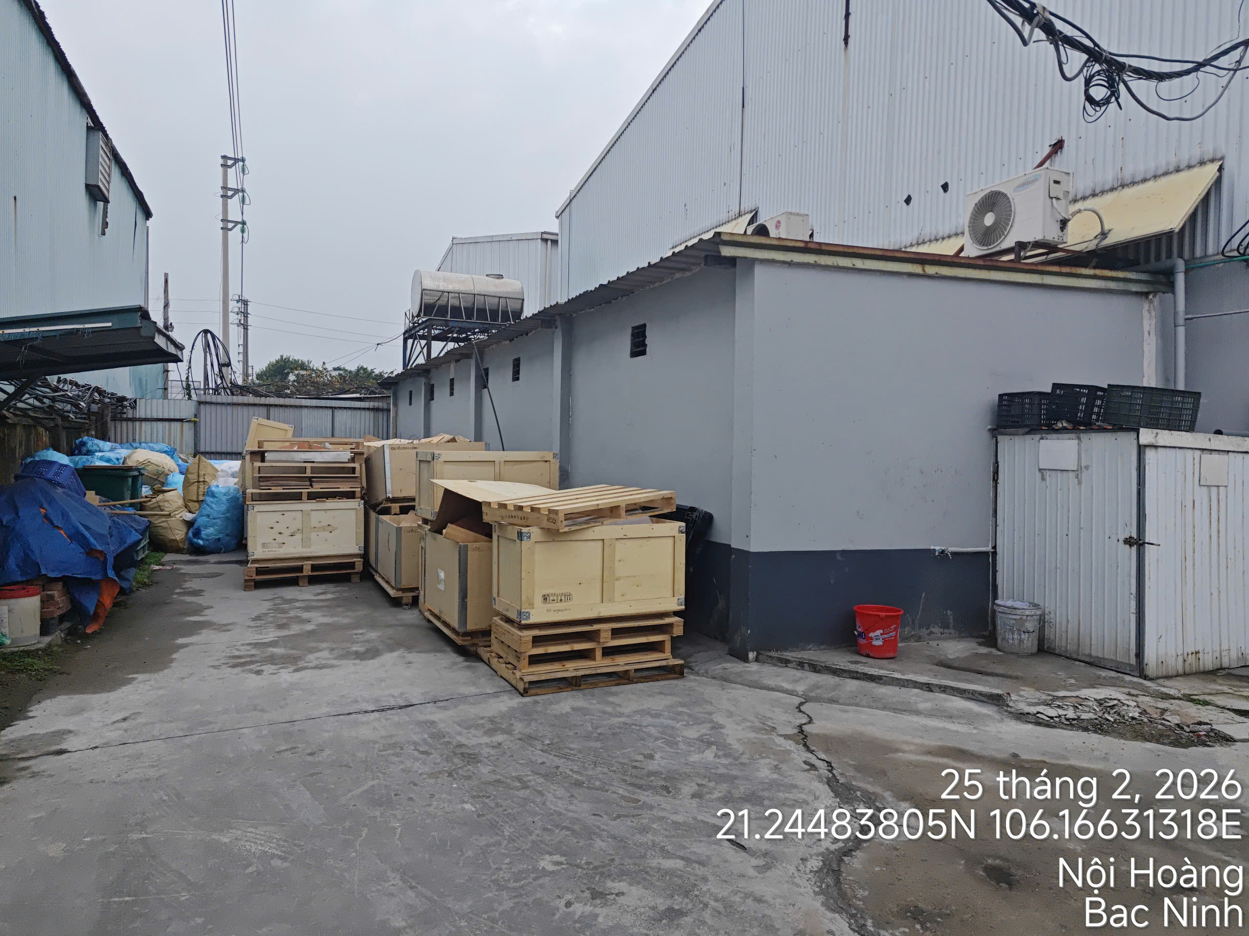
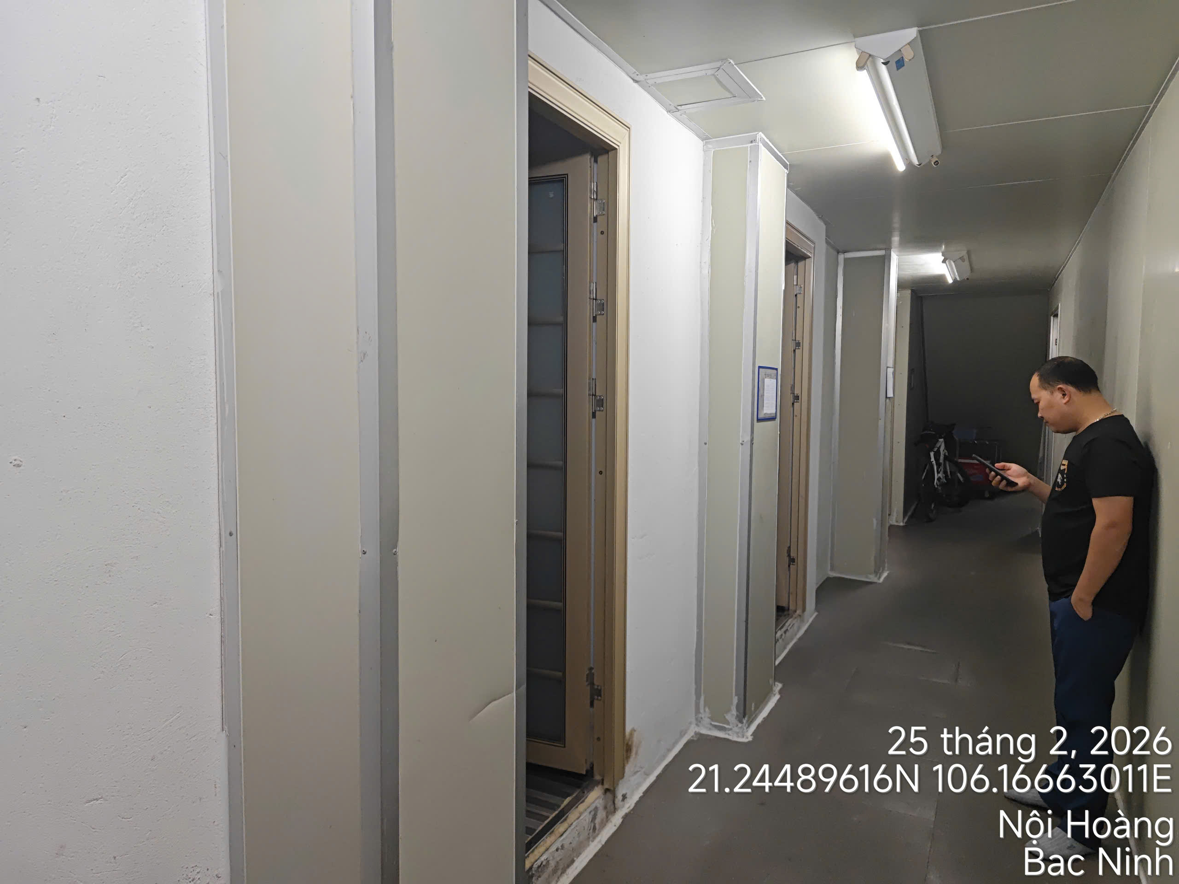 |  | 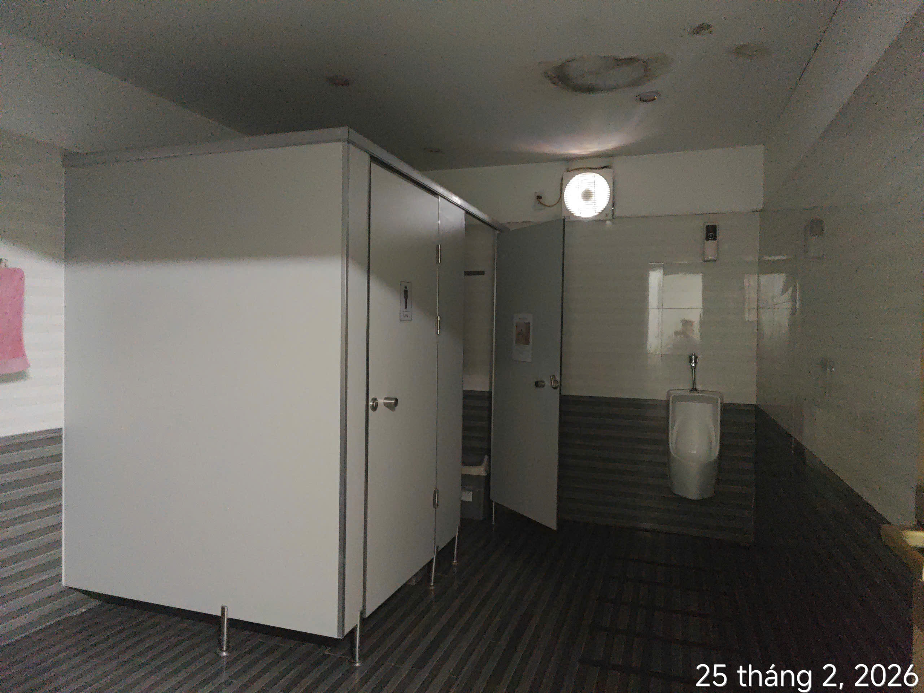
Nhà điều hành số 20
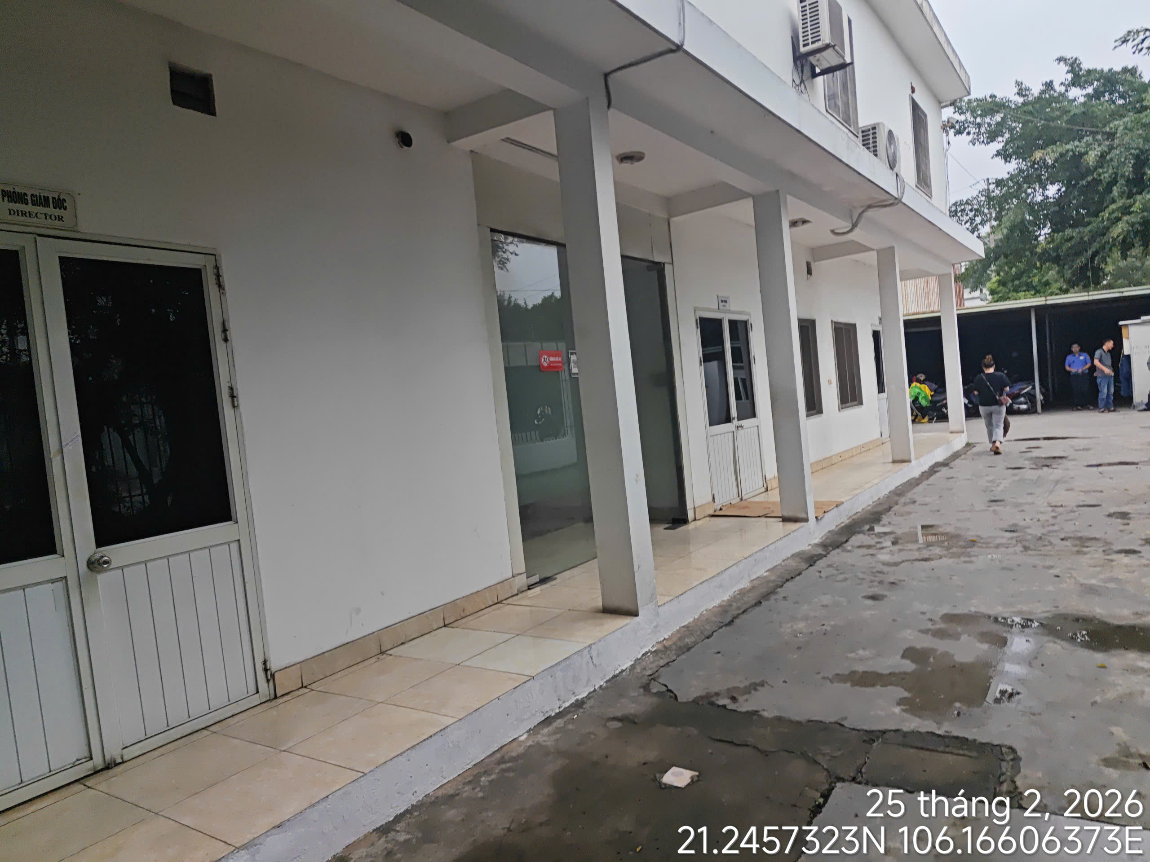 |  | 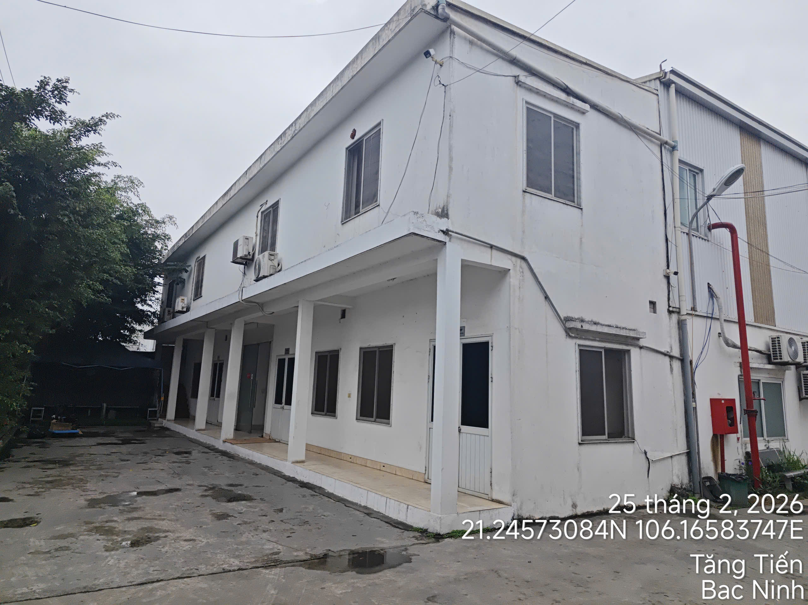
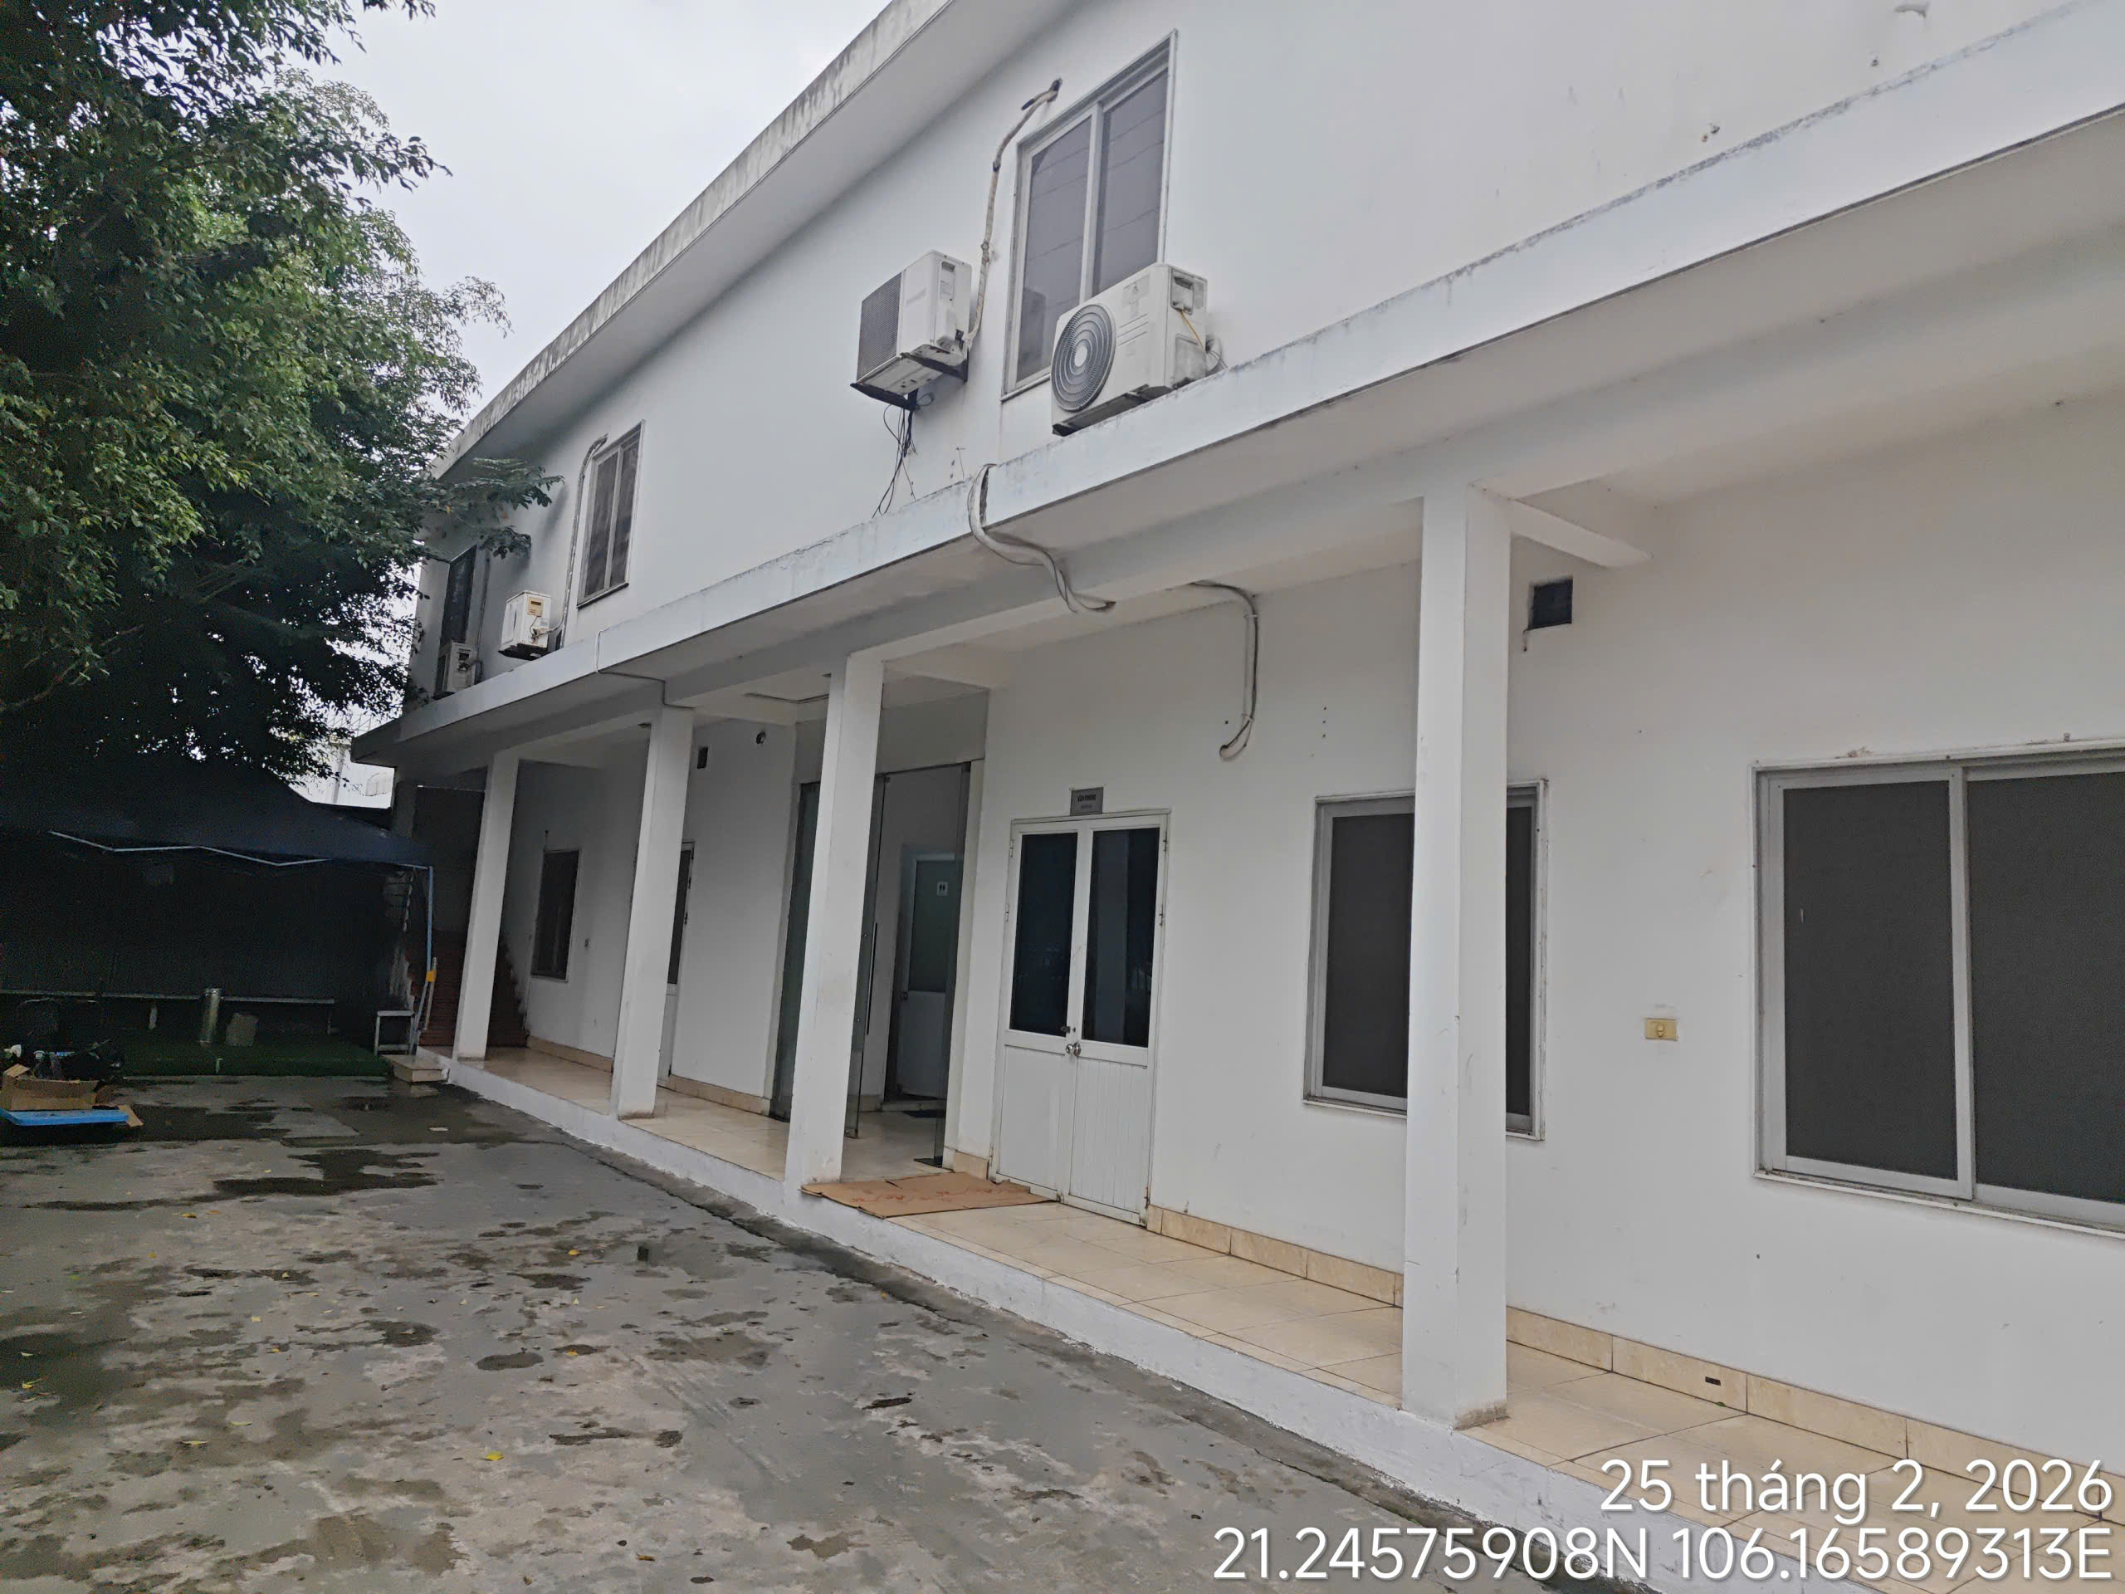 |  | 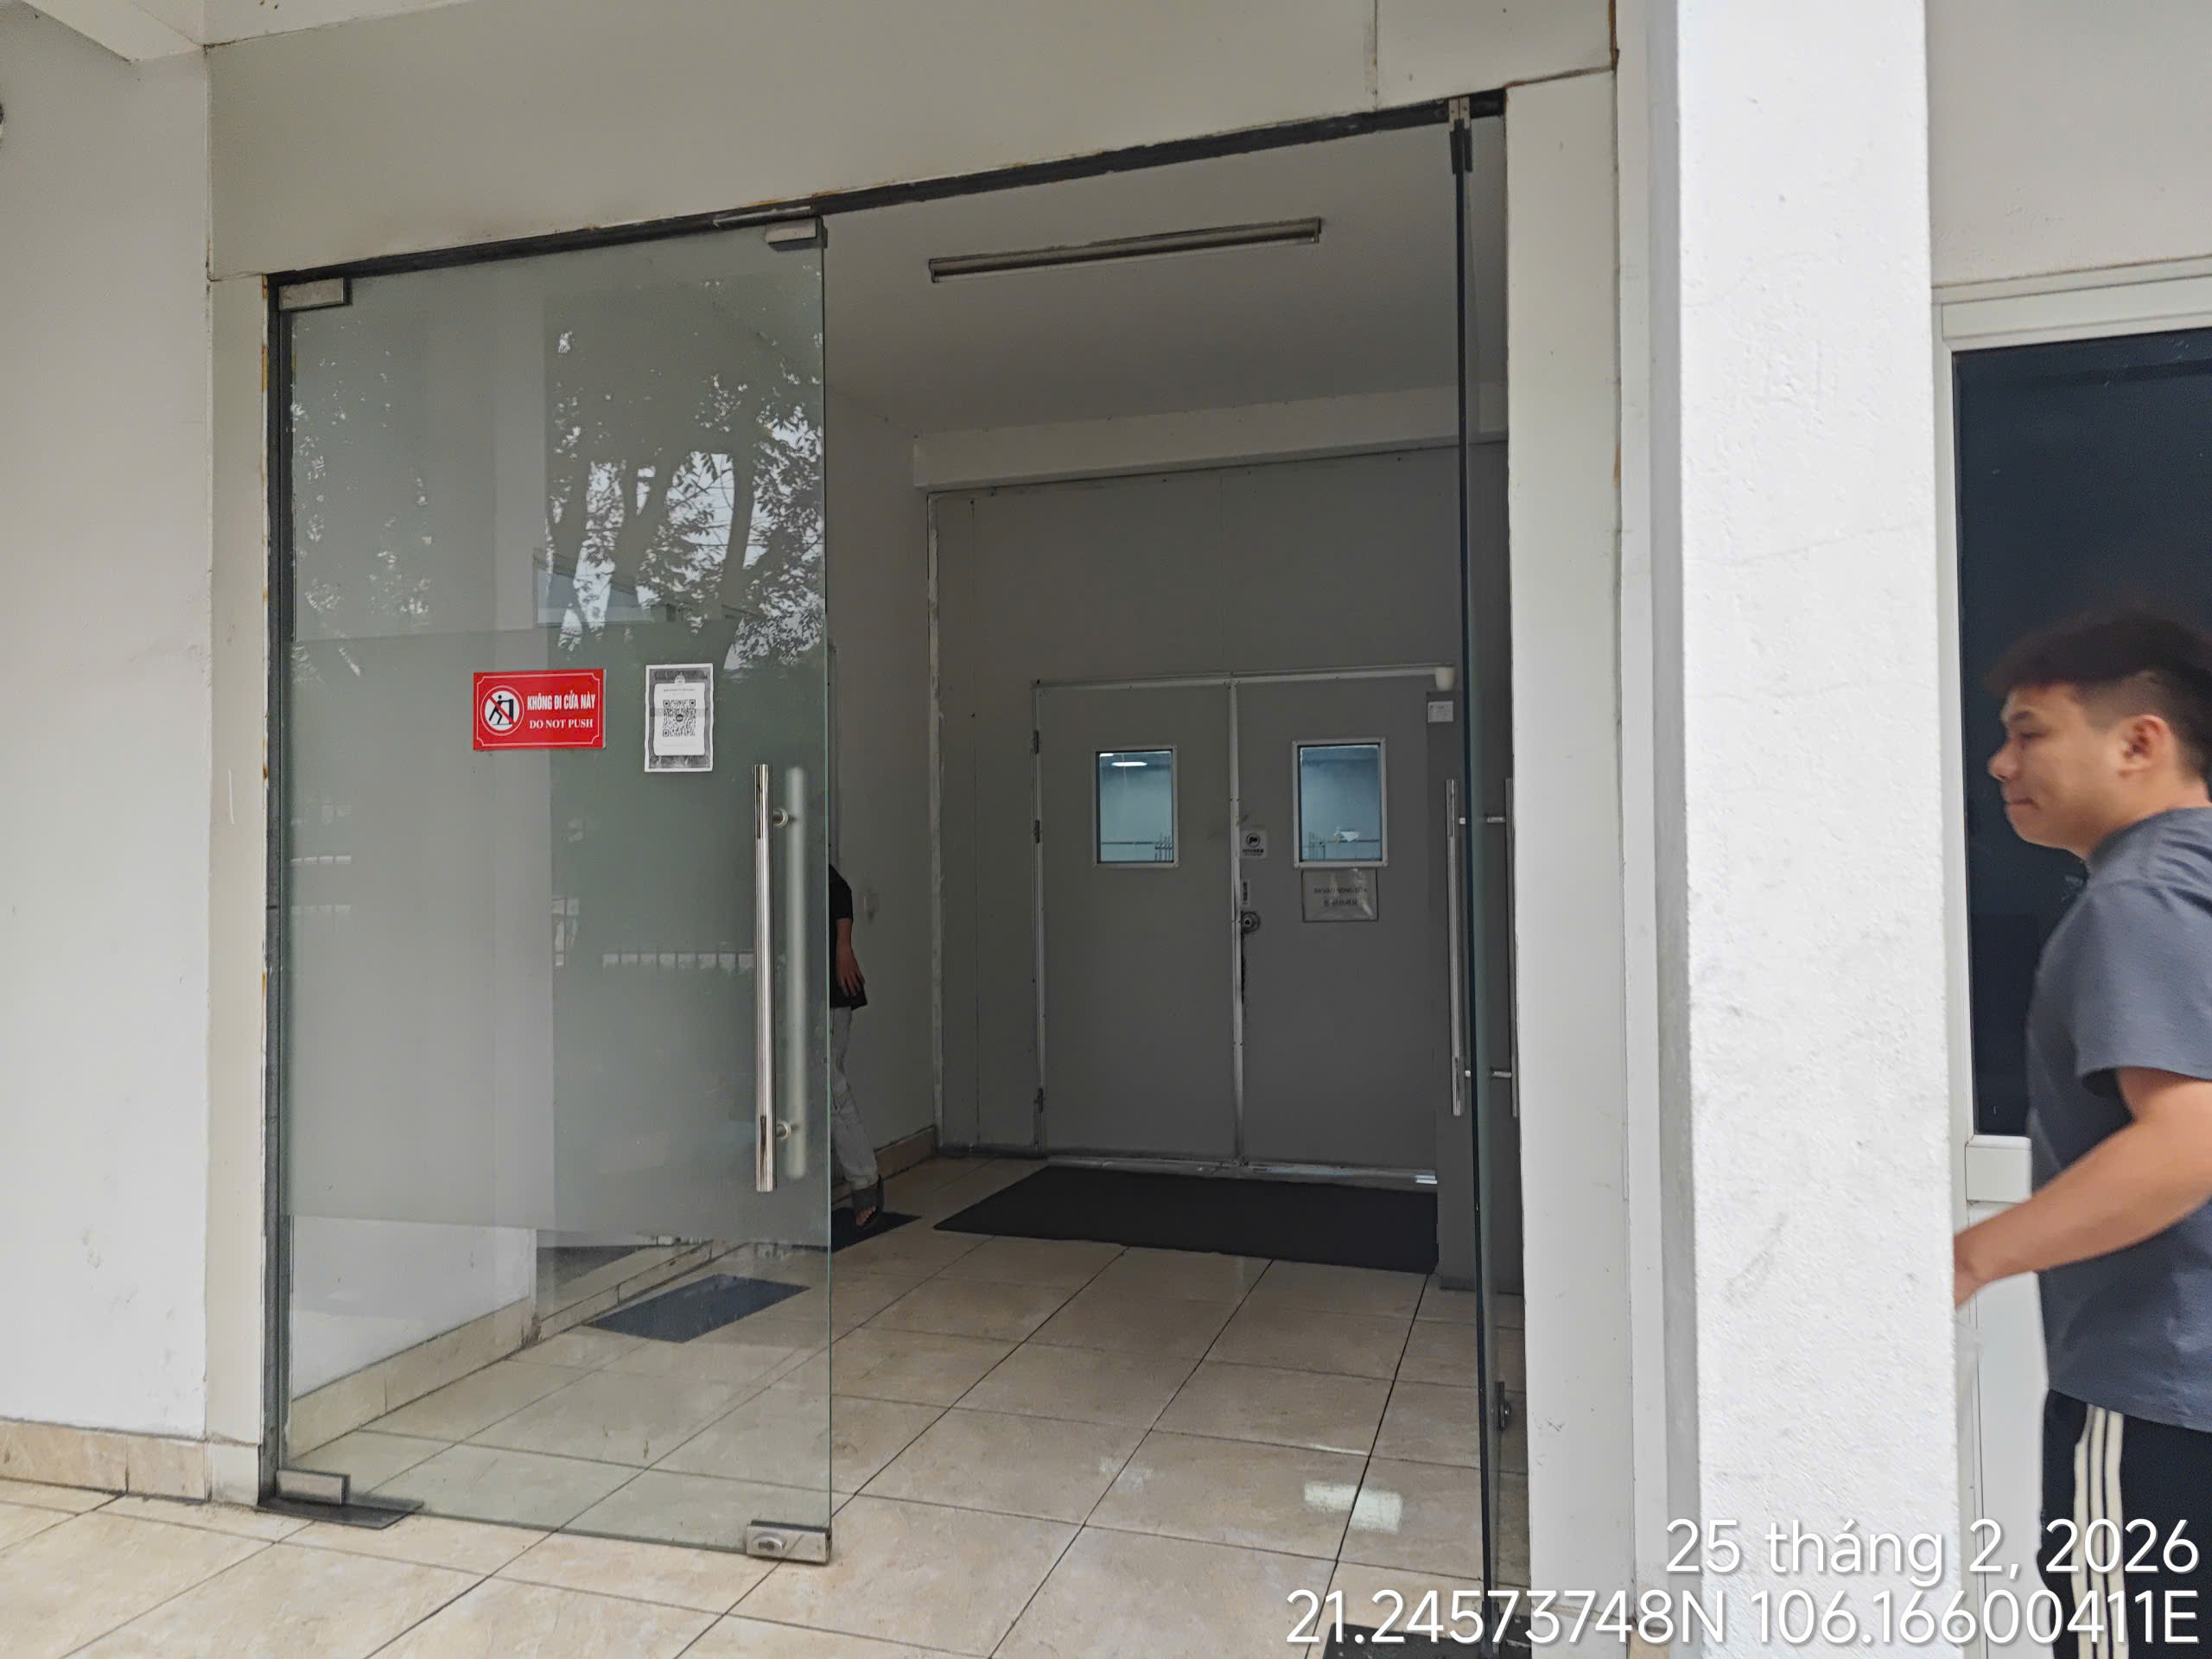
Nhà điều hành 2 tầng nằm trong Nhà xưởng 5
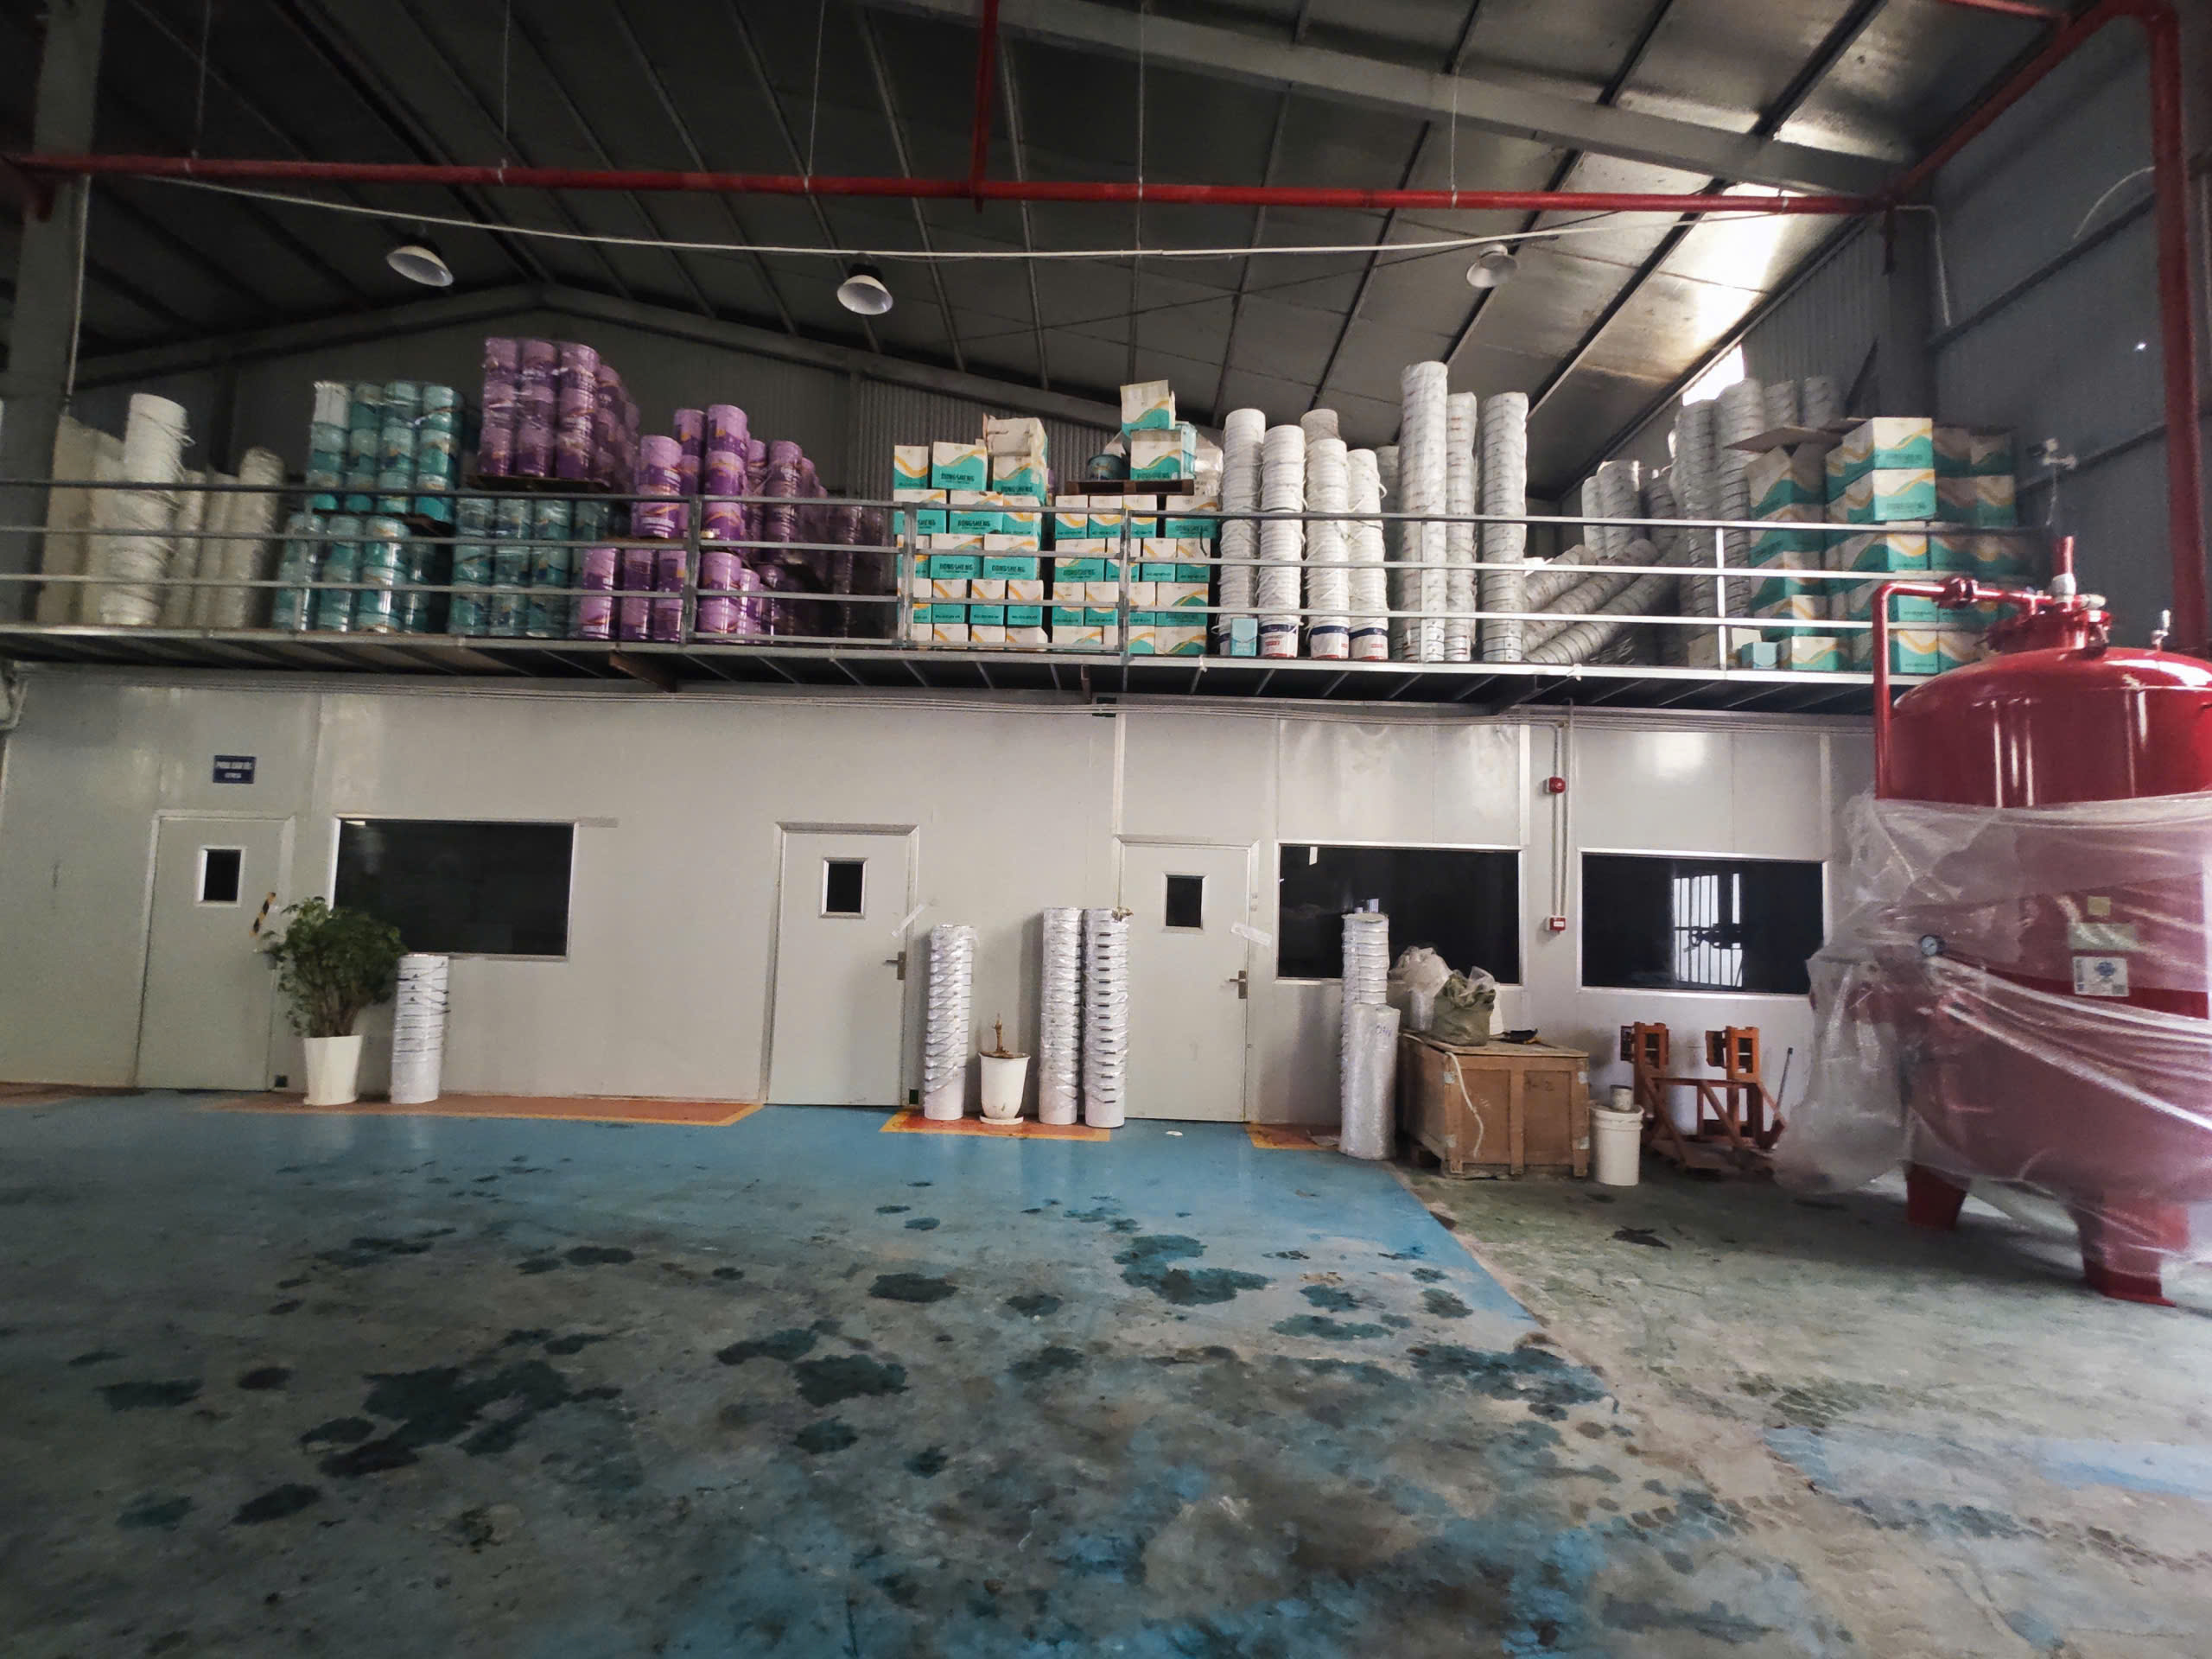 |  | 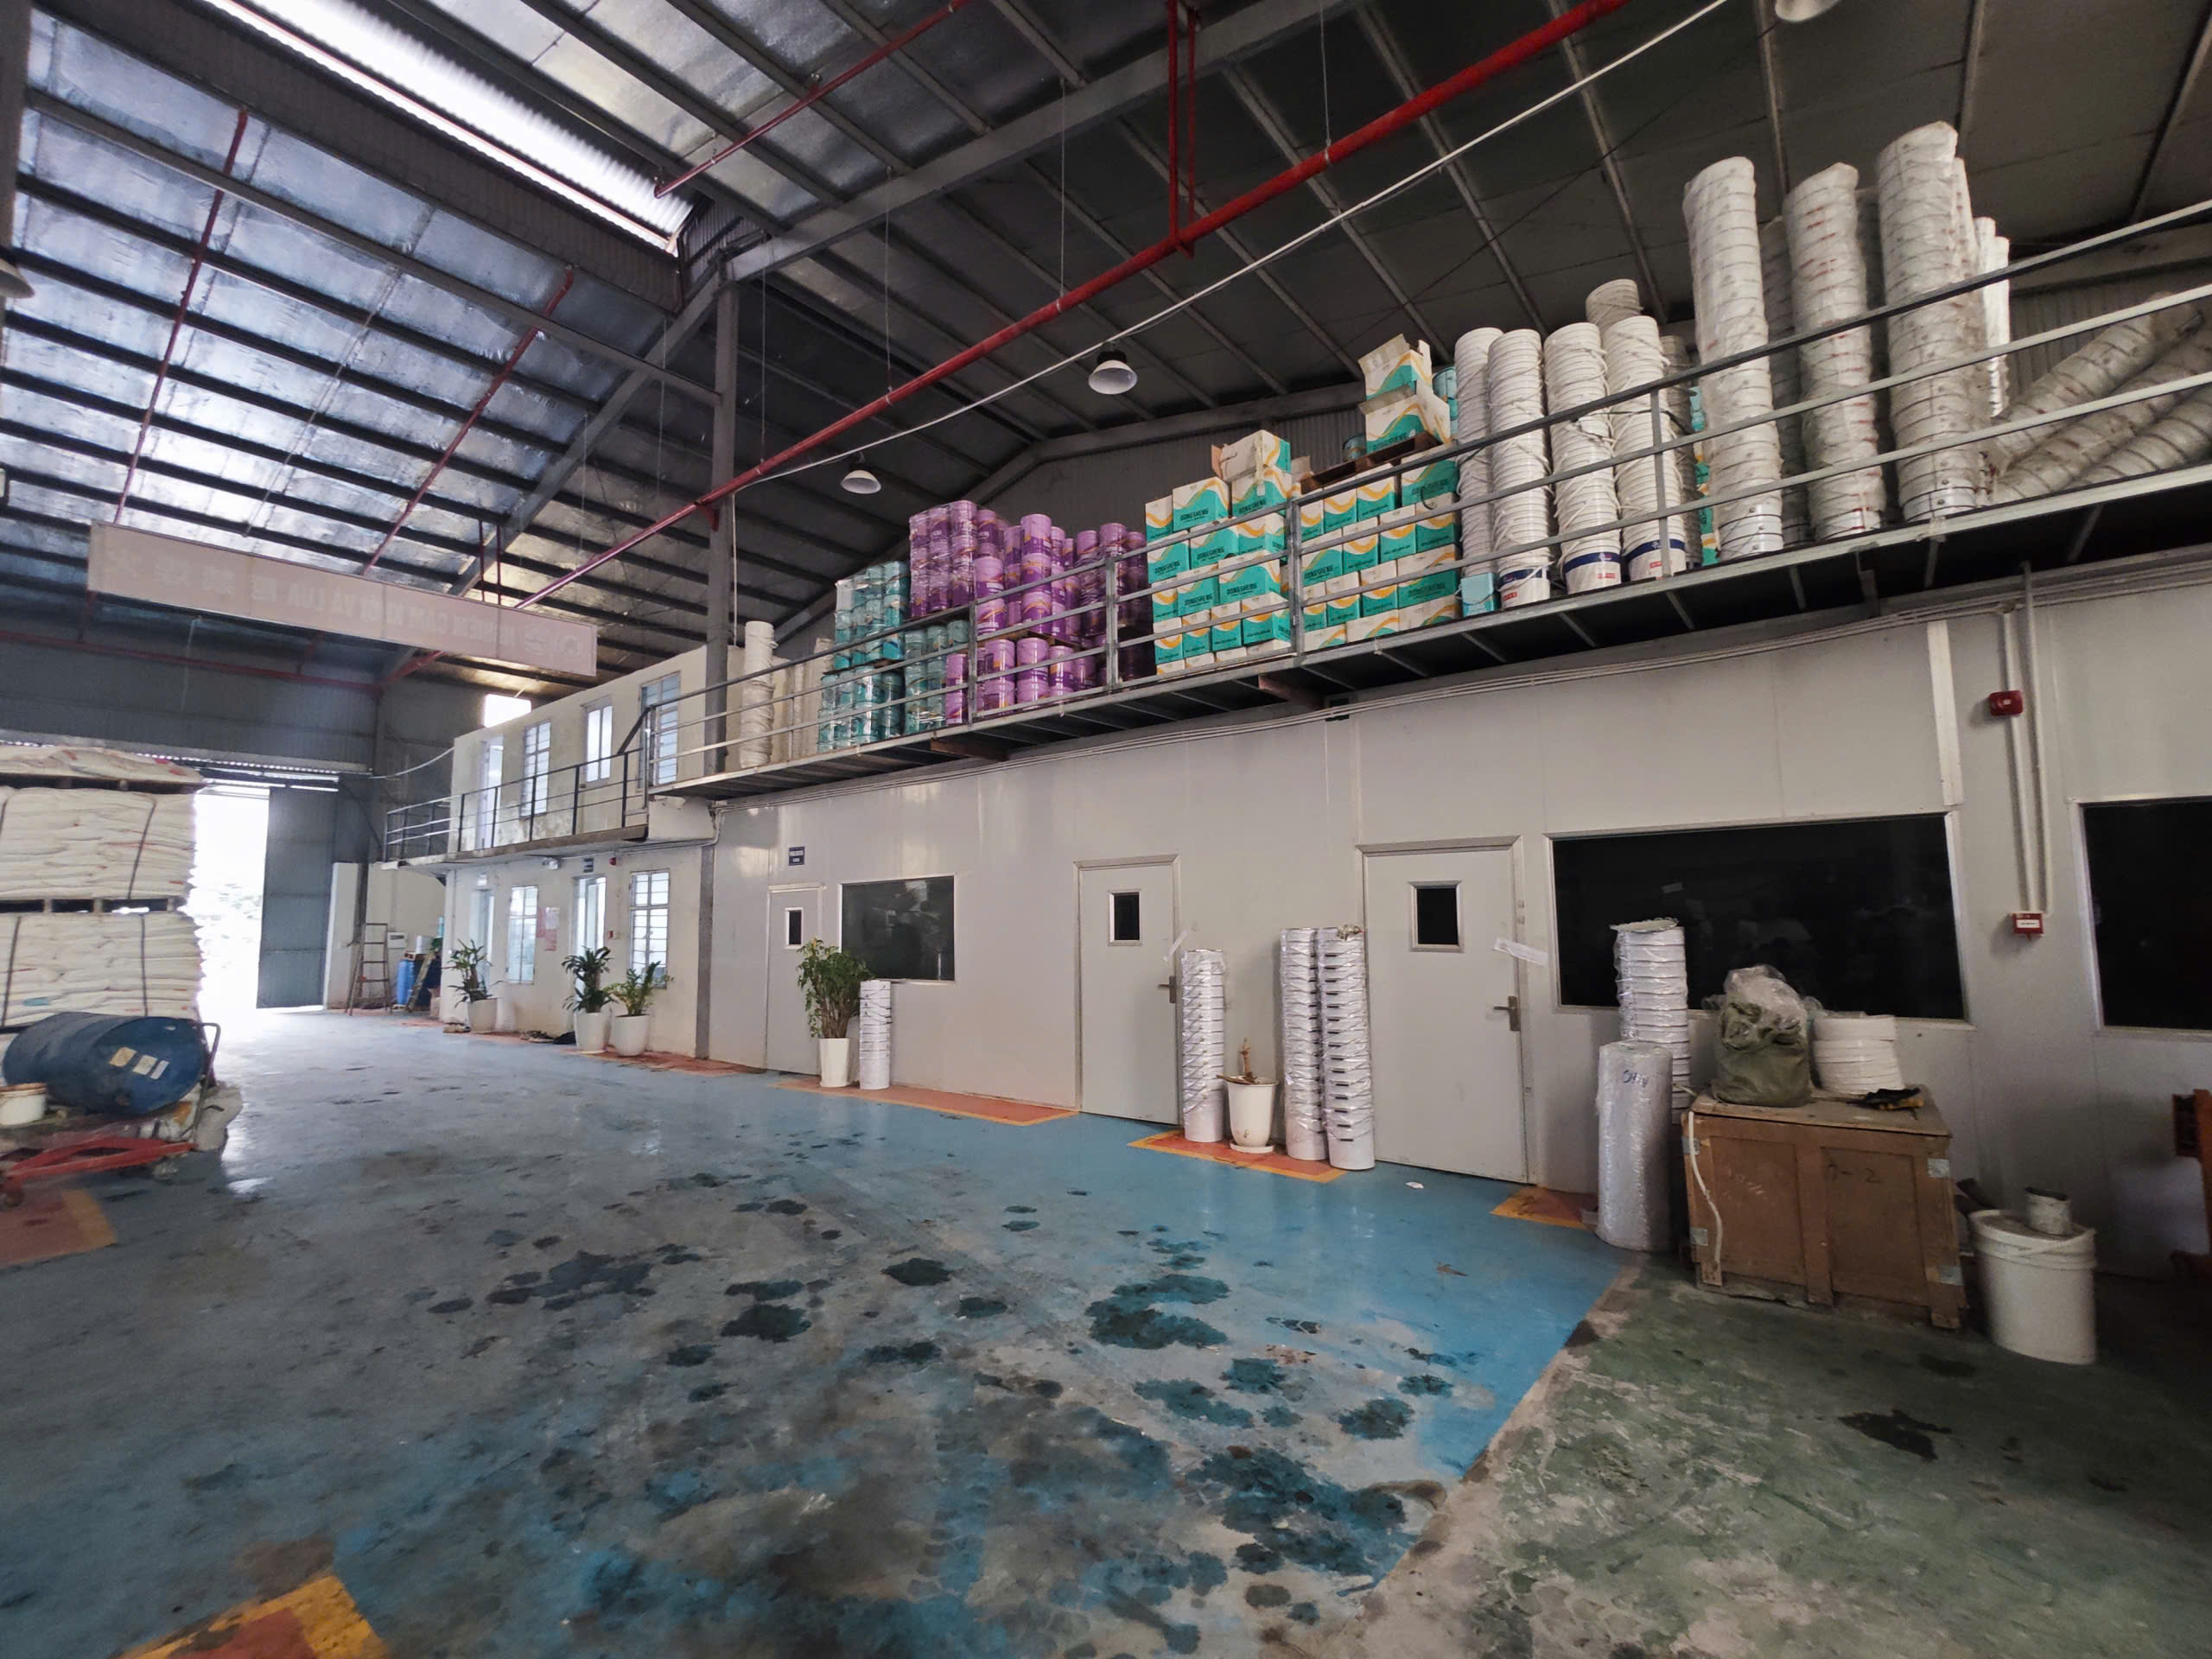
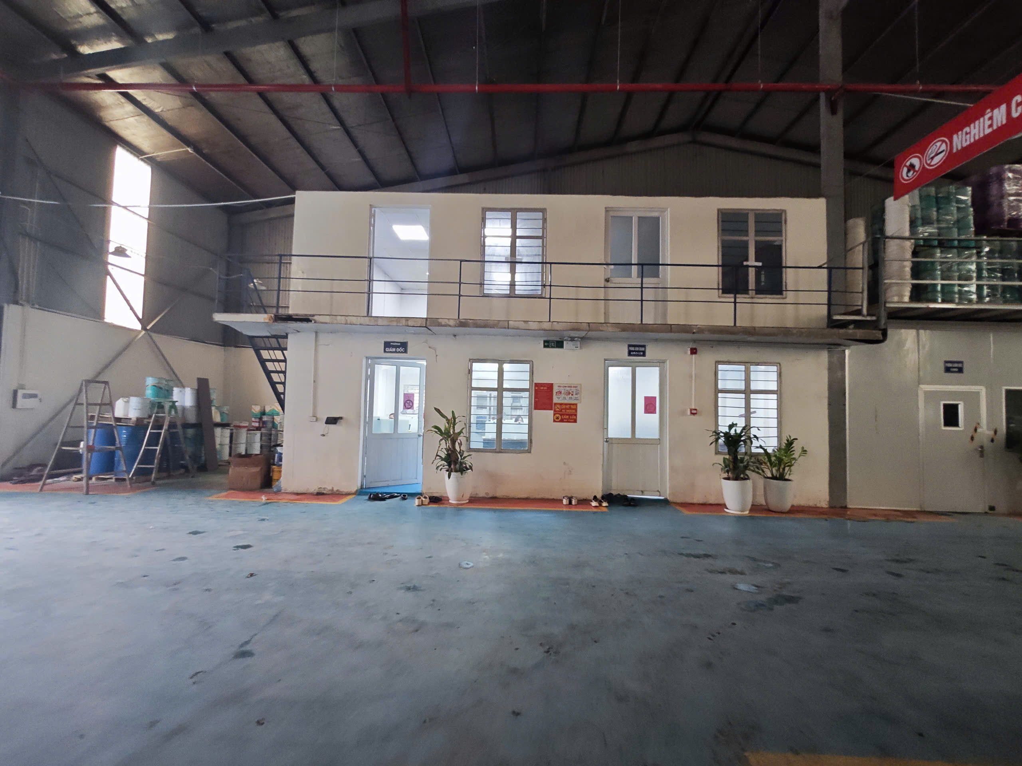 |  | 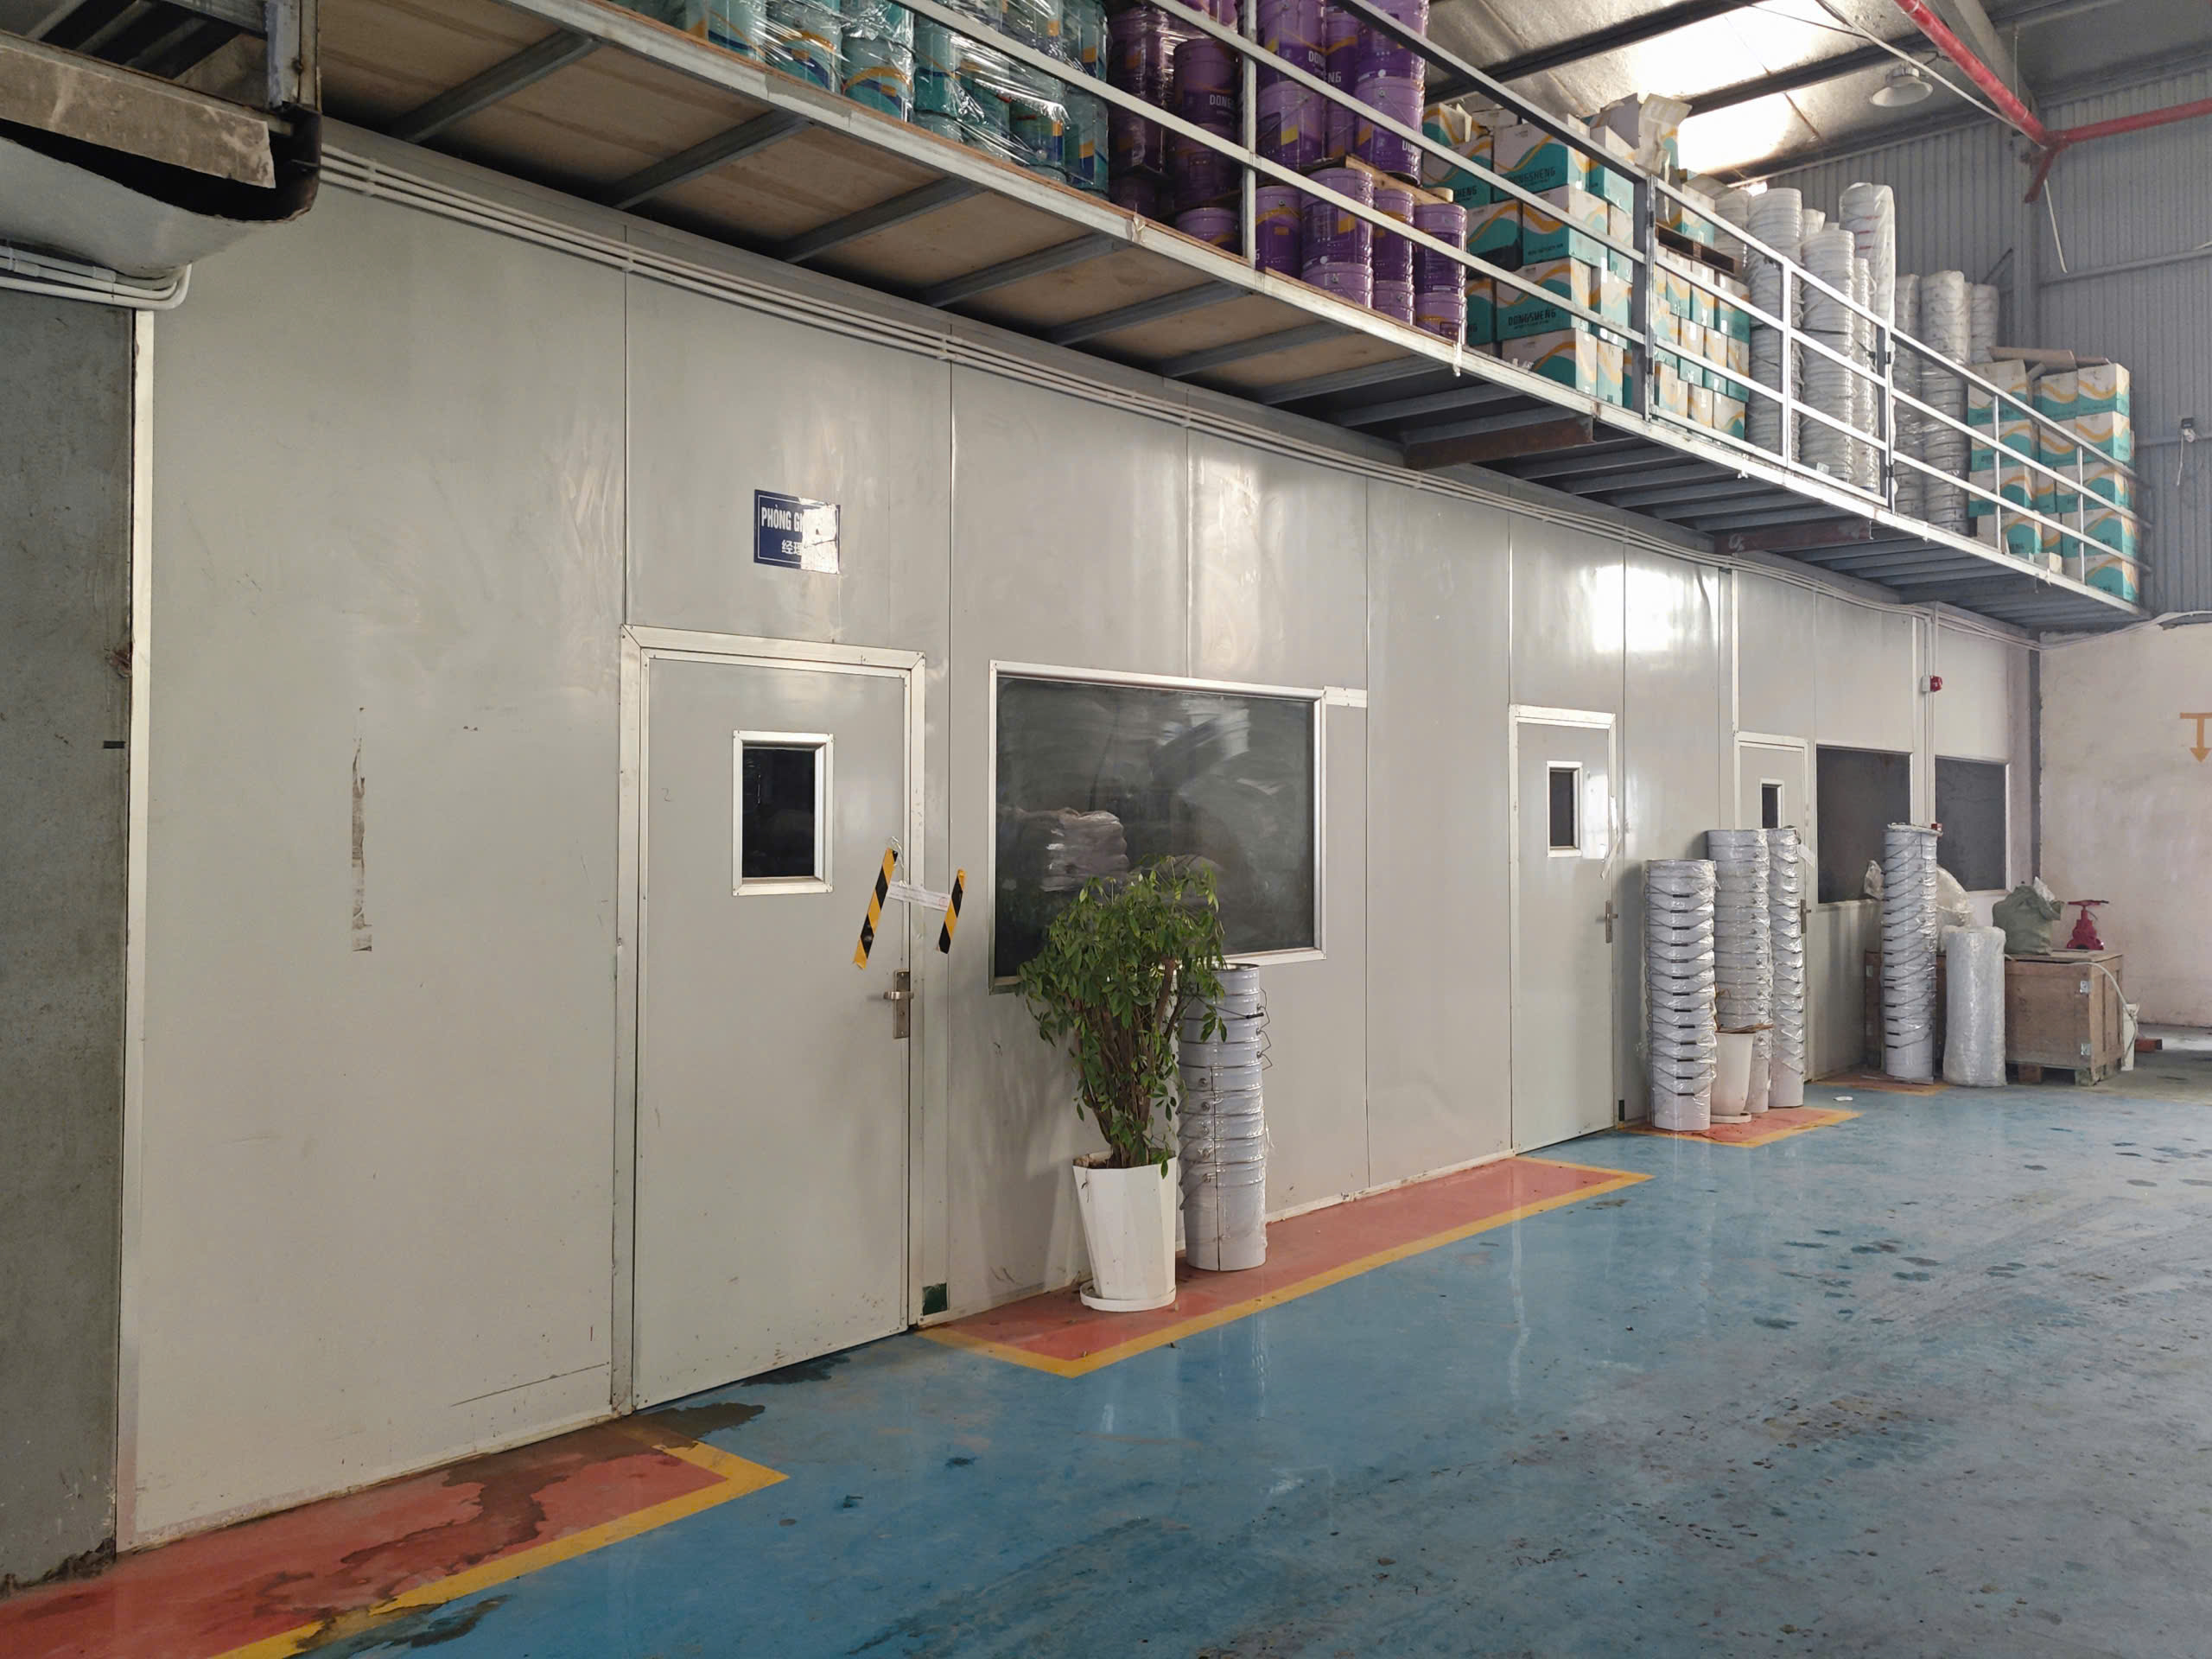
Nhà bảo vệ
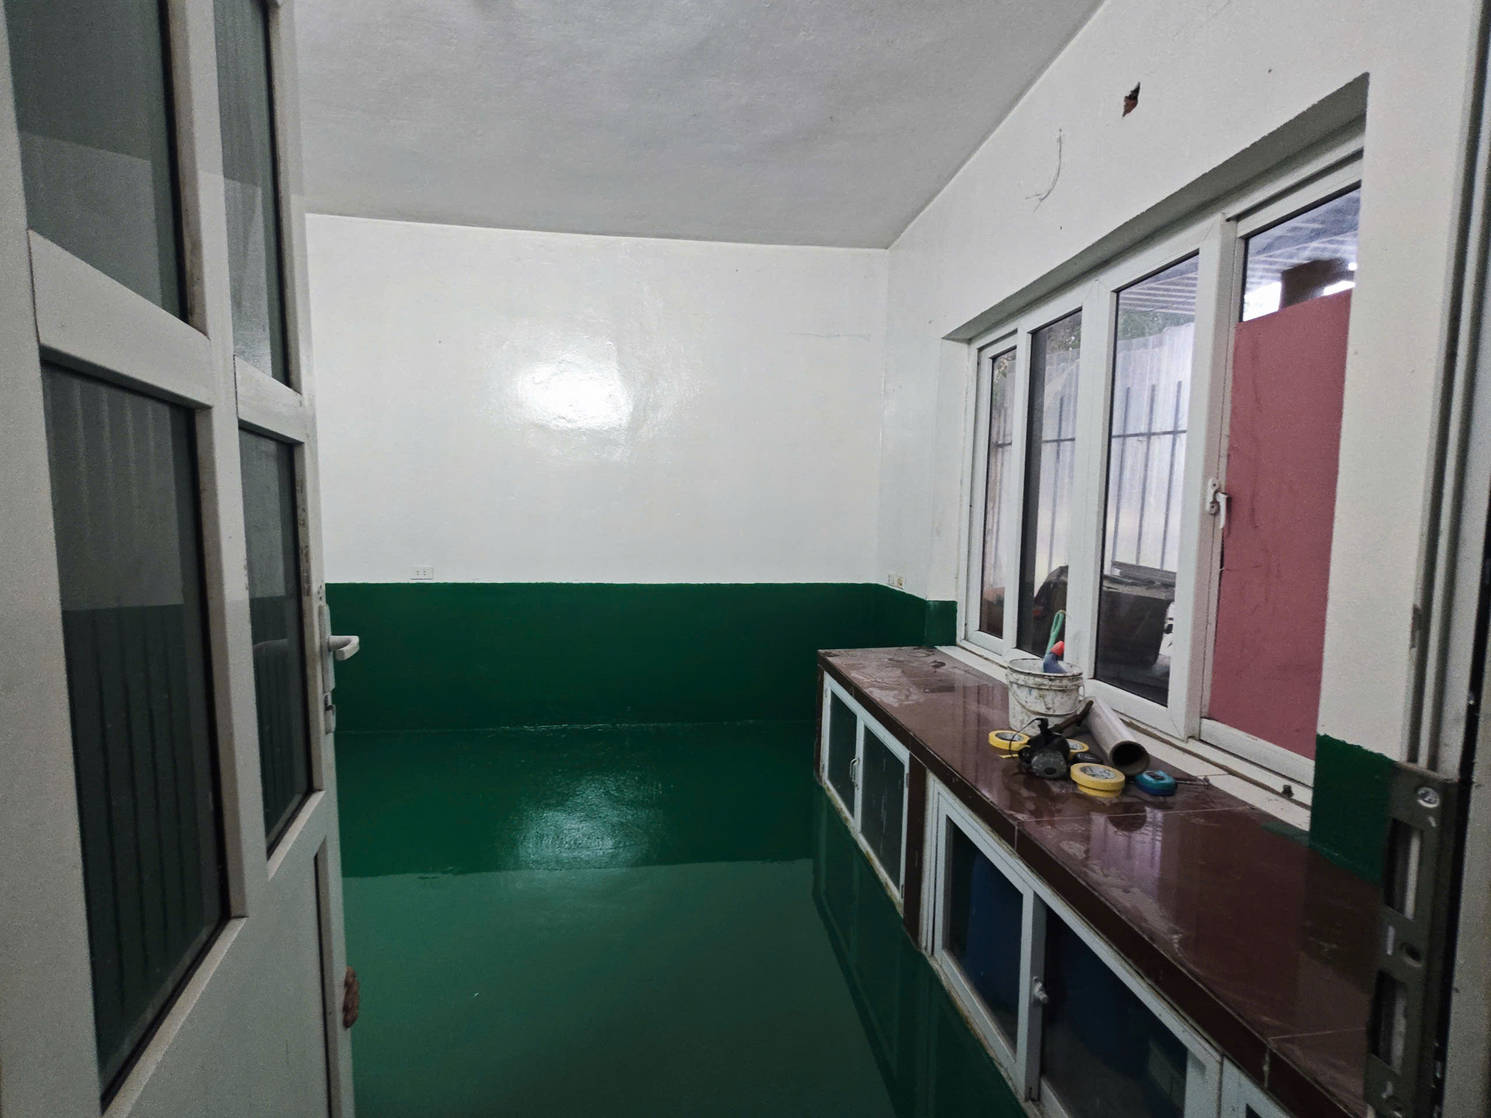 |  | 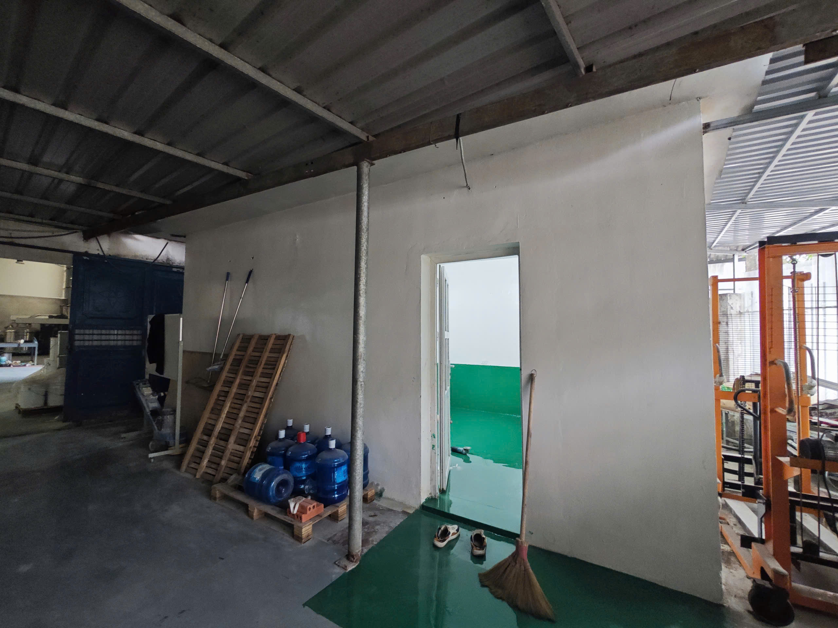
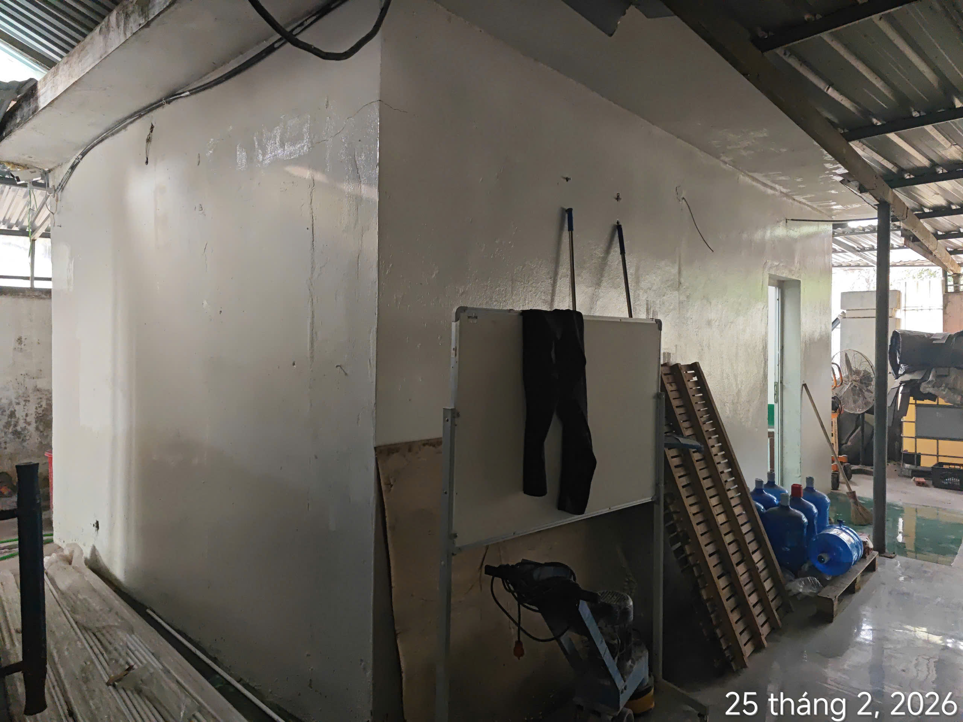

PHỤ LỤC 02: THÔNG TIN THU THẬP THỊ TRƯỜNG
(Kèm theo Báo cáo thẩm định số 275/2026/0338/VFI-BC.48.A ngày 26 tháng 2 năm 2026 của
Công ty Cổ phần Thẩm định và Đầu tư Tài chính Hoa Sen)
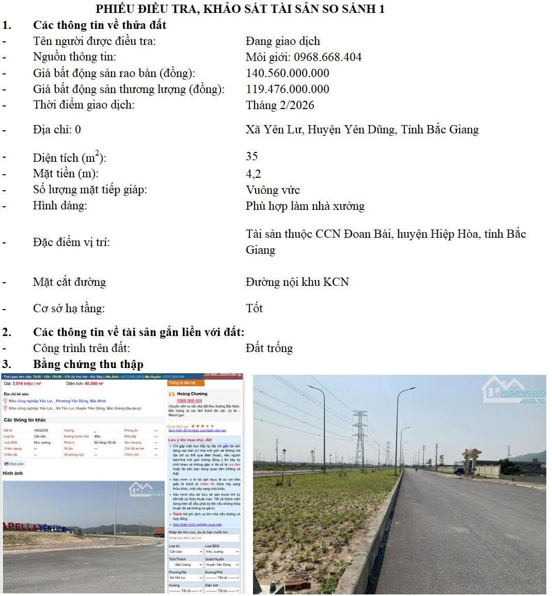
Người thu thập thông tin

Phạm Thị Dung

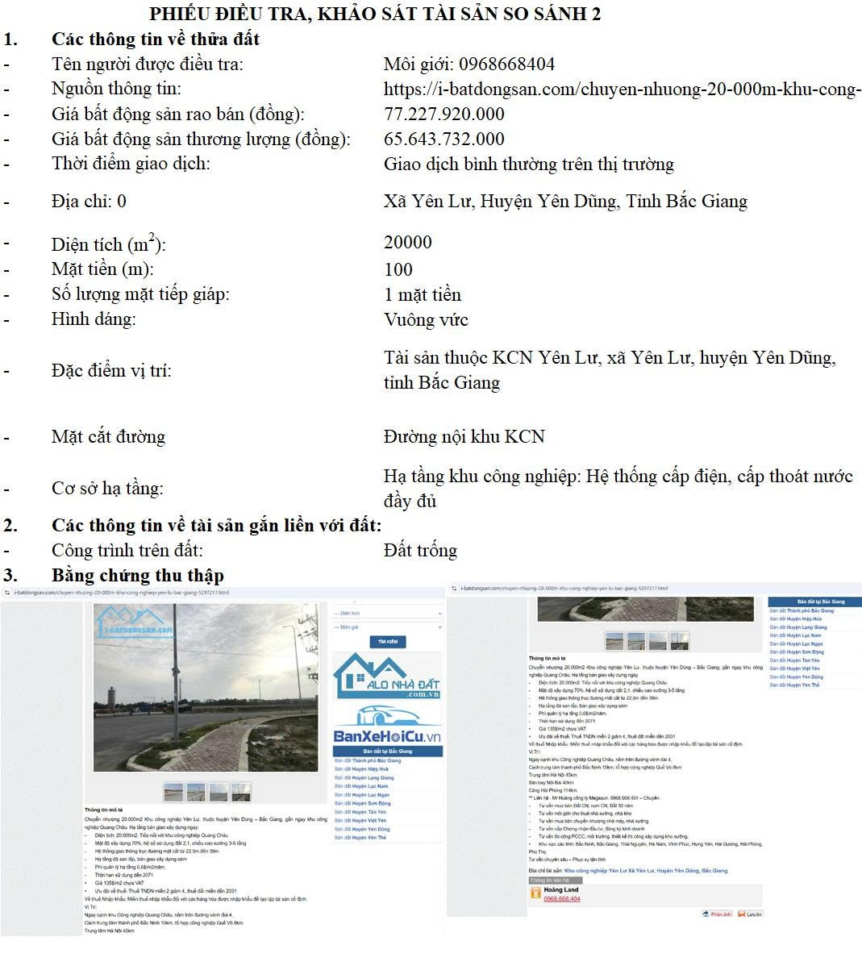
Người thu thập thông tin

Phạm Thị Dung

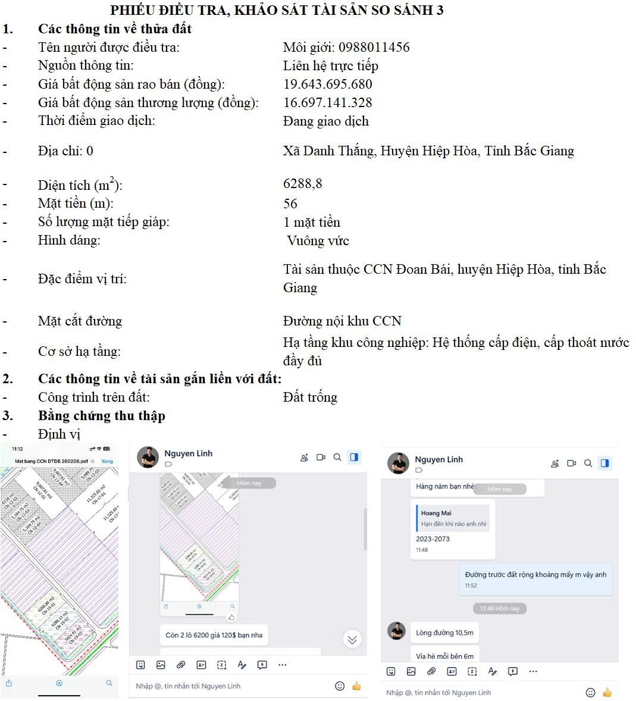
Người thu thập thông tin
Phạm Thị Dung

GIẤY CHỨNG NHẬN QSDĐ
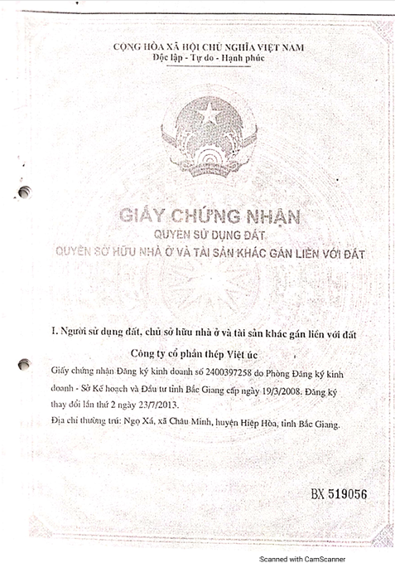

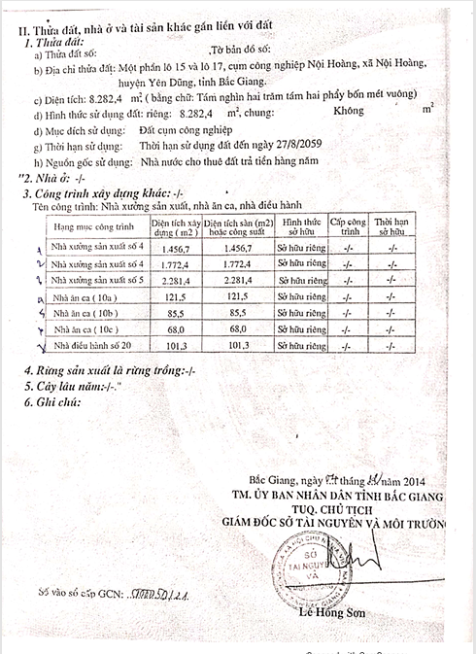

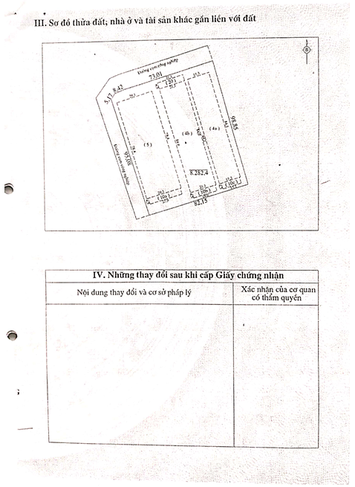

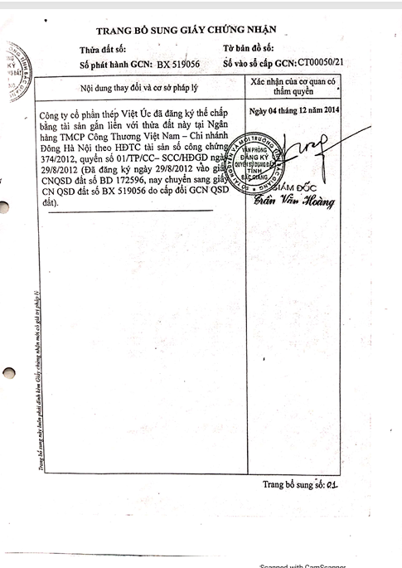

BIÊN BẢN KHẢO SÁT
